
СОВЕТ ДЕПУТАТОВ
РУССКО-ВЫСОЦКОГО СЕЛЬСКОГО ПОСЕЛЕНИЯ
ЛОМОНОСОВСКОГО МУНИЦИПАЛЬНОГО РАЙОНА
ЛЕНИНГРАДСКОЙ ОБЛАСТИ
пятого созыва

Р Е Ш Е Н И Е
от 18 сентября 2024 года № 6
О внесении изменений и дополнений в решение Совета депутатов № 47 от 30 ноября 2017 года «Об утверждении Правил благоустройства территории МО Русско-Высоцкое сельское поселение МО Ломоносовский муниципальный район Ленинградской области

В соответствии с частью 10 статьи 35, статьей 45 Федерального закона от 06.10.2013 № 131-ФЗ «Об общих принципах организации местного самоуправления в Российской Федерации», Уставом Русско-Высоцкого сельского поселения, Совет депутатов Русско-Высоцкого сельского поселения Ломоносовского муниципального района Ленинградской области:

РЕШИЛ:

1. Внести в Правила благоустройства территории МО Русско-Высоцкое сельское поселение МО Ломоносовский муниципальный район Ленинградской области, утвержденные решением Совета депутатов № 47 от 30.10.2017 следующие изменения:
Дополнить Правила благоустройства территории МО Русско-Высоцкое сельское поселение МО Ломоносовский муниципальный район Ленинградской области подразделом 12.14. «Средства индивидуальной мобильности» следующего содержания:
«12.14. «Средства индивидуальной мобильности»
12.14.1. Велосипеды, самокаты, скейтборды, гироскутеры, сигвеи, моноколёса, электродрифты (далее - средства индивидуальной мобильности) не должны оставляться, размещаться (за исключением мест, специально оборудованных для этих целей в соответствии с требованиями законодательства):
1) в охранной зоне инженерных сетей, под железнодорожными путепроводами и автомобильными эстакадами, а также на расстоянии менее 5 метров от входов (выходов) в здания, строения, сооружения;
2) в арках зданий, на газонах, цветниках и иных территориях, занятых зелеными насаждениями;
3) на остановочных пунктах пассажирского транспорта, а также на расстоянии менее 10 метров от границ посадочных площадок, светофоров;
4) в пределах треугольника видимости на нерегулируемых перекрестках и примыканиях улиц и дорог;
5) на тротуарах, пешеходных дорожках, площадках, если ширина прохода с учетом края проезжей части составляет менее 1,5 метра;
6) на расстоянии менее 5 метров до границы пешеходного перехода;
7) на проезжей части улиц и ближе 1 метра от края проезжей части либо ограждающих конструкций проезжей части;
8) в местах, где они могут создать препятствия для движения пешеходов и автотранспорта;
9) на мемориальных сооружениях, стелах, памятниках и в местах воинских захоронений;
10) в иных установленных законодательством случаях.
Владелец средства индивидуальной мобильности обязан незамедлительно устранять нарушения настоящего пункта.
12.14.2. Велосипеды, самокаты и иные средства индивидуальной мобильности должны быть оборудованы в соответствии с техническим паспортом изделия.
12.14.3. Администрацией муниципального образования могут устанавливаться перечни территорий (части территории) общего пользования муниципального образования, на которых оставление (размещение) средств индивидуальной мобильности и (или) их эксплуатация не допускаются и (или) скорость движения средства индивидуальной мобильности не должна превышать скорость пешеходного потока и иметь максимальное значение не более 15 км/ч.».
2. Настоящее решение вступает с силу со дня его официального опубликования (обнародования). Разместить настоящее решение на официальном сайте Русско-Высоцкого сельского поселения по адресу в сети Интернет: www.russko-vys.ru, копию решения разместить на стенде в помещении администрации и в помещении библиотеки Русско-Высоцкого сельского поселения.

Глава Русско-Высоцкого сельского поселения Л.И. Волкова

УТВЕРЖДЕНЫ
решением совета депутатов
Русско-Высоцкого сельского поселения
№ 47 от 30 ноября 2017 года
(в редакции решений Совета депутатов
№ 63 от 17.12.2020; № 46 от 16.12.2021;
№ 39 от 20.12.2022; № 33 от 15.11.2023;
№ 17 от 30.05 2024; № 6 от 18.09.2024)

Правила благоустройства

территории МО Русско-Высоцкое сельское поселение МО Ломоносовский муниципальный район Ленинградской области

1. Общие положения

1.1. Правила благоустройства территории МО Русско-Высоцкое сельское поселение разработаны в целях реализации полномочий, предусмотренных Федеральным законом от 6 октября 2003 г. N 131-ФЗ "Об общих принципах организации местного самоуправления в Российской Федерации.
1.2. В настоящих Правилах благоустройства территории изложены основные принципы, подходы, качественные характеристики и показатели в целях формирования безопасной, комфортной и привлекательной городской среды, к которой относится совокупность территориально выраженных природных, архитектурно-планировочных, экологических, социально-культурных и других факторов, характеризующих среду обитания в муниципальном образовании и определяющих комфортность проживания на данной территории.
1.3. К объектам благоустройства относятся территории различного функционального назначения, на которых осуществляется деятельность по благоустройству, в том числе:
- детские площадки, спортивные и другие площадки отдыха и досуга;
- площадки для выгула и дрессировки собак;
- площадки автостоянок;
- улицы (в том числе пешеходные) и дороги;
- парки, скверы, иные зеленые зоны;
- площади, набережные и другие территории;
- технические зоны транспортных, инженерных коммуникаций, водоохранные зоны;
- контейнерные площадки и площадки для складирования отдельных групп коммунальных отходов.
1.4. К элементам благоустройства относят:
- элементы озеленения;
- покрытия;
- ограждения (заборы);
- водные устройства;
- уличное коммунально-бытовое и техническое оборудование;
- игровое и спортивное оборудование;
- элементы освещения;
- средства размещения информации и рекламные конструкции;
- малые архитектурные формы и городская мебель;
- некапитальные нестационарные сооружения;
- элементы объектов капитального строительства.

2. Общие принципы и подходы

2.1. К деятельности по благоустройству территорий относится разработка проектной документации по благоустройству территорий, выполнение мероприятий по благоустройству территорий и содержание объектов благоустройства.
2.2. Под проектной документацией по благоустройству территорий понимается пакет документации, основанной на стратегии развития муниципального образования и концепции, отражающей потребности жителей такого муниципального образования, который содержит материалы в текстовой и графической форме и определяет проектные решения по благоустройству территории. Состав данной документации может быть различным в зависимости от того, к какому объекту благоустройства он относится. Предлагаемые в проектной документации по благоустройству решения необходимо готовить по результатам социологических, маркетинговых, архитектурных, градостроительных и иных исследований, социально-экономической оценки эффективности проектных решений.
2.3. Развитие городской среды осуществлять путем улучшения, обновления, трансформации, использования лучших практик и технологий, в том числе путем развития инфраструктуры, системы управления, технологий, коммуникаций между жителями и сообществами. При этом осуществлять реализацию комплексных проектов по благоустройству, предусматривающих одновременное использование различных элементов благоустройства, обеспечивающих повышение удобства использования и визуальной привлекательности благоустраиваемой территории.
2.4. Содержание объектов благоустройства осуществлять путем поддержания в надлежащем техническом, физическом, эстетическом состоянии объектов благоустройства, их отдельных элементов в соответствии с эксплуатационными требованиями. При разработке и выборе проектов по благоустройству территорий важным критерием является стоимость их эксплуатации и содержания.
2.5. Участниками деятельности по благоустройству могут выступать:
а) население муниципального образования, которое формирует запрос на благоустройство и принимает участие в оценке предлагаемых решений. В отдельных случаях жители муниципального образования участвуют в выполнении работ. Жители могут быть представлены общественными организациями и объединениями;
б) представители органов местного самоуправления, которые формируют техническое задание, выбирают исполнителей и обеспечивают финансирование в пределах своих полномочий;
в) хозяйствующие субъекты, осуществляющие деятельность на территории соответствующего муниципального образования, которые могут участвовать в формировании запроса на благоустройство, а также в финансировании мероприятий по благоустройству;
г) представители профессионального сообщества, в том числе ландшафтные архитекторы, специалисты по благоустройству и озеленению, архитекторы и дизайнеры, разрабатывающие концепции и проекты благоустройства, рабочую документацию;
д) исполнители работ, специалисты по благоустройству и озеленению, в том числе возведению малых архитектурных форм;
е) иные лица.
2.6. Необходимо обеспечивать участие жителей в подготовке и реализации проектов по благоустройству в целях повышения эффективности расходов на благоустройство и качества реализованных проектов, а также обеспечения сохранности созданных объектов благоустройства.
2.7. Участие жителей может быть прямым или опосредованным через общественные организации, в том числе организации, объединяющие профессиональных проектировщиков - архитекторов, ландшафтных архитекторов, дизайнеров, а также ассоциации и объединения предпринимателей. Оно осуществляется путем инициирования проектов благоустройства, участия в обсуждении проектных решений и, в некоторых случаях, реализации принятия решений.
2.8. Концепцию благоустройства для каждой территории рекомендуется создавать с учетом потребностей и запросов жителей и других участников деятельности по благоустройству и при их непосредственном участии на всех этапах создания концепции, а также с учетом стратегических задач комплексного устойчивого развития городской среды, в том числе формирования возможности для создания новых связей, общения и взаимодействия отдельных граждан и сообществ, их участия в проектировании и реализации проектов по развитию территории, содержанию объектов благоустройства и для других форм взаимодействия жителей населенного пункта.
2.9. Территории муниципальных образований, удобно расположенные и легко доступные для большого числа жителей, необходимо использовать с максимальной эффективностью, на протяжении как можно более длительного времени и в любой сезон. Целесообразно предусмотреть взаимосвязь пространств муниципальных образований, доступность объектов инфраструктуры, в том числе за счет ликвидации необоснованных барьеров и препятствий.
2.10. Обеспечение качества городской среды при реализации проектов благоустройства территорий может достигаться путем реализации следующих принципов:
2.10.1. Принцип функционального разнообразия - насыщенность территории микрорайона (квартала, жилого комплекса) разнообразными социальными и коммерческими сервисами.
2.10.2. Принцип комфортной организации пешеходной среды - создание в муниципальном образовании условий для приятных, безопасных, удобных пешеходных прогулок. Привлекательность пешеходных прогулок обеспечивается путем совмещения различных функций (транзитная, коммуникационная, рекреационная, потребительская) на пешеходных маршрутах. Целесообразно обеспечить доступность пешеходных прогулок для различных категорий граждан, в том числе для маломобильных групп граждан при различных погодных условиях.
2.10.3. Принцип комфортной мобильности - наличие у жителей сопоставимых по скорости и уровню комфорта возможностей доступа к основным точкам притяжения в населенном пункте и за его пределами при помощи различных видов транспорта (личный автотранспорт, различные виды общественного транспорта, велосипед).
2.10.4. Принцип комфортной среды для общения - гармоничное размещение в населенном пункте территории муниципального образования, которые постоянно и без платы за посещение доступны для населения, в том числе площади, набережные, улицы, пешеходные зоны, скверы, парки (далее - общественные пространства) и территорий с ограниченным доступом посторонних людей, предназначенных для уединенного общения и проведения времени (далее - приватное пространство).
2.10.5. Принцип насыщенности общественных и приватных пространств разнообразными элементами природной среды (зеленые насаждения, водные объекты и др.) различной площади, плотности территориального размещения и пространственной организации в зависимости от функционального назначения части территории.
2.11. Реализация принципов комфортной среды для общения и комфортной пешеходной среды предполагает создание условий для защиты общественных и приватных пространств от вредных факторов среды (шум, пыль, загазованность) эффективными архитектурно-планировочными приемами.
2.12. Общественные пространства обеспечивают принцип пространственной и планировочной взаимосвязи жилой и общественной среды, точек притяжения людей, транспортных узлов на всех уровнях.
2.13. Реализацию комплексных проектов благоустройства осуществлять с привлечением собственников земельных участков, находящихся в непосредственной близости от территории комплексных проектов благоустройства и иных заинтересованных сторон (застройщиков, управляющих организаций, объединений граждан и предпринимателей, собственников и арендаторов коммерческих помещений в прилегающих зданиях), в том числе с использованием механизмов государственно-частного партнерства. Необходима разработка единых или согласованных проектов благоустройства для связанных между собой территорий поселений (городских округов, внутригородских районов), расположенных на участках, имеющих разных владельцев.
2.14. Определение конкретных зон, территорий, объектов для проведения работ по благоустройству, очередность реализации проектов, объемы и источники финансирования устанавливать в соответствующей муниципальной программе по благоустройству территории.
2.15. В рамках разработки муниципальных программ по благоустройству необходимо провести инвентаризацию объектов благоустройства и разработать паспорта объектов благоустройства.
2.16. В паспорте отобразить следующую информацию:
- о собственниках и границах земельных участков, формирующих территорию объекта благоустройства;
- ситуационный план;
- элементы благоустройства,
- сведения о текущем состоянии;
- сведения о планируемых мероприятиях по благоустройству территорий.
2.17. Обоснование предложений по определению конкретных зон, территорий, объектов для проведения работ по благоустройству, установления их границ, определения очередности реализации проектов, объемов и источников финансирования для последующего учета в составе документов стратегического, территориального планирования, планировки территории осуществлять на основе комплексного исследования современного состояния и потенциала развития территории муниципального образования (элемента планировочной структуры).
2.18. В качестве приоритетных объектов благоустройства выбирать активно посещаемые или имеющие очевидный потенциал для роста пешеходных потоков территории населенного пункта, с учетом объективной потребности в развитии тех или иных общественных пространств, экономической эффективности реализации и планов развития муниципального образования.

3. Формы и механизмы общественного участия в принятии
решений и реализации проектов комплексного благоустройства
и развития городской среды

3.1. Задачи, эффективность и формы общественного участия.
3.1.1. Вовлеченность в принятие решений и реализацию проектов, реальный учет мнения всех участников деятельности по благоустройству, повышает их удовлетворенность городской средой, формирует положительный эмоциональный фон, ведет к повышению субъективного восприятия качества жизни (реализуя базовую потребность человека быть услышанным, влиять на происходящее в его среде жизни).
3.1.2. Участие в развитии городской среды создает новые возможности для общения, творчества и повышает субъективное восприятие качества жизни (реализуя базовую потребность в сопричастности, потребность принадлежности к целому). Важно, чтобы физическая и социальная среда, и культура подчеркивали общность и личную ответственность, стимулировали общение жителей по вопросам повседневной жизни, совместному решению задач, созданию новых идей, некоммерческих и коммерческих проектов.
3.1.3. Общественное участие на этапе планирования и проектирования снижает количество и глубину несогласованностей, противоречий и конфликтов, снижает возможные затраты по их разрешению, повышает согласованность и доверие между органами государственной и муниципальной власти и жителями муниципального образования, формирует лояльность со стороны населения.
3.1.4. Приглашение со стороны органов власти к участию в развитии территории местных профессионалов, активных жителей, представителей сообществ и различных объединений и организаций (далее - заинтересованные лица) содействует развитию местных кадров, предоставляет новые возможности для повышения социальной связанности, развивает социальный капитал муниципального образования и способствует учету различных мнений, объективному повышению качества решений.
3.2. Основные решения.
а) формирование новых общественных институтов, обеспечивающих максимально эффективное представление интересов и включение способностей и ресурсов всех заинтересованных лиц в процесс развития территории;
б) разработка внутренних правил, регулирующих процесс общественного участия;
в) применение технологий, которые позволяют совмещать разнообразие мнений и интересов с необходимостью принимать максимально эффективные рациональные решения, в том числе в условиях нехватки временных ресурсов, технической сложности решаемых задач и отсутствия достаточной глубины специальных знаний у заинтересованных лиц;
г) в целях обеспечения широкого участия всех заинтересованных лиц и оптимального сочетания общественных интересов и пожеланий, профессиональной экспертизы, рекомендуется провести следующие процедуры:
1 этап: максимизация общественного участия на этапе выявления общественного запроса, формулировки движущих ценностей и определения целей рассматриваемого проекта;
2 этап: совмещение общественного участия и профессиональной экспертизы в выработке альтернативных концепций решения задачи, в том числе с использованием механизма проектных семинаров и открытых конкурсов;
3 этап: рассмотрение созданных вариантов с вовлечением всех заинтересованных лиц, имеющих отношение к данной территории и данному вопросу;
4 этап: передача выбранной концепции на доработку специалистам, вновь и рассмотрение финального решения, в том числе усиление его эффективности и привлекательности с участием всех заинтересованных лиц.
3.2.1. Все формы общественного участия направлять на наиболее полное включение всех заинтересованных лиц, на выявление их интересов и ценностей, их отражение в проектировании любых изменений в муниципальном образовании, на достижение согласия по целям и планам реализации проектов, на мобилизацию и объединение всех заинтересованных лиц вокруг проектов, реализующих стратегию развития территории муниципального образования.
3.2.2. Открытое обсуждение проектов благоустройства территорий организовывать на этапе формулирования задач проекта и по итогам каждого из этапов проектирования.
3.2.3. Все решения, касающиеся благоустройства и развития территорий, принимать открыто и гласно, с учетом мнения жителей соответствующих территорий и иных заинтересованных лиц.
3.2.4. Для повышения уровня доступности информации и информирования населения и заинтересованных лиц о задачах и проектах в сфере благоустройства и комплексного развития городской среды использовать существующий интерактивный портал в информационно-телекоммуникационной сети Интернет (далее - сеть Интернет), предоставляющий наиболее полную и актуальную информацию в данной сфере - организованную и представленную максимально понятным образом для пользователей портала.
3.2.5. Размещать в свободном доступе в сети Интернет основную проектную и конкурсную документацию, а также видеозапись публичных обсуждений проектов благоустройства. Кроме того, предоставить возможность публичного комментирования и обсуждения материалов проектов.
3.3. Формы общественного участия
3.3.1. Для осуществления участия граждан и иных заинтересованных лиц в процессе принятия решений и реализации проектов комплексного благоустройства использовать следующие формы:
а) совместное определение целей и задач по развитию территории, инвентаризация проблем и потенциалов среды;
б) определение основных видов активностей, функциональных зон общественных пространств, под которыми понимаются части территории муниципальных образований, для которых определены границы и преимущественный вид деятельности (функция), для которой предназначена данная часть территории, и их взаимного расположения на выбранной территории. При этом возможно определение нескольких преимущественных видов деятельности для одной и той же функциональной зоны (многофункциональные зоны);
в) обсуждение и выбор типа оборудования, некапитальных объектов, малых архитектурных форм, включая определение их функционального назначения, соответствующих габаритов, стилевого решения, материалов;
г) консультации в выборе типов покрытий, с учетом функционального зонирования территории;
д) консультации по предполагаемым типам озеленения;
е) консультации по предполагаемым типам освещения и осветительного оборудования;
ж) участие в разработке проекта, обсуждение решений с архитекторами, ландшафтными архитекторами, проектировщиками и другими профильными специалистами;
з) одобрение проектных решений участниками процесса проектирования и будущими пользователями, включая местных жителей, собственников соседних территорий и других заинтересованных лиц;
и) осуществление общественного контроля над процессом реализации проекта (включая как возможность для контроля со стороны любых заинтересованных сторон, так и формирование рабочей группы, общественного совета проекта, либо наблюдательного совета проекта);
к) осуществление общественного контроля над процессом эксплуатации территории (включая как возможность для контроля со стороны любых заинтересованных сторон, региональных центров общественного контроля, так и формирование рабочей группы, общественного совета проекта, либо наблюдательного совета проекта для проведения регулярной оценки эксплуатации территории).
3.3.2. При реализации проектов информировать общественность о планирующихся изменениях и возможности участия в этом процессе.
3.3.3. Информирование может осуществляться путем:
а) создания единого информационного интернет-ресурса (сайта или приложения) который будет решать задачи по сбору информации, обеспечению "онлайн" участия и регулярном информировании о ходе проекта, с публикацией фото, видео и текстовых отчетов по итогам проведения общественных обсуждений;
б) работы с местными средствами массовой информации, охватывающими широкий круг людей разных возрастных групп и потенциальные аудитории проекта;
в) вывешивания афиш и объявлений на информационных досках в подъездах жилых домов, расположенных в непосредственной близости к проектируемому объекту (дворовой территории, общественной территории), а также на специальных стендах на самом объекте; в наиболее посещаемых местах (общественные и торгово-развлекательные центры, знаковые места и площадки), в холлах значимых и социальных инфраструктурных объектов, расположенных по соседству с проектируемой территорией или на ней (поликлиники, дома культуры, библиотеки, спортивные центры), на площадке проведения общественных обсуждений (в зоне входной группы, на специальных информационных стендах);
г) информирования местных жителей через школы и детские сады, в том числе школьные проекты: организация конкурса рисунков, сборы пожеланий, сочинений, макетов, проектов, распространение анкет и приглашения для родителей учащихся;
д) индивидуальных приглашений участников встречи лично, по электронной почте или по телефону;
е) установки интерактивных стендов с устройствами для заполнения и сбора небольших анкет, установка стендов с генпланом территории для проведения картирования и сбора пожеланий в центрах общественной жизни и местах пребывания большого количества людей;
ж) использование социальных сетей и интернет-ресурсов для обеспечения донесения информации до различных общественных объединений и профессиональных сообществ;
з) установки специальных информационных стендов в местах с большой проходимостью, на территории самого объекта проектирования (дворовой территории, общественной территории). Стенды могут работать как для сбора анкет, информации и обратной связи, так и в качестве площадок для обнародования всех этапов процесса проектирования и отчетов по итогам проведения общественных обсуждений.
3.4. Механизмы общественного участия.
3.4.1. Обсуждение проектов проводить в интерактивном формате с использованием широкого набора инструментов для вовлечения и обеспечения участия и современных групповых методов работы, а также всеми способами, предусмотренными Федеральным законом от 21 июля 2014 г. N 212-ФЗ "Об основах общественного контроля в Российской Федерации".
3.4.2. Использовать следующие инструменты: анкетирование, опросы, интервьюирование, картирование, проведение фокус-групп, работа с отдельными группами пользователей, организация проектных семинаров, организация проектных мастерских (воркшопов), проведение общественных обсуждений, проведение дизайн-игр с участием взрослых и детей, организация проектных мастерских со школьниками и студентами, школьные проекты (рисунки, сочинения, пожелания, макеты), проведение оценки эксплуатации территории.
3.4.3. На каждом этапе проектирования выбирать наиболее подходящие для конкретной ситуации механизмы, наиболее простые и понятные для всех заинтересованных в проекте сторон.
3.4.4. Для проведения общественных обсуждений выбирать хорошо известные людям общественные и культурные центры (дом культуры, школы, молодежные и культурные центры), находящиеся в зоне хорошей транспортной доступности, расположенные по соседству с объектом проектирования.
3.4.5. По итогам встреч, проектных семинаров, воркшопов, дизайн-игр и любых других форматов общественных обсуждений сформировать отчет, а также видеозапись самого мероприятия, и выложить в публичный доступ как на информационных ресурсах проекта, так и на официальном сайте органа местного самоуправления для того, чтобы граждане могли отслеживать процесс развития проекта, а также комментировать и включаться в этот процесс на любом этапе.
3.4.6. Для обеспечения квалифицированного участия заблаговременно до проведения самого общественного обсуждения публиковать достоверную и актуальную информацию о проекте, результатах предпроектного исследования, а также сам проект.
3.4.7. Общественный контроль является одним из механизмов общественного участия.
3.4.8. Создавать условия для проведения общественного контроля в области благоустройства, в том числе в рамках организации деятельности интерактивных порталов в сети Интернет.
3.4.9. Общественный контроль в области благоустройства осуществляется любыми заинтересованными физическими и юридическими лицами, в том числе с использованием технических средств для фото-, видеофиксации, а также интерактивных порталов в сети Интернет. Информация о выявленных и зафиксированных в рамках общественного контроля нарушениях в области благоустройства направляется для принятия мер в уполномоченный орган исполнительной власти поселения или на интерактивный портал в сети Интернет.
3.4.10. Общественный контроль в области благоустройства осуществляется с учетом положений законов и иных нормативных правовых актов об обеспечении открытости информации и общественном контроле в области благоустройства, жилищных и коммунальных услуг.
3.5. Участие лиц, осуществляющих предпринимательскую деятельность, в реализации комплексных проектов по благоустройству и созданию комфортной городской среды.
3.5.1. Создание комфортной городской среды направлять на повышение привлекательности муниципального образования для частных инвесторов с целью создания новых предприятий и рабочих мест. Реализацию комплексных проектов по благоустройству и созданию комфортной городской среды осуществлять с учетом интересов лиц, осуществляющих предпринимательскую деятельность, в том числе с привлечением их к участию.
3.5.2. Участие лиц, осуществляющих предпринимательскую деятельность, в реализации комплексных проектов благоустройства может заключаться:
а) в создании и предоставлении разного рода услуг и сервисов для посетителей общественных пространств;
б) в приведении в соответствие с требованиями проектных решений фасадов, принадлежащих или арендуемых объектов, в том числе размещенных на них вывесок;
в) в строительстве, реконструкции, реставрации объектов недвижимости;
г) в производстве или размещении элементов благоустройства;
д) в комплексном благоустройстве отдельных территорий, прилегающих к территориям, благоустраиваемым за счет средств муниципального образования;
е) в организации мероприятий, обеспечивающих приток посетителей на создаваемые общественные пространства;
ж) в организации уборки благоустроенных территорий, предоставлении средств для подготовки проектов или проведения творческих конкурсов на разработку архитектурных концепций общественных пространств;
з) в иных формах.
3.5.2. В реализации комплексных проектов благоустройства могут принимать участие лица, осуществляющие предпринимательскую деятельность в различных сферах, в том числе в сфере строительства, предоставления услуг общественного питания, оказания туристических услуг, оказания услуг в сфере образования и культуры.
3.5.3. Осуществлять вовлечение лиц, осуществляющих предпринимательскую деятельность, в реализацию комплексных проектов благоустройства на стадии проектирования общественных пространств, подготовки технического задания, выбора зон для благоустройства.

4. Перечень сводов правил и национальных стандартов, применяемых при осуществлении деятельности по благоустройству

При разработке правил благоустройства территорий поселения, а также концепций и проектов благоустройства обеспечивать соблюдение норм, указанных в сводах правил и национальных стандартах, в том числе в следующих:
СП 42.13330.2016 "СНиП 2.07.01-89* Градостроительство. Планировка и застройка городских и сельских поселений";
СП 82.13330.2016 "СНиП III-10-75 Благоустройство территорий";
СП 45.13330.2012 "СНиП 3.02.01-87 Земляные сооружения, основания и фундаменты";
СП 48.13330.2011 "СНиП 12-01-2004 Организация строительства";
СП 116.13330.2012 "СНиП 22-02-2003 Инженерная защита территорий, зданий и сооружений от опасных геологических процессов. Основные положения";
СП 104.13330.2016 "СНиП 2.06.15-85 Инженерная защита территории от затопления и подтопления";
СП 59.13330.2016 "СНиП 35-01-2001 Доступность зданий и сооружений для маломобильных групп населения";
СП 140.13330.2012 "Городская среда. Правила проектирования для маломобильных групп населения";
СП 136.13330.2012 "Здания и сооружения. Общие положения проектирования с учетом доступности для маломобильных групп населения";
СП 138.13330.2012 "Общественные здания и сооружения, доступные маломобильным группам населения. Правила проектирования";
СП 137.13330.2012 "Жилая среда с планировочными элементами, доступными инвалидам. Правила проектирования";
СП 32.13330.2012 "СНиП 2.04.03-85 Канализация. Наружные сети и сооружения";
СП 31.13330.2012 "СНиП 2.04.02-84* Водоснабжение. Наружные сети и сооружения";
СП 124.13330.2012 "СНиП 41-02-2003 Тепловые сети";
СП 34.13330.2012 "СНиП 2.05.02-85* Автомобильные дороги";
СП 52.13330.2016 "СНиП 23-05-95* Естественное и искусственное освещение";
СП 50.13330.2012 "СНиП 23-02-2003 Тепловая защита зданий";
СП 51.13330.2011 "СНиП 23-03-2003 Защита от шума";
СП 53.13330.2011 "СНиП 30-02-97* Планировка и застройка территорий садоводческих (дачных) объединений граждан, здания и сооружения";
СП 118.13330.2012 "СНиП 31-06-2009 Общественные здания и сооружения";
СП 54.13330.2012 "СНиП 31-01-2003 Здания жилые многоквартирные";
СП 251.1325800.2016 "Здания общеобразовательных организаций. Правила проектирования";
СП 252.1325800.2016 "Здания дошкольных образовательных организаций. Правила проектирования";
СП 113.13330.2012 "СНиП 21-02-99* Стоянки автомобилей";
СП 158.13330.2014 "Здания и помещения медицинских организаций. Правила проектирования";
СП 257.1325800.2016 "Здания гостиниц. Правила проектирования";
СП 35.13330.2011 "СНиП 2.05.03-84* Мосты и трубы";
СП 101.13330.2012 "СНиП 2.06.07-87 Подпорные стены, судоходные шлюзы, рыбопропускные и рыбозащитные сооружения";
СП 102.13330.2012 "СНиП 2.06.09-84 Туннели гидротехнические";
СП 58.13330.2012 "СНиП 33-01-2003 Гидротехнические сооружения. Основные положения";
СП 38.13330.2012 "СНиП 2.06.04-82* Нагрузки и воздействия на гидротехнические сооружения (волновые, ледовые и от судов)";
СП 39.13330.2012 "СНиП 2.06.05-84* Плотины из грунтовых материалов";
СП 40.13330.2012 "СНиП 2.06.06-85 Плотины бетонные и железобетонные";
СП 41.13330.2012 "СНиП 2.06.08-87 Бетонные и железобетонные конструкции гидротехнических сооружений";
СП 101.13330.2012 "СНиП 2.06.07-87 Подпорные стены, судоходные шлюзы, рыбопропускные и рыбозащитные сооружения";
СП 102.13330.2012 "СНиП 2.06.09-84 Туннели гидротехнические";
СП 122.13330.2012 "СНиП 32-04-97 Тоннели железнодорожные и автодорожные";
СП 259.1325800.2016 "Мосты в условиях плотной городской застройки. Правила проектирования";
СП 132.13330.2011 "Обеспечение антитеррористической защищенности зданий и сооружений. Общие требования проектирования";
СП 254.1325800.2016 "Здания и территории. Правила проектирования защиты от производственного шума";
СП 18.13330.2011 "СНиП II-89-80* Генеральные планы промышленных предприятий";
СП 19.13330.2011 "СНиП II-97-76 Генеральные планы сельскохозяйственных предприятий";
СП 131.13330.2012 "СНиП 23-01-99* Строительная климатология";
ГОСТ Р 52024-2003 Услуги физкультурно-оздоровительные и спортивные. Общие требования;
ГОСТ Р 52025-2003 Услуги физкультурно-оздоровительные и спортивные. Требования безопасности потребителей;
ГОСТ Р 53102-2015 "Оборудование детских игровых площадок. Термины и определения";
ГОСТ Р 52169-2012 Оборудование и покрытия детских игровых площадок. Безопасность конструкции и методы испытаний. Общие требования;
ГОСТ Р 52167-2012 "Оборудование детских игровых площадок. Безопасность конструкции и методы испытаний качелей. Общие требования";
ГОСТ Р 52168-2012 "Оборудование детских игровых площадок. Безопасность конструкции и методы испытаний горок. Общие требования";
ГОСТ Р 52299-2013 "Оборудование детских игровых площадок. Безопасность конструкции и методы испытаний качалок. Общие требования";
ГОСТ Р 52300-2013 "Оборудование детских игровых площадок. Безопасность конструкции и методы испытаний каруселей. Общие требования";
ГОСТ Р 52169-2012 "Оборудование и покрытия детских игровых площадок. Безопасность конструкции и методы испытаний. Общие требования";
ГОСТ Р 52301-2013 "Оборудование детских игровых площадок. Безопасность при эксплуатации. Общие требования";
ГОСТ Р ЕН 1177-2013 "Ударопоглощающие покрытия детских игровых площадок. Требования безопасности и методы испытаний";
ГОСТ Р 55677-2013 "Оборудование детских спортивных площадок. Безопасность конструкций и методы испытания. Общие требования";
ГОСТ Р 55678-2013 "Оборудование детских спортивных площадок. Безопасность конструкций и методы испытания спортивно-развивающего оборудования";
ГОСТ Р 55679-2013 Оборудование детских спортивных площадок. Безопасность при эксплуатации;
ГОСТ Р 52766-2007 "Дороги автомобильные общего пользования. Элементы обустройства";
ГОСТ Р 52289-2004. "Технические средства организации дорожного движения. Правила применения дорожных знаков, разметки, светофоров, дорожных ограждений и направляющих устройств";
ГОСТ 33127-2014 "Дороги автомобильные общего пользования. Ограждения дорожные. Классификация";
ГОСТ Р 52607-2006 "Технические средства организации дорожного движения. Ограждения дорожные удерживающие боковые для автомобилей. Общие технические требования";
ГОСТ 26213-91 Почвы. Методы определения органического вещества;
ГОСТ Р 53381-2009. Почвы и грунты. Грунты питательные. Технические условия";
ГОСТ 17.4.3.04-85 "Охрана природы. Почвы. Общие требования к контролю и охране от загрязнения";
ГОСТ 17.5.3.06-85 Охрана природы. Земли. Требования к определению норм снятия плодородного слоя почвы при производстве земляных работ;
ГОСТ 32110-2013 "Шум машин. Испытания на шум бытовых и профессиональных газонокосилок с двигателем, газонных и садовых тракторов с устройствами для кошения";
ГОСТ Р 17.4.3.07-2001 "Охрана природы. Почвы. Требования к свойствам осадков сточных вод при использовании их в качестве удобрения";
ГОСТ 28329-89 Озеленение городов. Термины и определения;
ГОСТ 24835-81 Саженцы деревьев и кустарников. Технические условия;
ГОСТ 24909-81 Саженцы деревьев декоративных лиственных пород. Технические условия;
ГОСТ 25769-83 Саженцы деревьев хвойных пород для озеленения городов. Технические условия;
ГОСТ 2874-73 "Вода питьевая";
ГОСТ 17.1.3.03-77 "Охрана природы. Гидросфера. Правила выбора и оценка качества источников централизованного хозяйственно-питьевого водоснабжения";
ГОСТ Р 55935-2013 "Состав и порядок разработки научно-проектной документации на выполнение работ по сохранению объектов культурного наследия - произведений ландшафтной архитектуры и садово-паркового искусства";
ГОСТ Р 55627-2013 Археологические изыскания в составе работ по реставрации, консервации, ремонту и приспособлению объектов культурного наследия;
ГОСТ 23407-78 "Ограждения инвентарные строительных площадок и участков производства строительно-монтажных работ";
Иные своды правил и стандарты, принятые и вступившие в действие в установленном порядке.

5. Общие требования к содержанию территорий

5.1. К объектам благоустройства на территориях общественного назначения относятся общественные пространства населенного пункта, участки и зоны общественной застройки, которые в различных сочетаниях формируют все разновидности общественных территорий муниципального образования: центры общегородского и локального значения, многофункциональные, примагистральные и специализированные общественные зоны муниципального образования.
5.2. В состав правил благоустройства включены следующие разделы (подразделы):
- общие требования к состоянию общественных пространств, состоянию и облику зданий различного назначения и разной формы собственности, к имеющимся в муниципальном образовании объектам благоустройства и их отдельным элементам;
- особые требования к доступности городской среды для маломобильных групп населения;
- порядок содержания и эксплуатации объектов благоустройства;
- порядок контроля за соблюдением правил благоустройства;
- порядок и механизмы общественного участия в процессе благоустройства;
- порядок составления дендрологических планов.
Также представляется целесообразной разработка следующих документов:
- регламент, регулирующий размещение рекламных и информационных конструкций;
- ландшафтная концепция;
- концепция функционального освещения общественных пространств;
- концепция архитектурного освещения (для средних и больших муниципальных образований, а также для малых исторических муниципальных образований);
- регламент для частных домовладений (для поселений с большим количеством частной малоэтажной застройки).

6. Элементы благоустройства территории

6.1. Элементы озеленения
6.1.1. При создании элементов озеленения необходимо учитывать принципы организации комфортной пешеходной среды, комфортной среды для общения, насыщения востребованных жителями общественных пространств элементами озеленения, а также создания на территории зеленых насаждений благоустроенной сети пешеходных и велосипедных дорожек, центров притяжения людей.
6.1.2. Озеленение - составная и необходимая часть благоустройства и ландшафтной организации территории, обеспечивающая формирование устойчивой среды муниципального образования с активным использованием существующих и/или создаваемых вновь природных комплексов, а также поддержание и бережный уход за ранее созданной или изначально существующей природной средой на территории муниципального образования.
6.1.3. Работы по озеленению необходимо планировать в комплексе и в контексте общего зеленого "каркаса" муниципального образования, обеспечивающего для всех жителей доступ к неурбанизированным ландшафтам, возможность для занятий спортом и общения, физический комфорт и улучшения визуальных и экологических характеристик городской среды.
6.1.4. В зависимости от выбора типов насаждений определяется объемно-пространственная структура насаждений и обеспечивается визуально-композиционные и функциональные связи участков озелененных территорий между собой и с застройкой населенного пункта.
6.1.5. Работы проводить по предварительно разработанному и утвержденному соответствующими органами муниципального образования проекту благоустройства.
6.1.6. В условиях высокого уровня загрязнения воздуха формировать многорядные древесно-кустарниковые посадки: при хорошем режиме проветривания - закрытого типа (смыкание крон), при плохом режиме проветривания - открытого, фильтрующего типа (несмыкание крон).
6.1.7. Организовать на территории муниципального образования качественные озелененные территории в шаговой доступности от дома. Зеленые пространства проектировать приспособленными для активного использования с учетом концепции устойчивого развития и бережного отношения к окружающей среде.
6.1.8. При проектировании озелененных пространств учитывать факторы биоразнообразия и непрерывности озелененных элементов городской среды, создавать проекты зеленых "каркасов" муниципальных образований для поддержания внутригородских экосистемных связей.
6.1.9. При разработке проектной документации включать требования, предъявляемые к условным обозначениям зеленых насаждений на дендропланах.
6.1.10. Составлять дендроплан при разработке проектной документации на строительство, капитальный ремонт и реконструкцию объектов благоустройства поселений, в том числе объектов озеленения, что будет способствовать рациональному размещению проектируемых объектов с целью максимального сохранения здоровых и декоративных растений.
6.1.11. Разработку проектной документации на строительство, капитальный ремонт и реконструкцию объектов озеленения производить на основании геоподосновы с инвентаризационным планом зеленых насаждений на весь участок благоустройства.
6.1.12. На основании полученных геоподосновы и инвентаризационного плана проектной организацией разрабатывать проект благоустройства территории, где определяются основные планировочные решения и объемы капиталовложений, в т.ч. на компенсационное озеленение. При этом определяются объемы вырубок и пересадок в целом по участку благоустройства, производится расчет компенсационной стоимости.
6.1.13. При проектировании определить количество деревьев и кустарников, попадающих в зону строительства без конкретизации на инвентаризационном плане (без разработки дендроплана).
6.1.14. После утверждения проектно-сметной документации на застройку, капитальный ремонт и реконструкцию благоустройства, в том числе объектов озеленения, разрабатывать рабочий проект с уточнением планировочных решений, инженерных коммуникаций и организации строительства. На этой стадии разрабатывается дендроплан, на котором выделяются зоны работ, наносятся условными обозначениями все древесные и кустарниковые растения, подлежащие сохранению, вырубке и пересадке.
6.1.15. При разработке дендроплана сохраняется нумерация растений инвентаризационного плана.
6.1.16. На территории муниципального образования могут использоваться два вида озеленения: стационарное - посадка растений в грунт и мобильное - посадка растений в специальные передвижные емкости (контейнеры, вазоны и т.п.). Стационарное и мобильное озеленение обычно используют для создания архитектурно-ландшафтных объектов (газонов, садов, цветников, площадок с кустами и деревьями и т.п.) на естественных и искусственных элементах рельефа, крышах (крышное озеленение), фасадах (вертикальное озеленение) зданий и сооружений.
6.1.17. При проектировании озеленения следует учитывать: минимальные расстояния посадок деревьев и кустарников до инженерных сетей, зданий и сооружений, размеры ям и траншей для посадки насаждений. Рекомендуется соблюдать максимальное количество насаждений на различных территориях населенного пункта, ориентировочный процент озеленяемых территорий на участках различного функционального назначения, параметры и требования для сортировки посадочного материала.
6.1.18. При посадке деревьев в зонах действия теплотрасс учитывать фактор прогревания почвы в обе стороны от оси теплотрассы на расстояние: интенсивного прогревания - до 2 м, среднего - 2 - 6 м, слабого - 6 - 10 м. У теплотрасс не рекомендуется размещать: липу, клен, сирень, жимолость - ближе 2 м, тополь, боярышник, кизильник, дерен, лиственницу, березу - ближе 3 - 4 м.
6.1.19. Шумозащитные насаждения рекомендуется проектировать в виде однорядных или многорядных рядовых посадок не ниже 7 м, обеспечивая в ряду расстояния между стволами взрослых деревьев 8 - 10 м (с широкой кроной), 5 - 6 м (со средней кроной), 3 - 4 м (с узкой кроной), подкроновое пространство следует заполнять рядами кустарника.
6.1.20. Стационарное крышное озеленение может быть предусмотрено при проектировании новых, реконструкции и капитальном ремонте существующих зданий и сооружений, имеющих неэксплуатируемую крышу с уклоном не более 45 градусов. Предпочтение следует отдавать зданиям и сооружениям с горизонтальной или малоуклонной (уклон не более 3%) крышей.
Мобильное или смешанное (стационарное и мобильное) крышное озеленение может предусматриваться при проектировании новых, реконструкции и капитальном ремонте существующих зданий и сооружений любого назначения, имеющих эксплуатируемую крышу с архитектурно-ландшафтными объектами.
6.1.21. При реконструкции и капитальном ремонте зданий и сооружений возможность устройства крышного озеленения рекомендуется определять расчетом прочности, устойчивости и деформативности существующих несущих конструкций.
При недостаточной несущей способности конструкций реконструируемого или капитально ремонтируемого объекта может быть предусмотрено их усиление, целесообразность которого следует подтверждать технико-экономическим обоснованием.
6.1.22. Расчетную нагрузку от системы озеленения следует определять с учетом веса растений, почвенного субстрата, дренажа, противокорневой защиты кровли, впитавшейся в грунт дождевой или поливочной воды и других элементов покрытия.
Вес крышного озеленения, не требующего ухода, рекомендуется не превышать 70 кг/кв. м, а озеленения с постоянным уходом - 800 кг/кв. м.
6.1.23. Стационарное, мобильное и смешанное вертикальное озеленение может предусматриваться при разработке проектов строительства, реконструкции и капитального ремонта зданий и сооружений любого назначения, их фрагментов, если эти здания и сооружения имеют фасады или широкие (шириной не менее 5 м) плоскости наружных стен без проемов. Высоту вертикального озеленения рекомендуется ограничивать тремя этажами.
6.1.24. При проектировании строительства и реконструкции зданий и сооружений с горизонтальными или малоуклонными крышами на территориях населенного пункта со сложившейся высокоплотной застройкой может быть предусмотрено обязательное устройство крышного и вертикального озеленения.
6.1.25. Крышное и вертикальное озеленение, как правило, не должно носить компенсационный характер. Исключение может составлять крышное озеленение подземных сооружений, кровля которых располагается на отметке участка, а также кустарники и деревья, посаженные в опоры-колодцы зданий или сооружений с глубиной развития корневой системы растения не менее 3 м.
6.1.26. Площадь крышного озеленения не следует включать в показатель территории зеленых насаждений при подсчете баланса территории участка проектируемого объекта.
Площадь наружных поверхностей зданий и сооружений, подготовленных для вертикального озеленения, следует указывать в разделе "Благоустройство" проектов строительства, реконструкции и капитального ремонта зданий и сооружений, а также проектов благоустройства участков зданий и сооружений.
6.1.27. При проектировании крышного и вертикального озеленения следует предусматривать обеспечение безопасности крепления и использования грунтового покрытия, контейнеров, вазонов и пр., водоотвод в теплое время года, гидро- и пароизоляция конструкций и помещений, теплозащитные качества наружных ограждений здания или сооружения, на которых размещены указанные виды озеленения.
6.1.28. В целях предотвращения повреждения растениями отделки фасадов зданий и сооружений при их вертикальном озеленении на фасадных поверхностях следует надежно закреплять конструкции в виде решеток, систем вертикальных стержней или тросов, точечных консолей-опор для кашпо и т.п.
При размещении таких конструкций необходимо учитывать обеспечение наличия воздушного зазора между растениями и фасадом. Величину воздушного зазора рекомендуется назначать в зависимости от вида используемых растений не менее 20 см.
6.1.29. Устройство крышного и вертикального озеленения на зданиях и сооружениях, как правило, не должно приводить к нарушению предъявляемых к ним противопожарных требований.
6.1.30. Следует учитывать, что устройство озелененных и благоустроенных объектов на крышах складских и производственных зданий с помещениями категории "А" и "Б" по взрывопожарной и пожарной опасности, а также на зданиях с крышными котельными не допускается.
Архитектурно-ландшафтные объекты и здания, на крышах которых они размещаются, следует оборудовать автоматической противопожарной защитой.
6.1.31. Конструкции, применяемые для вертикального озеленения, рекомендуется выполнять из долговечных и огнестойких материалов. В случае использования в них древесины рекомендуется ее предварительно пропитывать антипиренами. В местах крепления конструкции к фасаду следует обеспечивать сохранность наружных ограждений озеленяемого объекта.
6.1.32. Отвод избыточной дождевой и поливочной воды на озелененных крышах рекомендуется осуществлять с использованием предусмотренного в здании или сооружении водостока. Участки кровли, по которым производится отвод избыточной воды, рекомендуется выполнять с уклоном к водоотводящим устройствам не менее 2%.
6.1.33. При размещении на крыше здания или сооружения озелененных рекреационных площадок, садов, кафе и других ландшафтно-архитектурных объектов расстояние между ними и выпусками вентиляции, не имеющими фильтров для очистки отработанного воздуха, рекомендуется устанавливать не менее 15 м. Роль контурного ограждения указанных объектов может выполнять металлический или железобетонный парапет высотой не менее 1 м. На металлических парапетах рекомендуется устанавливать сетчатое металлическое ограждение.
6.1.34. При устройстве стационарного газонного озеленения (рулонного или сеянного в почвенный субстрат) на крышах стилобатов разница отметок верха газона и низа окон основного здания, выходящих в сторону стилобата, рекомендуется устанавливать не менее 1 м. При невозможности выполнения этого требования на реконструируемых или ремонтируемых объектах газон на крыше стилобата может выполняться с отступом шириной не менее 1 м от наружной стены здания.
6.2. Виды покрытий.
6.2.1. При создании и благоустройстве покрытий учитывать принцип организации комфортной пешеходной среды в части поддержания и развития удобных и безопасных пешеходных коммуникаций.
6.2.2. Покрытия поверхности обеспечивают на территории муниципального образования условия безопасного и комфортного передвижения, а также формируют архитектурно-художественный облик среды.
Для целей благоустройства территории рекомендуется определять следующие виды покрытий:
- твердые (капитальные) - монолитные или сборные, выполняемые из асфальтобетона, цементобетона, природного камня и т.п. материалов;
- мягкие (некапитальные) - выполняемые из природных или искусственных сыпучих материалов (песок, щебень, гранитные высевки, керамзит, резиновая крошка и др.), находящихся в естественном состоянии, сухих смесях, уплотненных или укрепленных вяжущими;
- газонные, выполняемые по специальным технологиям подготовки и посадки травяного покрова;
- комбинированные, представляющие сочетания покрытий, указанных выше (например, плитка, утопленная в газон и т.п.).
6.2.3. Применяемый в проекте вид покрытия устанавливать прочным, ремонтопригодным, экологичным, не допускающим скольжения. Выбор видов покрытия осуществляется в соответствии с их целевым назначением.
6.2.4. Для деревьев, расположенных в мощении, применять различные виды защиты (приствольные решетки, бордюры, периметральные скамейки и пр.).
6.2.5. Следует предусматривать уклон поверхности твердых видов покрытия, обеспечивающий отвод поверхностных вод, - на водоразделах при наличии системы дождевой канализации его следует назначать не менее 4 промилле; при отсутствии системы дождевой канализации - не менее 5 промилле. Максимальные уклоны следует назначать в зависимости от условий движения транспорта и пешеходов.
6.2.6. На территории общественных пространств муниципального образования все преграды (уступы, ступени, пандусы, деревья, осветительное, информационное и уличное техническое оборудование, а также край тротуара в зонах остановок общественного транспорта и переходов через улицу) следует выделять полосами тактильного покрытия. Тактильное покрытие рекомендуется начинать на расстоянии не менее чем за 0,8 м до преграды, края улицы, начала опасного участка, изменения направления движения и т.п. Если на тактильном покрытии имеются продольные бороздки шириной более 15 мм и глубиной более 6 мм, их не рекомендуется располагать вдоль направления движения.
6.2.7. Для деревьев, расположенных в мощении, при отсутствии иных видов защиты (приствольных решеток, бордюров, периметральных скамеек и пр.) рекомендуется предусматривать выполнение защитных видов покрытий в радиусе не менее 1,5 м от ствола: щебеночное, галечное, "соты" с засевом газона. Защитное покрытие может быть выполнено в одном уровне или выше покрытия пешеходных коммуникаций.
6.2.8. Колористическое решение применяемого вида покрытия рекомендуется выполнять с учетом цветового решения формируемой среды, а на территориях общественных пространств населенного пункта - соответствующей концепции цветового решения этих территорий.
6.3. Ограждения.
6.3.1. При создании и благоустройстве ограждений необходимо учитывать принципы функционального разнообразия, организации комфортной пешеходной среды, гармонии с природой в части удовлетворения потребности жителей в полуприватных пространствах (пространство, открытое для посещения, но преимущественно используемое определенной группой лиц, связанных социальными отношениями или совместным владением недвижимым имуществом), сохранения востребованной жителями сети пешеходных маршрутов, защиты от негативного воздействия газонов и зеленых насаждений общего пользования с учетом требований безопасности.
6.3.2. На территориях общественного, жилого, рекреационного назначения применять декоративные ажурные металлические ограждения и не применение сплошных, глухих и железобетонных ограждений, в том числе при проектировании ограждений многоквартирных домов.
6.3.3. В случае произрастания деревьев в зонах интенсивного пешеходного движения или в зонах производства строительных и реконструктивных работ при отсутствии иных видов защиты предусматривать защитные приствольные ограждения, высота которых определяется в зависимости от возраста, породы дерева и прочих характеристик.
6.3.4. При создании и благоустройстве ограждений учитывать необходимость, в том числе:
разграничения зеленой зоны (газоны, клумбы, парки) с маршрутами пешеходов и транспорта;
проектирования дорожек и тротуаров с учетом потоков людей и маршрутов;
разграничения зеленых зон и транзитных путей с помощью применения приемов разноуровневой высоты или создания зеленых кустовых ограждений;
проектирования изменения высоты и геометрии бордюрного камня с учетом сезонных снежных отвалов;
использования бордюрного камня;
замены зеленых зон мощением в случаях, когда ограждение не имеет смысла ввиду небольшого объема зоны или архитектурных особенностей места;
использования (в особенности на границах зеленых зон) многолетних всесезонных кустистых растений;
использования по возможности светоотражающих фасадных конструкций для затененных участков газонов;
использования цвето-графического оформления ограждений согласно палитре цветовых решений, утверждаемой местными органами архитектуры с учетом рекомендуемых натуральных цветов материалов (камень, металл, дерево и подобные), нейтральных цветов (черный, белый, серый, темные оттенки других цветов).
6.3.5. Необходимо предусматривать размещение защитных металлических ограждений высотой не менее 0,5 м в местах примыкания газонов к проездам, стоянкам автотранспорта, в местах возможного наезда автомобилей на газон и вытаптывания троп через газон. Ограждения рекомендуется размещать на территории газона с отступом от границы примыкания порядка 0,2 - 0,3 м.
6.3.6. При проектировании средних и высоких видов ограждений в местах пересечения с подземными сооружениями предусматривать конструкции ограждений, позволяющие производить ремонтные или строительные работы.
6.4. Водные устройства
6.4.1. В рамках решения задачи обеспечения качества городской среды при благоустройстве водных устройств необходимо учитывать принципы организации комфортной среды для общения, гармонии с природой в части оборудования востребованных жителями общественных пространств водными устройствами, развития благоустроенных центров притяжения людей.
6.4.2. К водным устройствам относятся фонтаны, питьевые фонтанчики, бюветы, родники, декоративные водоемы и прочие. Водные устройства выполняют декоративно-эстетическую и природоохранную функции, улучшают микроклимат, воздушную и акустическую среду.
6.4.3. Питьевые фонтанчики могут быть как типовыми, так и выполненными по специально разработанному проекту.
6.5. Уличное коммунально-бытовое оборудование.
6.5.1. В рамках решения задачи обеспечения качества городской среды при создании и благоустройстве коммунально-бытового оборудования учитывать принцип обеспечения безопасного удаления отходов без нарушения визуальной среды территории, с исключением негативного воздействия на окружающую среду и здоровье людей.
6.5.2. Рекомендуемый состав улично-коммунального оборудования включает в себя: различные виды мусоросборников - контейнеров и урн. При выборе того или иного вида коммунально-бытового оборудования рекомендуется исходить из целей обеспечения безопасности среды обитания для здоровья человека, экологической безопасности, экономической целесообразности, технологической безопасности, удобства пользования, эргономичности, эстетической привлекательности, сочетания с механизмами, обеспечивающими удаление накопленных отходов.
6.5.3. Для складирования коммунальных отходов на территории муниципальных образований (улицах, площадях, объектах рекреации) применять контейнеры и (или) урны. На территории объектов рекреации расстановку контейнеров и урн предусматривать у скамей, некапитальных нестационарных сооружений и уличного технического оборудования, ориентированных на продажу продуктов питания. Кроме того, урны необходимо устанавливать на остановках общественного транспорта. Во всех случаях целесообразно предусматривать расстановку, не мешающую передвижению пешеходов, проезду инвалидных и детских колясок.
6.5.4. Количество и объем контейнеров определяется в соответствии с требованиями законодательства об отходах производства и потребления.
6.6. Уличное техническое оборудование (укрытия таксофонов, банкоматы, интерактивные информационные терминалы, почтовые ящики, вендинговые автоматы, элементы инженерного оборудования (подъемные площадки для инвалидных колясок, смотровые люки, решетки дождеприемных колодцев, вентиляционные шахты подземных коммуникаций, шкафы телефонной связи и т.п.).
6.6.1. В рамках решения задачи обеспечения качества городской среды при создании и благоустройстве уличного технического оборудования необходимо учитывать принцип организации комфортной пешеходной среды в части исключения барьеров для передвижения людей, а также нарушений визуального облика территории при размещении и эксплуатации объектов инженерной инфраструктуры.
6.6.2. При установке таксофонов на территориях общественного, жилого, рекреационного назначения предусматривать их электроосвещение. Необходимо выполнять оформление элементов инженерного оборудования, не нарушая уровень благоустройства формируемой среды, не ухудшая условия передвижения, осуществляя проектирование размещения крышек люков смотровых колодцев, расположенных на территории пешеходных коммуникаций (в т.ч. уличных переходов), на одном уровне с покрытием прилегающей поверхности.
6.7. Игровое и спортивное оборудование.
6.7.1. В рамках решения задачи обеспечения качества городской среды при создании и благоустройстве игрового и спортивного оборудования необходимо учитывать принципы функционального разнообразия, комфортной среды для общения в части организации игровых и спортивных площадок как центров притяжения людей.
6.7.2. Игровое и спортивное оборудование на территории муниципального образования может быть представлено игровыми, физкультурно-оздоровительными устройствами, сооружениями и (или) их комплексами. При выборе состава игрового и спортивного оборудования для детей и подростков обеспечивать соответствие оборудования анатомо-физиологическим особенностям разных возрастных групп.
6.7.3. Спортивное оборудование, предназначенное для всех возрастных групп населения, размещается на спортивных, физкультурных площадках либо на специально оборудованных пешеходных коммуникациях (тропы здоровья) в составе рекреаций. Спортивное оборудование в виде специальных физкультурных снарядов и тренажеров может быть как заводского изготовления, так и выполненным из бревен и брусьев со специально обработанной поверхностью, исключающей получение травм (отсутствие трещин, сколов и т.п.). При размещении целесообразно руководствоваться каталогами сертифицированного оборудования.
6.7.4. Необходимо предусматривать следующие требования к материалу игрового оборудования и условиям его обработки:
- деревянное оборудование, выполненное из твердых пород дерева со специальной обработкой, предотвращающей гниение, усыхание, возгорание, сколы; отполированное, острые углы закруглены;
- металл следует применять преимущественно для несущих конструкций оборудования, иметь надежные соединения и соответствующую обработку (влагостойкая покраска, антикоррозийное покрытие); рекомендуется применять металлопластик (не травмирует, не ржавеет, морозоустойчив);
- бетонные и железобетонные элементы оборудования следует выполнять из бетона марки не ниже 300, морозостойкостью не менее 150, иметь гладкие поверхности;
- оборудование из пластика и полимеров следует выполнять с гладкой поверхностью и яркой, чистой цветовой гаммой окраски, не выцветающей от воздействия климатических факторов.
6.7.5. В требованиях к конструкциям игрового оборудования исключать острые углы, застревание частей тела ребенка, их попадание под элементы оборудования в состоянии движения; поручни оборудования должны полностью охватываться рукой ребенка; для оказания экстренной помощи детям в комплексы игрового оборудования при глубине внутреннего пространства более 2 м необходимо предусматривать возможность доступа внутрь в виде отверстий (не менее двух) диаметром не менее 500 мм.
6.7.6. При размещении игрового оборудования на детских игровых площадках соблюдать минимальные расстояния безопасности в соответствии с таблицей 15 Приложения N 2 к настоящим Правилам. В пределах указанных расстояний на участках территории площадки не допускается размещение других видов игрового оборудования, скамей, урн, бортовых камней и твердых видов покрытия, а также веток, стволов, корней деревьев. Требования к параметрам игрового оборудования и его отдельных частей принимать согласно таблице 14 Приложения N 2 к настоящим Правилам.
6.7.7. Проектирование детских и спортивных площадок осуществляется в соответствии с действующими нормативными правовыми актами Российской Федерации, Ленинградской области, муниципальными правовыми актами, включая приказ Минстроя России № 897/пр, Минспорта России № 1128 от 27.12.2019 «Об утверждении методических рекомендаций по благоустройству общественных и дворовых территорий средствами спортивной и детской игровой инфраструктуры».
6.7.8. Расстояние от границы площадки до мест хранения легковых автомобилей должно соответствовать действующим санитарным правилам и нормам.
6.7.9. Детские площадки предназначены для игр и активного отдыха детей разных возрастов: преддошкольного (до 3 лет), дошкольного (до 7 лет), младшего и среднего школьного возраста (7-12 лет).
Они могут быть организованы в виде отдельных площадок для разных возрастных групп или как комплексные игровые площадки с зонированием по возрастным интересам.
Для детей и подростков (12 - 16 лет) организуются спортивно-игровые комплексы (хоккейные коробки, площадки для активных игр и т.п.) и оборудование специальных мест для катания на самокатах, роликовых досках и коньках.
6.7.10. Детские площадки изолируются от транзитного пешеходного движения, проездов, разворотных площадок, гостевых стоянок автомобилей, площадок для установки мусоросборников.
6.7.11. Детские площадки должны отвечать требованиям:
- ГОСТ Р 52301-2013 «Национальный стандарт Российской Федерации. Оборудование и покрытия детских игровых площадок. Безопасность при эксплуатации. Общие требования» (утв. и введен в действие приказом Росстандарта от 24.06.2013 № 182-ст);
- ГОСТ Р 52169-2012 «Национальный стандарт Российской Федерации. Оборудование и покрытия детских игровых площадок. Безопасность конструкции и методы испытаний. Общие требования» (утв. и введен в действие приказом Росстандарта от 23.11.2012).
6.7.12. Игровое оборудование должно быть сертифицировано, соответствовать требованиям санитарно-гигиенических норм, охраны жизни и здоровья ребенка, быть удобным в технической эксплуатации, эстетически привлекательным.
Размещение игрового оборудования следует проектировать с учетом нормативных параметров безопасности. Требования к конструкциям игрового оборудования должны исключать острые углы, застревание частей тела ребенка, их попадание под элементы оборудования при движениях; поручни оборудования должны полностью охватываться рукой ребенка.
6.7.13. При выборе оборудования детских и спортивных площадок рекомендуется придерживаться современных российских и международных тенденций в области развития уличной детской игровой и спортивной инфраструктуры (в том числе по дизайну, функциональному назначению и эксплуатационным свойствам оборудования), а также учитывать:
материалы, использованные при производстве, подходящие к климатическим и географическим условиям региона, их соответствие требованиям санитарных норм и правил;
устойчивость конструкций, надежную фиксацию, крепление оборудования к основанию площадки и между собой или обеспечение возможности перемещения конструкций в зависимости от условий расположения;
антивандальную защищенность от разрушения, устойчивость к механическим воздействиям пользователей, включая сознательную порчу оборудования, оклейку, нанесение надписей и изображений;
возможность всесезонной эксплуатации;
дизайн и расцветку в зависимости от вида площадки, специализации функциональной зоны площадки;
удобство монтажа и эксплуатации;
возможность ремонта и (или) быстрой замены деталей и комплектующих оборудования;
удобство обслуживания, а также механизированной и ручной очистки территории рядом с площадками и под конструкциями.
6.7.14. Не рекомендуется оснащать территории населенных пунктов муниципального образования однотипным и однообразным, а также морально устаревшим в части дизайна и функционала оборудованием.
6.7.15. При выборе покрытия детских игровых площадок рекомендуется отдать
предпочтение покрытиям, обладающим амортизирующими свойствами, для предотвращения травмирования детей при падении (использовать ударопоглощающие (мягкие) виды покрытия).
6.7.16. Осветительное оборудование должно функционировать в режиме освещения территории, на которой расположена площадка.
6.7.17. Все площадки должны быть обеспечены подъездами для инвалидов либо пандусами.
6.7.18. Спортивные площадки, предназначенные для занятий физкультурой и спортом всех возрастных групп населения, следует проектировать в составе территорий жилого и рекреационного назначения, участков спортивных сооружений, участков общеобразовательных школ.
6.7.19. Минимальное расстояние от границ спортплощадок до окон жилых домов следует принимать от 20 до 40 м в зависимости от шумовых характеристик площадки.
6.7.20. При создании и эксплуатации спортивных площадок учитываются следующие основные функциональные свойства:
разнообразие функциональных зон площадки;
безопасность для населения (разделение функциональных зон, соблюдение зон безопасности при размещении оборудования, экологическая защита, по необходимости - защитные ограждения площадки);
количество элементов и виды оборудования;
антивандальность оборудования;
всесезонная эксплуатация оборудования (возможно применение вспомогательного оборудования в виде навесов, шатров, павильонов);
привлекательный современный дизайн;
ремонтопригодность или возможность быстрой и недорогой замены сломанных элементов оборудования;
удобство в эксплуатации (наличие информационных стендов с описанием упражнений/правил использования, наличие скамеек для отдыха и переодевания, навесов, урн);
удобство в регулярном обслуживании площадки и уборке (включая отчистку площадки от снега).
6.7.21. В перечень элементов комплексного благоустройства на спортивной площадке входят «мягкие» или газонные виды покрытия, спортивное оборудование.
6.7.22. В зависимости от вида спорта, для занятий которым организовывается площадка, рекомендуется подбирать различные материалы покрытия, в том числе резиновое покрытие для спортивных площадок, искусственный газон, специальный ковровый настил, песок.
6.7.23. Рекомендуется озеленение и ограждение площадки.
Площадки озеленяются посадками быстрорастущими породами деревьев и кустарников с учетом их инсоляции в течение 5 часов светового дня.
Не допускается применение колючих видов растений, применение растений с ядовитыми плодами, применение деревьев и кустарников, имеющих блестящие листья, дающие большое количество летящих семян, обильно плодоносящих и рано сбрасывающих листву.
Озеленение размещается по периметру площадки на расстоянии не менее 2 м от края площадки.
Для ограждения площадки возможно применять вертикальное озеленение.
6.7.24. Площадки оборудуются ограждением высотой 2,5 - 3 м, а в местах примыкания спортивных площадок друг к другу - высотой нс менее 1,2 м.
Ограждение площадок рекомендуется проектировать с использованием изгородей, элементов дизайна, ландшафтной архитектуры, вертикального озеленения, с учетом требований по безопасности.
6.8. Установка осветительного оборудования.
6.8.1. В рамках решения задачи обеспечения качества городской среды при создании и благоустройстве освещения и осветительного оборудования необходимо учитывать принципы комфортной организации пешеходной среды, в том числе необходимость создания привлекательных и безопасных пешеходных маршрутов, а также обеспечение комфортной среды для общения в местах притяжения людей.
6.8.2. При проектировании каждой из трех основных групп осветительных установок (функционального, архитектурного освещения, световой информации) обеспечивать:
- экономичность и энергоэффективность применяемых установок, рациональное распределение и использование электроэнергии;
- эстетику элементов осветительных установок, их дизайн, качество материалов и изделий с учетом восприятия в дневное и ночное время;
- удобство обслуживания и управления при разных режимах работы установок.
6.8.3. Функциональное освещение.
6.8.3.1. Функциональное освещение (далее - ФО) осуществляется стационарными установками освещения дорожных покрытий и пространств в транспортных и пешеходных зонах. Установки ФО, как правило, подразделяют на обычные, высокомачтовые, парапетные, газонные и встроенные.
6.8.3.2. В обычных установках светильники располагать на опорах (венчающие, консольные), подвесах или фасадах (бра, плафоны). Их рекомендуется применять в транспортных и пешеходных зонах как наиболее традиционные.
6.8.3.3. Высокомачтовые установки использовать для освещения обширных пространств, транспортных развязок и магистралей, открытых паркингов.
6.8.3.4. В парапетных установках светильники рекомендуется встраивать линией или пунктиром в парапет, ограждающий проезжую часть путепроводов, мостов, эстакад, пандусов, развязок, а также тротуары и площадки. Их применение рекомендуется обосновать технико-экономическими и (или) художественными аргументами.
6.8.3.5. Газонные светильники обычно служат для освещения газонов, цветников, пешеходных дорожек и площадок. Они могут предусматриваться на территориях общественных пространств и объектов рекреации в зонах минимального вандализма.
6.8.3.6. Светильники, встроенные в ступени, подпорные стенки, ограждения, цоколи зданий и сооружений, малые архитектурные формы (далее - МАФ), использовать для освещения пешеходных зон территорий общественного назначения.
6.8.4. Архитектурное освещение.
6.8.4.1. Архитектурное освещение (далее - АО) необходимо применять для формирования художественно выразительной визуальной среды в вечернее время, выявления из темноты и образной интерпретации памятников архитектуры, истории и культуры, инженерного и монументального искусства, МАФ, доминантных и достопримечательных объектов, ландшафтных композиций, создания световых ансамблей. Оно обычно осуществляется стационарными или временными установками освещения объектов, главным образом, наружного освещения их фасадных поверхностей.
6.8.4.2. К временным установкам АО относится праздничная иллюминация: световые гирлянды, сетки, контурные обтяжки, светографические элементы, панно и объемные композиции из ламп накаливания, разрядных, светодиодов, световодов, световые проекции, лазерные рисунки и т.п.
6.8.4.3. В целях архитектурного освещения могут использоваться также установки ФО - для монтажа прожекторов, нацеливаемых на фасады зданий, сооружений, зеленых насаждений, для иллюминации, световой информации и рекламы, элементы которых могут крепиться на опорах уличных светильников.
6.8.5. Световая информация.
6.8.5.1. Световая информация (далее - СИ), в том числе световая реклама, как правило, предназначена для ориентации пешеходов и водителей автотранспорта в пространстве, в том числе для решения светокомпозиционных задач с учетом гармоничности светового ансамбля, не противоречащего действующим правилам дорожного движения.
6.8.6. Источники света.
6.8.6.1. В стационарных установках ФО и АО рекомендуется применять энергоэффективные источники света, эффективные осветительные приборы и системы, качественные по дизайну и эксплуатационным характеристикам изделия и материалы: опоры, кронштейны, защитные решетки, экраны и конструктивные элементы, отвечающие требованиям действующих национальных стандартов.
6.8.6.2. Источники света в установках ФО выбирать с учетом требований, улучшения ориентации, формирования благоприятных зрительных условий, а также, в случае необходимости, светоцветового зонирования.
6.8.6.3. В установках АО и СИ рекомендуются к использованию источники белого или цветного света с учетом формируемых условия световой и цветовой адаптации и суммарный зрительный эффект, создаваемый совместным действием осветительных установок всех групп, особенно с хроматическим светом, функционирующих в конкретном пространстве населенного пункта или световом ансамбле.
6.8.7. Освещение транспортных и пешеходных зон
6.8.7.1. В установках ФО транспортных и пешеходных зон рекомендуется применять осветительные приборы направленного в нижнюю полусферу прямого, рассеянного или отраженного света. Применение светильников с неограниченным светораспределением (типа шаров из прозрачного или светорассеивающего материала) допускается в установках: газонных, на фасадах (типа бра и плафонов) и на опорах с венчающими и консольными приборами. Установка последних рекомендуется на озелененных территориях или на фоне освещенных фасадов зданий, сооружений, склонов рельефа.
6.8.7.2. Для освещения проезжей части улиц и сопутствующих им тротуаров рекомендуется в зонах интенсивного пешеходного движения применять двухконсольные опоры со светильниками на разной высоте, снабженными разноспектральными источниками света.
6.8.7.3. Выбор типа, расположения и способа установки светильников ФО транспортных и пешеходных зон осуществлять с учетом формируемого масштаба светопространств. Над проезжей частью улиц, дорог и площадей светильники на опорах рекомендуется устанавливать на высоте не менее 8 м. В пешеходных зонах высота установки светильников на опорах может приниматься, как правило, не менее 3,5 м и не более 5,5 м. Светильники (бра, плафоны) для освещения проездов, тротуаров и площадок, расположенных у зданий, устанавливать на высоте не менее 3 м.
6.8.7.4. Опоры уличных светильников для освещения проезжей части магистральных улиц (общегородских и районных) могут располагаться на расстоянии не менее 0,6 м от лицевой грани бортового камня до цоколя опоры, на уличной сети местного значения это расстояние допускается уменьшать до 0,3 м при условии отсутствия автобусного или троллейбусного движения, а также регулярного движения грузовых машин. Следует учитывать, что опора не должна находиться между пожарным гидрантом и проезжей частью улиц и дорог.
6.8.7.5. Опоры на пересечениях магистральных улиц и дорог, как правило, устанавливаются до начала закругления тротуаров и не ближе 1,5 м от различного рода въездов, не нарушая единого строя линии их установки.
6.8.8. Режимы работы осветительных установок
6.8.8.1. При проектировании всех трех групп осветительных установок (ФО, АО, СИ) в целях рационального использования электроэнергии и обеспечения визуального разнообразия среды населенного пункта в темное время суток предусматривать следующие режимы их работы:
- вечерний будничный режим, когда функционируют все стационарные установки ФО, АО и СИ, за исключением систем праздничного освещения;
- ночной дежурный режим, когда в установках ФО, АО и СИ может отключаться часть осветительных приборов, допускаемая нормами освещенности и распоряжениями местной администрации;
- праздничный режим, когда функционируют все стационарные и временные осветительные установки трех групп в часы суток и дни недели, определяемые администрацией населенного пункта;
- сезонный режим, предусматриваемый главным образом в рекреационных зонах для стационарных и временных установок ФО и АО в определенные сроки (зимой, осенью).
6.8.8.2. Включение всех групп осветительных установок независимо от их ведомственной принадлежности может производиться вечером при снижении уровня естественной освещенности до 20 лк.
6.9. МАФ, городская мебель и характерные требования к ним.
6.9.1. В рамках решения задачи обеспечения качества городской среды при создании и благоустройстве малых архитектурных форм учитывать принципы функционального разнообразия, комфортной среды для общения, гармонии с природой в части обеспечения разнообразия визуального облика территории, различных видов социальной активности и коммуникаций между людьми, применения экологичных материалов, привлечения людей к активному и здоровому времяпрепровождению на территории с зелеными насаждениями.
6.9.2. Для каждого элемента планировочной структуры существуют характерные требования, которые основываются на частоте и продолжительности ее использования, потенциальной аудитории, наличии свободного пространства, интенсивности пешеходного и автомобильного движения, близости транспортных узлов. Выбор МАФ во многом зависит от количества людей, ежедневно посещающих территорию: например, в районах крупных объектов транспорта гораздо больше пешеходов, чем в жилых кварталах. Рекомендуется подбирать материалы и дизайн объектов с учетом всех условий эксплуатации.
6.9.3. При проектировании, выборе МАФ учитывать:
а) соответствие материалов и конструкции МАФ климату и назначению МАФ;
б) антивандальную защищенность - от разрушения, оклейки, нанесения надписей и изображений;
в) возможность ремонта или замены деталей МАФ;
г) защиту от образования наледи и снежных заносов, обеспечение стока воды;
д) удобство обслуживания, а также механизированной и ручной очистки территории рядом с МАФ и под конструкцией;
е) эргономичность конструкций (высоту и наклон спинки, высоту урн и прочее);
ж) расцветку, не диссонирующую с окружением;
з) безопасность для потенциальных пользователей;
и) стилистическое сочетание с другими МАФ и окружающей архитектурой;
к) соответствие характеристикам зоны расположения: утилитарный, минималистический дизайн для тротуаров дорог, более сложный, с элементами декора - для рекреационных зон и дворов.
6.9.4. Общие рекомендации к установке МАФ:
а) расположение, не создающее препятствий для пешеходов;
б) компактная установка на минимальной площади в местах большого скопления людей;
в) устойчивость конструкции;
г) надежная фиксация или обеспечение возможности перемещения в зависимости от условий расположения;
д) наличие в каждой конкретной зоне МАФ рекомендуемых типов для такой зоны.
6.9.5. Рекомендации к установке урн:
- достаточная высота (максимальная до 100 см) и объем;
- наличие рельефного текстурирования или перфорирования для защиты от графического вандализма;
- защита от дождя и снега;
- использование и аккуратное расположение вставных ведер и мусорных мешков.
6.9.6. Рекомендации к уличной мебели, в том числе к различным видам скамей отдыха, размещаемых на территории общественных пространств, рекреаций и дворов; скамей и столов - на площадках для настольных игр, летних кафе и др.:
а) установку скамей рекомендуется осуществлять на твердые виды покрытия или фундамент. В зонах отдыха, лесопарках, на детских площадках может допускаться установка скамей на мягкие виды покрытия. При наличии фундамента его части рекомендуется выполнять не выступающими над поверхностью земли.
б) наличие спинок для скамеек рекреационных зон, наличие спинок и поручней для скамеек дворовых зон, отсутствие спинок и поручней для скамеек транзитных зон;
в) на территории особо охраняемых природных территорий возможно выполнять скамьи и столы из древесных пней-срубов, бревен и плах, не имеющих сколов и острых углов.
6.9.7. Рекомендации к установке цветочниц (вазонов), в том числе к навесных:
- высота цветочниц (вазонов) обеспечивает предотвращение случайного наезда автомобилей и попадания мусора;
- дизайн (цвет, форма) цветочниц (вазонов) не отвлекает внимание от растений;
- цветочницы и кашпо зимой необходимо хранить в помещении или заменять в них цветы хвойными растениями или иными растительными декорациями.
6.9.8. При установке ограждений учитывать следующее:
- прочность, обеспечивающая защиту пешеходов от наезда автомобилей;
- модульность, позволяющая создавать конструкции любой формы;
- наличие светоотражающих элементов, в местах возможного наезда автомобиля;
- расположение ограды не далее 10 см от края газона;
- использование нейтральных цветов или естественного цвета используемого материала.
6.9.9. На тротуарах автомобильных дорог использовать следующие МАФ:
- скамейки без спинки с местом для сумок;
- опоры у скамеек для людей с ограниченными возможностями;
- заграждения, обеспечивающие защиту пешеходов от наезда автомобилей;
- навесные кашпо, навесные цветочницы и вазоны;
- высокие цветочницы (вазоны) и урны.
6.9.10. Необходимо выбирать городскую мебель в зависимости от архитектурного окружения, специальные требования к дизайну МАФ и городской мебели рекомендуется предъявлять в зонах муниципального образования привлекающих посетителей. Типовая городская мебель современного дизайна при условии высокого качества исполнения может использоваться в зонах исторической застройки. Использование стилизованной в историческом стиле мебели в районах с современной застройкой нежелательно.
6.9.11. Для пешеходных зон использовать следующие МАФ:
- уличные фонари, высота которых соотносима с ростом человека;
- скамейки, предполагающие длительное сидение;
- цветочницы и кашпо (вазоны);
- информационные стенды;
- защитные ограждения;
- столы для игр.
6.9.12. Принципы антивандальной защиты малых архитектурных форм от графического вандализма.
6.9.13. Рекомендуется минимизировать площадь поверхностей МАФ, свободные поверхности рекомендуется делать перфорированными или с рельефом, препятствующим графическому вандализму или облегчающим его устранению.
6.9.14. Глухие заборы рекомендуется заменять просматриваемыми. Если нет возможности убрать забор или заменить на просматриваемый, он может быть изменен визуально (например, с помощью стрит-арта с контрастным рисунком) или закрыт визуально с использованием зеленых насаждений.
6.9.15. Для защиты малообъемных объектов (коммутационных шкафов и других) рекомендуется размещение на поверхности малоформатной рекламы. Также возможно использование стрит-арта или размещение их внутри афишной тумбы.
6.9.16. Для защиты от графического вандализма конструкцию опор освещения и прочих объектов выбирать или проектировать рельефной, в том числе с использованием краски, содержащей рельефные частицы.
6.9.17. Рекомендуется вместо отдельно стоящих конструкций размещать рекламные конструкции на местах потенциального вандализма (основная зона вандализма - 30 - 200 сантиметров от земли) на столбах, коммутационных шкафах, заборах и т.п. В том числе в этой зоне возможно размещение информационных конструкций с общественно полезной информацией, например, исторических планов местности, навигационных схем и других подобных элементов.
6.9.18. При проектировании оборудования предусматривать его вандалозащищенность, в том числе:
- использовать легко очищающиеся и не боящиеся абразивных и растворяющих веществ материалы.
- использовать на плоских поверхностях оборудования и МАФ перфорирование или рельефное текстурирование, которое мешает расклейке объявлений и разрисовыванию поверхности и облегчает очистку;
- использовать темные тона окраски или материалов, поскольку светлая однотонная окраска провоцирует нанесение незаконных надписей, при этом темная или черная окраска уменьшает количество надписей или их заметность, поскольку большинство цветов инструментов нанесения также темные. При размещении оборудования предусматривать его вандалозащищенность: - оборудование (будки, остановки, столбы, заборы) и фасады зданий рекомендуется защитить с помощью рекламы и полезной информации, стрит-арта и рекламного графити, озеленения.
- минимизировать количество оборудования, группируя объекты "бок к боку", "спиной к спине" или к стене здания, в том числе объекты, стоящие на небольшом расстоянии друг от друга (например, банкоматы), тем самым уменьшая площадь, подвергающуюся вандализму, сокращая затраты и время на ее обслуживание.
6.9.18.1. Большинство объектов целесообразно выполнить в максимально нейтральном к среде виде (например, использование нейтрального цвета - черного, серого, белого, возможны также темные оттенки других цветов).
6.9.18.2. При проектировании или выборе объектов для установки учитывать все сторонние элементы и процессы использования, например, процессы уборки и ремонта.
6.10. При создании некапитальных нестационарных сооружений, выполненных из легких конструкций, не предусматривающих устройство заглубленных фундаментов и подземных сооружений (объекты мелкорозничной торговли, бытового обслуживания и питания, остановочные павильоны, наземные туалетные кабины, боксовые гаражи, другие объекты некапитального характера) применять отделочные материалы сооружений, отвечающие архитектурно-художественным требованиям дизайна и освещения, характеру сложившейся среды населенного пункта и условиям долговременной эксплуатации. При остеклении витрин применять безосколочные, ударостойкие материалы, безопасные упрочняющие многослойные пленочные покрытия, поликарбонатные стекла. При проектировании мини-маркетов, мини-рынков, торговых рядов рекомендуется применение быстровозводимых модульных комплексов, выполняемых из легких конструкций.
6.10.1. В рамках решения задачи обеспечения качества городской среды при создании и благоустройстве некапитальных нестационарных сооружений учитывать принципы функционального разнообразия, организации комфортной пешеходной среды, комфортной среды для общения в части обеспечения территории разнообразными сервисами, востребованными центрами притяжения людей без ущерба для комфортного передвижения по сложившимся пешеходным маршрутам.
6.10.2. Некапитальные нестационарные сооружения размещать на территориях муниципального образования, таким образом, чтобы не мешать пешеходному движению, не ухудшать визуальное восприятие среды населенного пункта и благоустройство территории и застройки. Сооружения предприятий мелкорозничной торговли, бытового обслуживания и питания размещать на территориях пешеходных зон, в парках, садах, на бульварах населенного пункта. Сооружения устанавливать на твердые виды покрытия, оборудовать осветительным оборудованием, урнами и малыми контейнерами для мусора, сооружения питания - туалетными кабинами (при отсутствии общественных туалетов на прилегающей территории в зоне доступности).
6.10.3. Следует учитывать, что не допускается размещение некапитальных нестационарных сооружений в арках зданий, на газонах, площадках (детских, отдыха, спортивных, транспортных стоянок), посадочных площадках пассажирского транспорта, в охранной зоне водопроводных и канализационных сетей, трубопроводов, а также ближе 10 м от остановочных павильонов, 20 м - от окон жилых помещений, перед витринами торговых предприятий, 3 м - от ствола дерева.
6.10.4. Размещение туалетных кабин предусматривать на активно посещаемых территориях населенного пункта при отсутствии или недостаточной пропускной способности общественных туалетов: в местах проведения массовых мероприятий, при крупных объектах торговли и услуг, на территории объектов рекреации (парках, садах), в местах установки автозаправочных станций, на автостоянках, а также - при некапитальных нестационарных сооружениях питания.
6.11. Оформление и оборудование зданий и сооружений.
6.11.1. Проектирование оформления и оборудования сооружений обычно включает: колористическое решение внешних поверхностей стен, отделку крыши, некоторые вопросы оборудования конструктивных элементов здания (входные группы, цоколи и другое), размещение антенн, водосточных труб, отмостки, домовых знаков, защитных сеток.
6.11.2. Колористическое решение зданий и сооружений рекомендуется проектировать с учетом концепции общего цветового решения застройки улиц и территорий муниципального образования.
6.11.3. Возможность остекления лоджий и балконов, замены рам, окраски стен в исторических центрах населенных пунктов устанавливать в составе градостроительного регламента.
6.11.4. Предусматривать размещение на зданиях, расположенных вдоль магистральных улиц населенного пункта, антенн, коаксиальных дымоходов, наружных кондиционеров по согласованному проекту со стороны дворовых фасадов.
6.11.5. Входные (участки входов в здания) группы зданий жилого и общественного назначения оборудовать осветительным оборудованием, навесом (козырьком), элементами сопряжения поверхностей (ступени и т.п.), устройствами и приспособлениями для перемещения инвалидов и маломобильных групп населения (пандусы, перила и пр.).
6.11.6. На зданиях и сооружениях населенного пункта предусматривать размещение следующих домовых знаков: указатель наименования улицы, площади, проспекта, указатель номера дома и корпуса, указатель номера подъезда и квартир, международный символ доступности объекта для инвалидов, флагодержатели, памятные доски, полигонометрический знак, указатель пожарного гидранта, указатель грунтовых геодезических знаков, указатели камер магистрали и колодцев водопроводной сети, указатель городской канализации, указатель сооружений подземного газопровода. Состав домовых знаков на конкретном здании и условия их размещения определять функциональным назначением и местоположением зданий относительно улично-дорожной сети.
6.11.7. Для обеспечения поверхностного водоотвода от зданий и сооружений по их периметру предусматривать устройство отмостки с надежной гидроизоляцией. Уклон отмостки принимать не менее 10 промилле в сторону от здания. Ширину отмостки для зданий и сооружений принимать 0,8 - 1,2 м. В случае примыкания здания к пешеходным коммуникациям, роль отмостки обычно выполняет тротуар с твердым видом покрытия.
6.11.8. При организации стока воды со скатных крыш через водосточные трубы:
- не нарушать пластику фасадов при размещении труб на стенах здания, обеспечивать герметичность стыковых соединений и требуемую пропускную способность, исходя из расчетных объемов стока воды;
- не допускать высоты свободного падения воды из выходного отверстия трубы более 200 мм;
- предусматривать в местах стока воды из трубы на основные пешеходные коммуникации наличие твердого покрытия с уклоном не менее 5 промилле в направлении водоотводных лотков, либо - устройство лотков в покрытии (закрытых или перекрытых решетками согласно пункту 2.1.14 настоящих Правилам);
- предусматривать устройство дренажа в местах стока воды из трубы на газон или иные мягкие виды покрытия.
6.11.9. При входных группах предусматривать площадки с твердыми видами покрытия и различными приемами озеленения. Организация площадок при входах может быть предусмотрена как в границах территории участка, так и на прилегающих к входным группам общественных территориях населенного пункта.
6.11.10. Возможно допускать использование части площадки при входных группах для временного паркирования легкового транспорта, если при этом обеспечивается ширина прохода, необходимая для пропуска пешеходного потока, что рекомендуется подтверждать расчетом. В этом случае следует предусматривать наличие разделяющих элементов (стационарного или переносного ограждения), контейнерного озеленения.
6.11.11. В случае размещения входных групп в зоне тротуаров улично-дорожной сети с минимальной нормативной шириной тротуара элементы входной группы (ступени, пандусы, крыльцо, озеленение) рекомендуется выносить на прилегающий тротуар не более чем на 0,5 м.
6.11.12. Для защиты пешеходов и выступающих стеклянных витрин от падения снежного настила и сосулек с края крыши, а также падения плиток облицовки со стен отдельных зданий периода застройки до 70-х годов рекомендуется предусматривать установку специальных защитных сеток на уровне второго этажа. Для предотвращения образования сосулек рекомендуется применение электрического контура по внешнему периметру крыши.
6.12. Организация площадок.
6.12.1. На территории населенного пункта необходимо предусматривать следующие виды площадок: для игр детей, отдыха взрослых, занятий спортом, установки мусоросборников, выгула и дрессировки собак, стоянок автомобилей.
6.12.2. Рекомендации по организации детских площадок.
6.12.2.1. Детские площадки обычно предназначены для игр и активного отдыха детей разных возрастов. Площадки могут быть организованы в виде отдельных площадок для разных возрастных групп или как комплексные игровые площадки с зонированием по возрастным интересам. Для детей и подростков рекомендуется организация спортивно-игровых комплексов (микро-скалодромы, велодромы и т.п.) и оборудование специальных мест для катания на самокатах, роликовых досках и коньках.
6.12.2.2. Детские площадки необходимо изолировать от транзитного пешеходного движения, проездов, разворотных площадок, гостевых стоянок, площадок для установки мусоросборников, участков постоянного и временного хранения автотранспортных средств. Подходы к детским площадкам не рекомендуется организовывать с проезжей части. Перечень элементов благоустройства территории на детской площадке обычно включает: мягкие виды покрытия, элементы сопряжения поверхности площадки с газоном, озеленение, игровое оборудование, скамьи и урны, осветительное оборудование.
6.12.2.3. Расстояние от окон жилых домов и общественных зданий до границ детских площадок дошкольного возраста принимать не менее 10 м, младшего и среднего школьного возраста - не менее 20 м, комплексных игровых площадок - не менее 40 м, спортивно-игровых комплексов - не менее 100 м. Детские площадки для дошкольного и преддошкольного возраста размещать на участке жилой застройки, площадки для младшего и среднего школьного возраста, комплексные игровые площадки размещать на озелененных территориях группы или микрорайона, спортивно-игровые комплексы и места для катания - в парках жилого района.
6.12.2.4. Площадки для игр детей на территориях жилого назначения проектировать из расчета 0,5 - 0,7 кв. м на 1 жителя. Размеры и условия размещения площадок проектировать в зависимости от возрастных групп детей и места размещения жилой застройки.
6.12.2.5. Площадки детей преддошкольного возраста могут иметь незначительные размеры (50 - 75 кв. м), размещаться отдельно или совмещаться с площадками для тихого отдыха взрослых - в этом случае общую площадь площадки устанавливать не менее 80 кв. м.
6.12.2.6. Оптимальный размер игровых площадок рекомендуется устанавливать для детей дошкольного возраста - 70 - 150 кв. м, школьного возраста - 100 - 300 кв. м, комплексных игровых площадок - 900 - 1600 кв. м. При этом возможно объединение площадок дошкольного возраста с площадками отдыха взрослых (размер площадки - не менее 150 кв. м). Соседствующие детские и взрослые площадки рекомендуется разделять густыми зелеными посадками и (или) декоративными стенками.
6.12.2.7. При реконструкции детских площадок во избежание травматизма необходимо предотвращать наличие на территории площадки выступающих корней или нависающих низких веток, остатков старого, срезанного оборудования (стойки, фундаменты), находящихся над поверхностью земли, незаглубленных в землю металлических перемычек (как правило, у турников и качелей). При реконструкции прилегающих территорий детские площадки следует изолировать от мест ведения работ и складирования строительных материалов.
6.12.2.8. Обязательный перечень элементов благоустройства территории на детской площадке обычно включает: мягкие виды покрытия, элементы сопряжения поверхности площадки с газоном, озеленение, игровое оборудование, скамьи и урны, осветительное оборудование.
6.12.2.9. Мягкие виды покрытия (песчаное, уплотненное песчаное на грунтовом основании или гравийной крошке, мягкое резиновое или мягкое синтетическое) необходимо предусматривать на детской площадке в местах расположения игрового оборудования и других, связанных с возможностью падения детей. Места установки скамеек оборудовать твердыми видами покрытия или фундаментом. При травяном покрытии площадок следует предусматривать пешеходные дорожки к оборудованию с твердым, мягким или комбинированным видами покрытия.
6.12.2.10. Для сопряжения поверхностей площадки и газона рекомендуется применять садовые бортовые камни со скошенными или закругленными краями.
6.12.2.11. Детские площадки рекомендуется озеленять посадками деревьев и кустарника, с учетом их инсоляции в течение 5 часов светового дня. Деревья с восточной и северной стороны площадки должны высаживаться не ближе 3-х м, а с южной и западной - не ближе 1 м от края площадки до оси дерева. На площадках дошкольного возраста не допускать применение видов растений с колючками. На всех видах детских площадок не допускать применение растений с ядовитыми плодами.
6.12.2.12. Размещение игрового оборудования следует проектировать с учетом нормативных параметров безопасности. Площадки спортивно-игровых комплексов рекомендуется оборудовать стендом с правилами поведения на площадке и пользования спортивно-игровым оборудованием.
6.12.3. Площадки для отдыха и досуга.
6.12.3.1. Площадки для отдыха и проведения досуга взрослого населения необходимо размещать на участках жилой застройки, на озелененных территориях жилой группы и микрорайона, в парках и лесопарках.
6.12.3.2. Перечень элементов благоустройства на площадке для отдыха, как правило, включает: твердые виды покрытия, элементы сопряжения поверхности площадки с газоном, озеленение, скамьи для отдыха, скамьи и столы, урны (как минимум, по одной у каждой скамьи), осветительное оборудование.
6.12.3.3. Площадки отдыха рекомендуется устанавливать проходными, примыкать к проездам, посадочным площадкам остановок, разворотным площадкам - между ними и площадкой отдыха предусматривать полосу озеленения (кустарник, деревья) не менее 3 м. Расстояние от границы площадки отдыха до мест хранения автомобилей следует принимать согласно СанПиН 2.2.1/2.1.1.1200, отстойно-разворотных площадок на конечных остановках маршрутов пассажирского транспорта - не менее 50 м. Расстояние от окон жилых домов до границ площадок тихого отдыха следует устанавливать не менее 10 м, площадок шумных настольных игр - не менее 25 м.
6.12.3.4. Площадки отдыха на жилых территориях следует проектировать из расчета 0,1 - 0,2 кв. м на жителя. Оптимальный размер площадки 50 - 100 кв. м, минимальный размер площадки отдыха - не менее 15 - 20 кв. м. Допускается совмещение площадок тихого отдыха с детскими площадками согласно пункту 2.12.4.1 настоящих Правил. Не рекомендуется объединение тихого отдыха и шумных настольных игр на одной площадке.
6.12.3.5. Функционирование осветительного оборудования должно обеспечивать в режиме освещения территории, на которой расположена площадка.
6.12.4. Спортивные площадки.
6.12.4.1. Спортивные площадки предназначены для занятий физкультурой и спортом всех возрастных групп населения, их рекомендуется размещать на территориях жилого и рекреационного назначения, участков спортивных сооружений.
6.12.4.2. Размещение и проектирование благоустройства спортивного ядра на территории участков общеобразовательных школ вести с учетом обслуживания населения прилегающей жилой застройки. Минимальное расстояние от границ спортплощадок до окон жилых домов принимать от 20 до 40 м в зависимости от шумовых характеристик площадки. Комплексные физкультурно-спортивные площадки для детей дошкольного возраста (на 75 детей) должны быть площадью не менее 150 кв. м, школьного возраста (100 детей) - не менее 250 кв. м.
6.12.4.3. Как правило, обязательный перечень элементов благоустройства территории на спортивной площадке включает: мягкие или газонные виды покрытия, спортивное оборудование. Рекомендуется озеленение и ограждение площадки.
6.12.4.4. Озеленение площадок следует размещать по периметру. Не рекомендуется применять деревья и кустарники, имеющие блестящие листья, дающие большое количество летящих семян, обильно плодоносящих и рано сбрасывающих листву. Для ограждения площадки возможно применять вертикальное озеленение.
6.12.5. Площадки для установки контейнеров для сборки твердых коммунальных отходов.
6.12.5.1. Контейнерные площадки и площадки для складирования отдельных групп коммунальных отходов - специально оборудованные места, предназначенные для складирования коммунальных отходов. Такие площадки рекомендуется снабжать сведениями о сроках удаления отходов, наименовании организации, выполняющей данную работу, и контактах лица, ответственного за качественную и своевременную работу по содержанию площадки и своевременное удаление отходов. Наличие таких площадок предусматривать в составе территорий и участков любого функционального назначения, в соответствии с территориальной схемой обращения с отходами, где могут накапливаться коммунальные отходы.
6.12.5.2. Рекомендуется определять размер контейнерной площадки исходя из задач, габаритов и количества контейнеров, используемых для складирования отходов, но не более предусмотренного санитарно-эпидемиологическими требованиями.
6.12.5.3. Контейнерные площадки рекомендуется совмещать с площадками для складирования отдельных групп коммунальных отходов, в том числе для складирования крупногабаритных отходов.
6.12.5.4. Контейнерные площадки помимо информации о сроках удаления отходов и контактной информации ответственного лица снабжать информацией, предостерегающей владельцев автотранспорта о недопустимости загромождения подъезда специализированного автотранспорта, разгружающего контейнеры.
6.12.5.5. Расстояние от контейнерных площадок (и в случае раздельного накопления отходов) до многоквартирных жилых домов, индивидуальных жилых домов, детских игровых и спортивных площадок, зданий и игровых, прогулочных и спортивных площадок организаций воспитания и обучения, отдыха и оздоровления детей и молодежи должно быть не менее 20 метров, но не более 100 метров; до территорий медицинских организаций - не менее 15 метров. При обособленном размещении площадки (вдали от проездов) предусматривать возможность удобного подъезда транспорта для очистки контейнеров и наличия разворотных площадок (12 м x 12 м). Рекомендуется проектировать размещение площадок вне зоны видимости с транзитных транспортных и пешеходных коммуникаций, в стороне от уличных фасадов зданий. Территорию площадки необходимо располагать в зоне затенения (прилегающей застройкой, навесами или посадками зеленых насаждений).
6.12.5.6. Размер площадки на один контейнер рекомендуется принимать - 2 - 3 кв. м. Между контейнером и краем площадки размер прохода предусматривать не менее 1,0 м, между контейнерами - не менее 0,35 м. На территории жилого назначения площадки рекомендуется проектировать из расчета 0,03 кв. м на 1 жителя или 1 площадка на 6 - 8 подъездов жилых домов; если подъездов меньше - одну площадку при каждом доме.
6.12.5.7. Как правило, обязательный перечень элементов благоустройства территории на площадке для установки мусоросборников включает: твердые виды покрытия, элементы сопряжения поверхности площадки с прилегающими территориями, контейнеры для сбора ТБО, осветительное оборудование. Рекомендуется проектировать озеленение площадки.
6.12.5.8. Контейнерные площадки, организуемые заинтересованными лицами (далее - заинтересованные лица), независимо от видов мусоросборников (контейнеров и бункеров) должны иметь подъездной путь, твердое (асфальтовое, бетонное) покрытие с уклоном для отведения талых и дождевых сточных вод, а также ограждение, обеспечивающее предупреждение распространения отходов за пределы контейнерной площадки. Уклон покрытия площадки рекомендуется устанавливать составляющим 5 - 10% в сторону проезжей части, чтобы не допускать застаивания воды и скатывания контейнера.
6.12.5.9. Сопряжение площадки с прилегающим проездом, как правило, осуществляется в одном уровне, без укладки бордюрного камня, с газоном - садовым бортом или декоративной стенкой высотой 1,0 - 1,2 м.
6.12.5.10. Озеленение производить деревьями с высокой степенью фитонцидности, густой и плотной кроной. Высоту свободного пространства над уровнем покрытия площадки до кроны предусматривать не менее 3,0 м. Допускается для визуальной изоляции площадок применение декоративных стенок, трельяжей или периметральной живой изгороди в виде высоких кустарников без плодов и ягод.
6.12.6. Площадки для выгула собак.
6.12.6.1. Площадки для выгула собак размещать на территориях общего пользования, за пределами санитарной зоны источников водоснабжения первого и второго поясов.
6.12.6.2. Для покрытия поверхности части площадки, предназначенной для выгула собак, предусматривать выровненную поверхность, обеспечивающую хороший дренаж, не травмирующую конечности животных (газонное, песчаное, песчано-земляное), а также удобство для регулярной уборки и обновления. Поверхность части площадки, предназначенной для владельцев собак, рекомендуется проектировать с твердым или комбинированным видом покрытия (плитка, утопленная в газон и др.). Подход к площадке оборудовать твердым видом покрытия.
6.12.6.3. Размеры площадок для выгула собак, размещаемые на территориях жилого назначения рекомендуется принимать 400 - 600 кв. м, на прочих территориях - до 800 кв. м, в условиях сложившейся застройки может принимать уменьшенный размер площадок, исходя из имеющихся территориальных возможностей. Доступность площадок рекомендуется обеспечивать не более 400 м. На территории с плотной жилой застройкой - не более 600 м. Расстояние от границы площадки до окон жилых и общественных зданий должно быть не менее 25 м, а до участков детских учреждений, школ, детских, спортивных площадок, площадок отдыха - не менее 40 м.
6.12.6.4. Перечень элементов благоустройства на территории площадки для выгула собак включает: различные виды покрытия, ограждение, скамья (как минимум), урна (как минимум), осветительное и информационное оборудование. Рекомендуется предусматривать периметральное озеленение.
6.12.6.5. Ограждение площадки, как правило, следует выполнять из легкой металлической сетки высотой не менее 1,5 м. При этом рекомендуется учитывать, что расстояние между элементами и секциями ограждения, его нижним краем и землей не должно позволять животному покинуть площадку или причинить себе травму.
6.12.6.6. На территории площадки предусматривать информационный стенд с правилами пользования площадкой.
6.12.7. Площадки для дрессировки собак
6.12.7.1. Как правило, перечень элементов благоустройства территории на площадке для дрессировки собак включает: мягкие или газонные виды покрытия, ограждение, скамьи и урны, информационный стенд, осветительное оборудование, специальное тренировочное оборудование.
6.12.7.2. Площадки для дрессировки собак рекомендуется размещать на удалении от застройки жилого и общественного назначения не менее, чем на 50 м. Размещение площадки на территориях природного комплекса рекомендуется согласовывать с уполномоченными органами природопользования и охраны окружающей среды. Размер площадки рекомендуется принимать порядка 2000 кв. м.
6.12.7.3. Ограждение, как правило, должно быть представлено забором (металлическая сетка) высотой не менее 2,0 м. Рекомендуется предусматривать расстояние между элементами и секциями ограждения, его нижним краем и землей, не позволяющим животному покидать площадку или причинять себе травму.
6.12.7.4. Покрытие площадки предусматривать имеющим ровную поверхность, обеспечивающую хороший дренаж, не травмирующую конечности животных (газонное, песчаное, песчано-земляное), а также удобным для регулярной уборки и обновления.
6.12.7.5. Площадки для дрессировки собак оборудовать учебными, тренировочными, спортивными снарядами и сооружениями, навесом от дождя, утепленным бытовым помещением для хранения инвентаря, оборудования и отдыха инструкторов.
6.12.8. Площадки автостоянок.
6.12.8.1. На территории муниципального образования предусматривать следующие виды автостоянок: кратковременного и длительного хранения автомобилей, уличных (в виде парковок на проезжей части, обозначенных разметкой), внеуличных (в виде "карманов" и отступов от проезжей части), гостевых (на участке жилой застройки), для хранения автомобилей населения (микрорайонные, районные), приобъектных (у объекта или группы объектов), прочих (грузовых, перехватывающих и др.).
6.12.8.2. Следует учитывать, что расстояние от границ автостоянок до окон жилых и общественных заданий принимается в соответствии с СанПиН 2.2.1/2.1.1.1200. На площадках приобъектных автостоянок долю мест для автомобилей инвалидов проектировать согласно СНиП 35-01, блокировать по два или более мест без объемных разделителей, а лишь с обозначением границы прохода при помощи ярко-желтой разметки.
6.12.8.3. Следует учитывать, что не допускается проектировать размещение площадок автостоянок в зоне остановок городского пассажирского транспорта, организацию заездов на автостоянки следует предусматривать не ближе 15 м от конца или начала посадочной площадки.
6.12.8.4. Покрытие площадок следует проектировать аналогичным покрытию транспортных проездов.
6.12.8.5. Сопряжение покрытия площадки с проездом выполнять в одном уровне без укладки бортового камня, с газоном –с установкой бордюрного камня.
6.12.8.6. Как правило, перечень элементов благоустройства территории на площадках автостоянок включает: твердые виды покрытия, элементы сопряжения поверхностей, разделительные элементы, осветительное и информационное оборудование. Площадки для длительного хранения автомобилей могут быть оборудованы навесами, легкими осаждениями боксов, смотровыми эстакадами.
6.12.8.7. Разделительные элементы на площадках могут быть выполнены в виде разметки (белых полос), озелененных полос (газонов), контейнерного озеленения.
6.12.8.8. На площадках для хранения автомобилей населения и приобъектных желательно предусмотреть возможность зарядки электрического транспорта.
6.12.8.9. При планировке общественных пространств и дворовых территорий предусматривать специальные препятствия в целях недопущения парковки транспортных средств на газонах.
6.13. Благоустройство пешеходных коммуникаций (тротуаров, аллей, дорожек, тропинок), обеспечивающих пешеходные связи и передвижения на территории муниципального образования.
6.13.1. При создании и благоустройстве пешеходных коммуникаций на территории населенного пункта обеспечивать: минимальное количество пересечений с транспортными коммуникациями, непрерывность системы пешеходных коммуникаций, возможность безопасного, беспрепятственного и удобного передвижения людей, включая инвалидов и маломобильные группы населения, высокий уровень благоустройства и озеленения. В системе пешеходных коммуникаций необходимо выделять основные и второстепенные пешеходные связи.
6.13.2. Перед проектированием пешеходных тротуаров следует составить карту фактических пешеходных маршрутов со схемами движения пешеходных маршрутов, соединяющих основные точки притяжения людей. По результатам анализа состояния открытых территорий в местах концентрации пешеходных потоков выявить ключевые проблемы состояния городской среды, в т.ч. старые деревья, куски арматуры, лестницы, заброшенные малые архитектурные формы. При необходимости организовать общественное обсуждение.
6.13.3. При планировочной организации пешеходных тротуаров предусматривать беспрепятственный доступ к зданиям и сооружениям инвалидов и других групп населения с ограниченными возможностями передвижения и их сопровождающих, а также специально оборудованные места для маломобильных групп населения в соответствии с требованиями СП 59.13330.
6.13.4. Исходя из схемы движения пешеходных потоков по маршрутам выделить участки по следующим типам:
- образованные при проектировании микрорайона и созданные в том числе застройщиком;
- стихийно образованные вследствие движения пешеходов по оптимальным для них маршрутам и используемые постоянно;
- стихийно образованные вследствие движения пешеходов по оптимальным для них маршрутам и неиспользуемые в настоящее время.
6.13.5. В составе комплекса работ по благоустройству провести осмотр действующих и заброшенных пешеходных маршрутов, провести инвентаризацию бесхозных объектов.
6.13.6. Третий тип участков проверить на предмет наличия опасных и (или) бесхозных объектов, по возможности очистить территорию от них, закрыть доступ населения к ним при необходимости. По второму типу участков также провести осмотр, после чего осуществить комфортное для населения сопряжение с первым типом участков.
6.13.7. Следует учитывать интенсивность пешеходных потоков в различное время суток, особенно в зонах, прилегающих к объектам транспортной инфраструктуры, где целесообразно организовать разделение пешеходных потоков.
6.13.8. В случае выявления потребности в более высоком уровне безопасности и комфорта для пешеходов на уже сложившихся пешеходных маршрутах возможно, с учетом общественного мнения и согласовывая с органами власти, организовывать перенос пешеходных переходов и создавать искусственные препятствия для использования пешеходами опасных маршрутов.
6.13.9. При создании пешеходных тротуаров учитывать следующее:
- пешеходные тротуары обеспечивают непрерывность связей пешеходных и транспортных путей, а также свободный доступ к объектам массового притяжения, в том числе объектам транспортной инфраструктуры;
- исходя из текущих планировочных решений по транспортным путям осуществлять проектирование пешеходных тротуаров с минимальным числом пересечений с проезжей частью дорог и пересечений массовых пешеходных потоков.
6.13.10. Покрытие пешеходных дорожек предусматривать удобным при ходьбе и устойчивым к износу.
6.13.11. Пешеходные дорожки и тротуары в составе активно используемых общественных пространств предусматривать шириной, позволяющей избежать образования толпы.
6.13.12. Пешеходные маршруты в составе общественных и полуприватных пространств предусмотреть хорошо просматриваемыми на всем протяжении из окон жилых домов.
6.13.13. Пешеходные маршруты обеспечить освещением.
6.13.14. Пешеходные маршруты целесообразно выполнять не прямолинейными и монотонными. Сеть пешеходных дорожек может предусматривать возможности для альтернативных пешеходных маршрутов между двумя любыми точками муниципального образования.
6.13.15. При планировании пешеходных маршрутов рекомендуется создание мест для кратковременного отдыха (скамейки и пр.) для маломобильных групп населения.
6.13.16. Следует определять количество элементов благоустройства пешеходных маршрутов (скамейки, урны, малые архитектурные формы) с учетом интенсивности пешеходного движения.
6.13.17. Пешеходные маршруты желательно озеленять.
6.13.18. Основные пешеходные коммуникации направлены на обеспечение связи жилых, общественных, производственных и иных зданий с остановками общественного транспорта, учреждениями культурно-бытового обслуживания, рекреационными территориями, а также связь между основными пунктами тяготения в составе общественных зон и объектов рекреации.
6.13.18.1. Трассировка основных пешеходных коммуникаций может осуществляться вдоль улиц и дорог (тротуары) или независимо от них. Ширину основных пешеходных коммуникаций рассчитывать в зависимости от интенсивности пешеходного движения в часы "пик" и пропускной способности одной полосы движения. Трассировку пешеходных коммуникаций осуществлять (за исключением рекреационных дорожек) по кратчайшим направлениям между пунктами тяготения или под углом к этому направлению порядка 30°.
6.13.18.2. Рекомендуется оснащение устройствами бордюрных пандусов всех точек пересечения основных пешеходных коммуникаций с транспортными проездами, в том числе некапитальных нестационарных сооружений, при создании пешеходных коммуникаций лестниц, пандусов, мостиков рекомендуется соблюдение равновеликой пропускной способности указанных элементов.
6.13.18.3. При проектировании пешеходных коммуникаций продольный уклон рекомендуется принимать не более 60 промилле, поперечный уклон (односкатный или двускатный) - оптимальный 20 промилле, минимальный - 5 промилле, максимальный - 30 промилле. Уклоны пешеходных коммуникаций с учетом обеспечения передвижения инвалидных колясок рекомендуется предусматривать не превышающими: продольный - 50 промилле, поперечный - 20 промилле. На пешеходных коммуникациях с уклонами 30 - 60 промилле рекомендуется не реже, чем через 100 м устраивать горизонтальные участки длиной не менее 5 м. В случаях, когда по условиям рельефа невозможно обеспечить указанные выше уклоны, предусматривать устройство лестниц и пандусов.
6.13.18.4. Рекомендуется предусматривать, что насаждения, здания, выступающие элементы зданий и технические устройства, расположенные вдоль основных пешеходных коммуникаций, не должны сокращать ширину дорожек, а также - минимальную высоту свободного пространства над уровнем покрытия дорожки равную 2 м. При ширине основных пешеходных коммуникаций 1,5 м через каждые 30 м рекомендуется предусматривать уширения (разъездные площадки) для обеспечения передвижения инвалидов в креслах-колясках во встречных направлениях.
6.13.18.5. Общая ширина пешеходной коммуникации в случае размещения на ней некапитальных нестационарных сооружений, как правило, складывается из ширины пешеходной части, ширины участка, отводимого для размещения сооружения, и ширины буферной зоны (не менее 0,75 м), предназначенной для посетителей и покупателей. Ширину пешеходных коммуникаций на участках возможного встречного движения инвалидов на креслах-колясках не рекомендуется устанавливать менее 1,8 м.
6.13.18.6. Основные пешеходные коммуникации в составе объектов рекреации с рекреационной нагрузкой более 100 чел/га рекомендуется оборудовать площадками для установки скамей и урн, размещая их не реже, чем через каждые 100 м. Площадка, как правило, должна прилегать к пешеходным дорожкам, иметь глубину не менее 120 см, расстояние от внешнего края сиденья скамьи до пешеходного пути - не менее 60 см. Длину площадки рекомендуется рассчитывать на размещение, как минимум, одной скамьи, двух урн (малых контейнеров для мусора), а также - места для инвалида-колясочника (свободное пространство шириной не менее 85 см рядом со скамьей).
6.13.18.7. Как правило, перечень элементов благоустройства территории на территории основных пешеходных коммуникаций включает: твердые виды покрытия, элементы сопряжения поверхностей, урны или малые контейнеры для мусора, осветительное оборудование, скамьи (на территории рекреаций).
6.13.19. Второстепенные пешеходные коммуникации обеспечивают связь между застройкой и элементами благоустройства (площадками) в пределах участка территории, а также передвижения на территории объектов рекреации (сквер, бульвар, парк, лесопарк).
6.13.19.1. Перечень элементов благоустройства на территории второстепенных пешеходных коммуникаций обычно включает различные виды покрытия.
6.13.19.2. На дорожках скверов, бульваров, садов населенного пункта следует предусматривать твердые виды покрытия с элементами сопряжения.
6.13.19.3. На дорожках крупных рекреационных объектов (парков, лесопарков) предусматривать различные виды мягкого или комбинированных покрытий, пешеходные тропы с естественным грунтовым покрытием.
6.13.19.4. Режим разрешения либо запрета на парковку на элементах улично-дорожной сети определять с учетом их пропускной способности с применением методов транспортного моделирования.
6.13.19.5. При планировании протяженных пешеходных зон целесообразно оценить возможность сохранения движения автомобильного транспорта при условии исключения транзитного движения и постоянной парковки.
6.13.20. Транзитные зоны.
6.13.20.1. Транспортные проезды - элементы системы транспортных коммуникаций, обеспечивающие транспортную связь между зданиями и участками внутри территорий кварталов, крупных объектов рекреации, производственных и общественных зон, а также связь с улично-дорожной сетью населенного пункта.
6.13.20.2. Проектирование транспортных проездов следует вести с учетом СНиП 2.05.02. При проектировании проездов следует обеспечивать сохранение или улучшение ландшафта и экологического состояния прилегающих территорий.
6.13.20.3. На тротуарах с активным потоком пешеходов городскую мебель располагать в порядке, способствующем свободному движению пешеходов.
6.13.21. Пешеходные зоны.
6.13.21.1. Пешеходные зоны располагаются в основном в центре муниципального образования. Эти зоны являются не только пешеходными коммуникациями, но также общественными пространствами, что определяет режим их использования.
6.13.21.2. Благоустроенная пешеходная зона обеспечивает комфорт и безопасность пребывания населения в ней. Для ее формирования необходимо произвести осмотр территории, выявить основные точки притяжения людей. В группу осмотра включать лиц из числа проживающих и (или) работающих в данном микрорайоне. Состав лиц может быть различным, чтобы в итогах осмотра могли быть учтены интересы людей с ограниченными возможностями здоровья, детей школьного возраста, родителей детей дошкольного возраста, пенсионеров и т.д.
6.13.21.3. Благоустройство пешеходной зоны (пешеходных тротуаров и велосипедных дорожек) рекомендуется осуществлять с учетом комфортности пребывания в ней и доступности для маломобильных пешеходов.
6.13.21.4. При создании велосипедных путей следует связывать все части муниципального образования, создавая условия для беспрепятственного передвижения на велосипеде.
6.13.21.5. Типология объектов велосипедной инфраструктуры зависит от их функции (транспортная или рекреационная), роли в масштабе муниципального образования и характеристик автомобильного и пешеходного трафика пространств, в которые интегрируется велодвижение. В зависимости от этих факторов могут применяться различные решения - от организации полностью изолированной велодорожки, например, связывающей периферийные районы с центром муниципального образования, до полного отсутствия выделенных велодорожек или велополос на местных улицах и проездах, где скоростной режим не превышает 30 км/ч.
6.13.21.6. При организации объектов велосипедной инфраструктуры создавать условия для обеспечения безопасности, связности, прямолинейности, комфортности.
6.13.21.7. Перечень элементов комплексного благоустройства велодорожек включает: твердый тип покрытия, элементы сопряжения поверхности велодорожки с прилегающими территориями.
6.13.21.8. На велодорожках, размещаемых вдоль улиц и дорог, целесообразно предусматривать освещение, на рекреационных территориях - озеленение вдоль велодорожек.
6.13.21.9. Для эффективного использования велосипедного передвижения применить следующие меры:
- маршруты велодорожек, интегрированные в единую замкнутую систему;
- комфортные и безопасные пересечения веломаршрутов на перекрестках пешеходного и автомобильного движения (например, проезды под интенсивными автомобильными перекрестками);
- снижение общей скорости движения автомобильного транспорта в районе, чтобы велосипедисты могли безопасно пользоваться проезжей частью
- организация безбарьерной среды в зонах перепада высот на маршруте;
- организация велодорожек не только в прогулочных зонах, но и на маршрутах, ведущих к зонам транспортно-пересадочных узлов (ТПУ) и остановках внеуличного транспорта;
- безопасные велопарковки с ответственным хранением в зонах ТПУ и остановок внеуличного транспорта, а также в районных центрах активности.

7. Благоустройство территорий общественного назначения

7.1. Объектами благоустройства на территориях общественного назначения являются: общественные пространства населенного пункта, участки и зоны общественной застройки, которые в различных сочетаниях формируют все разновидности общественных территорий муниципального образования: центры общегородского и локального значения, многофункциональные, примагистральные и специализированные общественные зоны муниципального образования.
7.2. На территориях общественного назначения при разработке проектных мероприятий по благоустройству обеспечивать: открытость и проницаемость территорий для визуального восприятия (отсутствие глухих оград), условия беспрепятственного передвижения населения (включая маломобильные группы), приемы поддержки исторически сложившейся планировочной структуры и масштаба застройки, достижение стилевого единства элементов благоустройства с окружающей средой населенного пункта.
7.3. Проекты благоустройства территорий общественных пространств разрабатывать на основании предварительных предпроектных исследований, определяющих потребности жителей и возможные виды деятельности на данной территории. Использовать для реализации проекты, обеспечивающие высокий уровень комфорта пребывания, визуальную привлекательность среды, экологическую обоснованность, рассматривающие общественные пространства как места коммуникации и общения, способные привлекать посетителей, и обеспечивающие наличие возможностей для развития предпринимательства.
7.4. Как правило, перечень конструктивных элементов внешнего благоустройства на территории общественных пространств муниципального образования включает: твердые виды покрытия, элементы сопряжения поверхностей, озеленение, скамьи, урны и малые контейнеры для мусора, уличное техническое оборудование, осветительное оборудование, оборудование архитектурно-декоративного освещения, носители информации, элементы защиты участков озеленения (металлические ограждения, специальные виды покрытий и т.п.).
7.5. Рекомендуется на территории общественных пространств размещение произведений декоративно-прикладного искусства, декоративных водных устройств.

8. Благоустройство на территориях жилого назначения

8.1. Объектами благоустройства на территориях жилого назначения являются: общественные пространства, земельные участки многоквартирных домов, детских садов, школ, постоянного и временного хранения автотранспортных средств, которые в различных сочетаниях формируют жилые группы, микрорайоны, жилые районы.
8.2. Общественные пространства на территориях жилого назначения следует формировать системой пешеходных коммуникаций, участков учреждений обслуживания жилых групп, микрорайонов, жилых районов и озелененных территорий общего пользования. Учреждения обслуживания жилых групп, микрорайонов, жилых районов рекомендуется оборудовать площадками при входах. Для учреждений обслуживания с большим количеством посетителей (торговые центры, рынки, поликлиники, отделения милиции) следует предусматривать устройство приобъектных автостоянок.
8.3. Как правило, перечень элементов благоустройства на территории пешеходных коммуникаций и участков учреждений обслуживания включает: твердые виды покрытия, элементы сопряжения поверхностей, урны, малые контейнеры для мусора, осветительное оборудование, носители информации.
8.4. Возможно размещение средств наружной рекламы, некапитальных нестационарных сооружений.
8.5. Территорию общественных пространств на территориях жилого назначения рекомендуется разделить на зоны, предназначенные для выполнения определенных функций: рекреационная, транспортная, хозяйственная и т.д. При ограничении по площади общественных пространств на территориях жилого назначения допускается учитывать расположенных в зоне пешеходной доступности функциональные зоны и площади.
8.6. При невозможности одновременного размещения в общественных пространствах на территориях жилого назначения рекреационной и транспортной функций приоритет в использовании территории рекомендуется отдавать рекреационной функции. При этом для решения транспортной функции применяются специальные инженерно-технические сооружения (подземные/надземные паркинги).
8.7. Безопасность общественных пространств на территориях жилого назначения обеспечивать их просматриваемостью со стороны окон жилых домов, а также со стороны прилегающих общественных пространств в сочетании с освещенностью.
8.8. Проектирование благоустройства участков жилой застройки производить с учетом коллективного или индивидуального характера пользования придомовой территорией. Кроме того, учитывать особенности благоустройства участков жилой застройки при их размещении в составе исторической застройки, на территориях высокой плотности застройки, вдоль магистралей, на реконструируемых территориях.
8.9. На территории земельного участка многоквартирных домов с коллективным пользованием придомовой территорией (многоквартирная застройка) предусматривать: транспортный проезд (проезды), пешеходные коммуникации (основные, второстепенные), площадки (для игр детей дошкольного возраста, отдыха взрослых, установки мусоросборников, гостевых автостоянок, при входных группах), озелененные территории. Если размеры территории участка позволяют, рекомендуется в границах участка размещение спортивных площадок и площадок для игр детей школьного возраста, площадок для выгула собак.
8.10. Рекомендуется включать в перечень элементов благоустройства на территории участка жилой застройки коллективного пользования твердые виды покрытия проезда, различные виды покрытия площадок, элементы сопряжения поверхностей, оборудование площадок, озеленение, осветительное оборудование.
8.11. При размещении жилых участков вдоль магистральных улиц не допускать со стороны улицы их сплошное ограждение и размещение площадок (детских, спортивных, для установки мусоросборников).
8.12. При озеленении территории детских садов и школ не использовать растения с ядовитыми плодами, а также с колючками и шипами.
8.13. Рекомендуется включать в перечень элементов благоустройства на участке длительного и кратковременного хранения автотранспортных средств твердые виды покрытия, элементы сопряжения поверхностей, ограждения, урны или малые контейнеры для мусора, осветительное оборудование, информационное оборудование (указатели).
8.14. Благоустройство участка территории, автостоянок желательно представлять твердым видом покрытия дорожек и проездов, осветительным оборудованием.
8.15. На участке длительного и кратковременного хранения автотранспортных средств рекомендуется предусматривать: сооружение гаража или стоянки, площадку (накопительную), выезды и въезды, пешеходные дорожки. Подъездные пути к участкам постоянного и кратковременного хранения автотранспортных средств рекомендуется устанавливать не пересекающимися с основными направлениями пешеходных путей. Рекомендуется не допускать организации транзитных пешеходных путей через участок длительного и кратковременного хранения автотранспортных средств. Участок длительного и кратковременного хранения автотранспортных средств рекомендуется изолировать от остальной территории полосой зеленых насаждений шириной не менее 3 м. Въезды и выезды, как правило, должны иметь закругления бортов тротуаров и газонов радиусом не менее 8 м.

9. Благоустройство территорий рекреационного назначения

9.1. Объектами благоустройства на территориях рекреационного назначения обычно являются объекты рекреации - части территорий зон особо охраняемых природных территорий, зоны отдыха, парки, сады, бульвары, скверы.
9.2. Благоустройство памятников садово-паркового искусства, истории и архитектуры, как правило, включает реконструкцию или реставрацию их исторического облика, планировки, озеленения, включая воссоздание ассортимента растений. Оборудование и оснащение территории парка элементами благоустройства проектировать в соответствии с историко-культурным регламентом территории, на которой он расположен (при его наличии).
9.3. При реконструкции объектов рекреации предусматривать:
- для лесопарков: создание экосистем, способных к устойчивому функционированию, проведение функционального зонирования территории в зависимости от ценности ландшафтов и насаждений с установлением предельной рекреационной нагрузки, режимов использования и мероприятий благоустройства для различных зон лесопарка;
- для парков и садов: реконструкцию планировочной структуры (например, изменение плотности дорожной сети), разреживание участков с повышенной плотностью насаждений, удаление больных, старых, недекоративных потерявших декоративность деревьев и растений малоценных видов, их замена на декоративно-лиственные и красивоцветущие формы деревьев и кустарников, организация площадок отдыха, детских площадок;
- для бульваров и скверов: формирование групп со сложной вертикальной структурой, удаление больных, старых и недекоративных потерявших декоративность деревьев, создание и увеличение расстояний между краем проезжей части и ближайшим рядом деревьев, посадка за пределами зоны риска преимущественно крупномерного посадочного материала с использованием специальных технологий посадки и содержания.
9.4. На территориях, предназначенных и обустроенных для организации активного массового отдыха, купания и рекреации (далее - зона отдыха) размещать: пункт медицинского обслуживания с проездом, спасательную станцию, пешеходные дорожки, инженерное оборудование (питьевое водоснабжение и водоотведение, защита от попадания загрязненного поверхностного стока в водоем).
9.5. Перечень элементов благоустройства на территории зоны отдыха, как правило, включает: твердые виды покрытия проезда, комбинированные - дорожек (плитка, утопленная в газон), озеленение, питьевые фонтанчики, скамьи, урны, малые контейнеры для мусора, оборудование пляжа (навесы от солнца, лежаки, кабинки для переодевания), туалетные кабины.
9.6. При проектировании озеленения территории объектов:
- произвести оценку существующей растительности, состояния древесных растений и травянистого покрова;
- произвести выявление сухих поврежденных вредителями древесных растений, разработать мероприятия по их удалению с объектов;
- обеспечивать сохранение травяного покрова, древесно-кустарниковой и прибрежной растительности не менее, чем на 80% общей площади зоны отдыха;
- обеспечивать озеленение и формирование берегов водоема (берегоукрепительный пояс на оползневых и эродируемых склонах, склоновые водозадерживающие пояса - головной дренаж и пр.);
- обеспечивать недопущение использования территории зоны отдыха для иных целей (выгуливания собак, устройства игровых городков, аттракционов и т.п.).
9.7. Возможно размещение ограждения, уличного технического оборудования (торговые тележки "вода", "мороженое"), некапитальных нестационарных сооружений мелкорозничной торговли и питания, туалетных кабин.
9.8. На территории муниципального образования могут быть организованы следующие виды парков: многофункциональные (предназначен для периодического массового отдыха, развлечения, активного и тихого отдыха, устройства аттракционов для взрослых и детей), специализированные (предназначены для организации специализированных видов отдыха), парки жилых районов (предназначен для организации активного и тихого отдыха населения жилого района).
9.9. По ландшафтно-климатическим условиям - парки на пересеченном рельефе, парки по берегам водоемов, рек, парки на территориях, занятых лесными насаждениями.
9.10. На территории многофункционального парка предусматривать: систему аллей, дорожек и площадок, парковые сооружения (аттракционы, беседки, павильоны, туалеты и др.). Рекомендуется применение различных видов и приемов озеленения: вертикального (перголы, трельяжи, шпалеры), мобильного (контейнеры, вазоны), создание декоративных композиций из деревьев, кустарников, цветочного оформления, экзотических видов растений.
9.11. Состав и количество парковых сооружений, элементы благоустройства в специализированных парках, как правило, зависят от тематической направленности парка, определяются заданием на проектирование и проектным решением.
9.12. На территории парка жилого района предусматривать: систему аллей и дорожек, площадки (детские, тихого и активного отдыха, спортивные). Рядом с территорией парка или в его составе может быть расположен спортивный комплекс жилого района, детские спортивно-игровые комплексы, места для катания на роликах.
9.13. При разработке проектных мероприятий по озеленению в парке жилого района необходимо учитывать формируемые типы пространственной структуры и типы насаждений; в зависимости от функционально-планировочной организации территории рекомендуется предусматривать цветочное оформление с использованием видов растений, характерных для данной климатической зоны.
9.14. На территории населенного пункта рекомендуется формировать следующие виды садов: сады отдыха (предназначен для организации кратковременного отдыха населения и прогулок), сады при сооружениях, сады-выставки (экспозиционная территория, действующая как самостоятельный объект или как часть городского парка), сады на крышах (размещаются на плоских крышах жилых, общественных и производственных зданий и сооружений в целях создания среды для кратковременного отдыха, благоприятных эстетических и микроклиматических условий) и др.
9.15. Как правило, перечень элементов благоустройства на территории сада отдыха и прогулок включает: твердые виды покрытия дорожек в виде плиточного мощения, элементы сопряжения поверхностей, озеленение, скамьи, урны, уличное техническое оборудование (тележки "вода", "мороженое"), осветительное оборудование.
9.16. Рекомендуется предусматривать колористическое решение покрытия, размещение водных устройств, элементов декоративно-прикладного оформления, оборудования архитектурно-декоративного освещения, формирование пейзажного характера озеленения.
9.17. Возможно предусматривать размещение ограждения, некапитальных нестационарных сооружений питания (летние кафе).
9.18. Планировочная организация сада-выставки, как правило, направлена на выгодное представление экспозиции и создание удобного движения при ее осмотре.
9.19. Проектирование сада на крыше кроме решения задач озеленения обычно требует учета комплекса внешних (климатических, экологических) и внутренних (механические нагрузки, влажностный и температурный режим здания) факторов. Перечень элементов благоустройства сада на крыше рекомендуется определять проектным решением. Площадь озелененной крыши рекомендуется включать в показатель территории зеленых насаждений при подсчете баланса территории участка объекта благоустройства.
9.20. Бульвары и скверы - важнейшие объекты пространственной городской среды и структурные элементы системы озеленения муниципального образования. Как правило, перечень элементов благоустройства на территории бульваров и скверов включает: твердые виды покрытия дорожек и площадок, элементы сопряжения поверхностей, озеленение, скамьи, урны или малые контейнеры для мусора, осветительное оборудование, оборудование архитектурно-декоративного освещения.

10. Благоустройство на территориях транспортной и инженерной инфраструктуры

10.1. Объектами благоустройства на территориях транспортных коммуникаций населенного пункта обычно является улично-дорожная сеть (УДС) населенного пункта в границах красных линий, пешеходные переходы различных типов.
10.2. Как правило, перечень элементов благоустройства на территории улиц и дорог включает: твердые виды покрытия дорожного полотна и тротуаров, элементы сопряжения поверхностей, озеленение вдоль улиц и дорог, ограждения опасных мест, осветительное оборудование, носители информации дорожного движения (дорожные знаки, разметка, светофорные устройства).
10.3. Виды и конструкции дорожного покрытия проектируются с учетом категории улицы и обеспечением безопасности движения. Рекомендуемые материалы для покрытий улиц и дорог приведены в Приложении 7 к настоящим Правилам.
10.4. Для проектирования озеленения улиц и дорог устанавливать минимальные расстояния от посадок до сетей подземных коммуникаций и прочих сооружений улично-дорожной сети в соответствии со СНиПами. Возможно размещение деревьев в мощении. Предусматривать увеличение буферных зон между краем проезжей части и ближайшим рядом деревьев - за пределами зоны риска рекомендуется высаживать специально выращиваемые для таких объектов растения.
10.5. Ограждения на территории транспортных коммуникаций обычно предназначены для организации безопасности передвижения транспортных средств и пешеходов. Ограждения улично-дорожной сети и искусственных сооружений (эстакады, путепроводы, мосты, др.) следует проектировать в соответствии с ГОСТ Р 52289, ГОСТ 26804.
10.6. Для освещения магистральных улиц на участках между пересечениями, на эстакадах, мостах и путепроводах опоры светильников рекомендуется располагать с двухсторонней расстановкой (симметрично или в шахматном порядке), по оси разделительной полосы, то же - с подвеской светильников между высокими опорами на тросах. Расстояние между опорами рекомендуется устанавливать в зависимости от типа светильников, источников света и высоты их установки, но не более 50 м. Возможно размещение оборудования декоративно-художественного (праздничного) освещения.
10.7. Пешеходные переходы рекомендуется размещать в местах пересечения основных пешеходных коммуникаций с улицами и дорогами. Пешеходные переходы обычно проектируются в одном уровне с проезжей частью улицы (наземные), либо вне уровня проезжей части улицы - внеуличные (надземные и подземные).
10.8. При размещении наземного пешеходного перехода на улицах нерегулируемого движения рекомендуется обеспечивать треугольник видимости, в зоне которого не следует допускать размещение строений, некапитальных нестационарных сооружений, рекламных щитов, зеленых насаждений высотой более 0,5 м. Стороны треугольника рекомендуется принимать: 8 x 40 м при разрешенной скорости движения транспорта 40 км/ч; 10 x 50 м - при скорости 60 км/ч.
10.9. Обязательный перечень элементов благоустройства наземных пешеходных переходов обычно включает: дорожную разметку, пандусы для съезда с уровня тротуара на уровень проезжей части, осветительное оборудование.
10.10. На территории выделенных технических (охранных) зон магистральных коллекторов и трубопроводов, кабелей высокого, низкого напряжения и слабых токов, линий высоковольтных передач, как правило, не допускается прокладка транспортно-пешеходных коммуникаций с твердыми видами покрытий, установка осветительного оборудования, средств наружной рекламы и информации, устройство площадок (детских, отдыха, стоянок автомобилей, установки мусоросборников), возведение любых видов сооружений, в т.ч. некапитальных нестационарных, кроме технических, имеющих отношение к обслуживанию и эксплуатации проходящих в технической зоне коммуникаций.
10.11. В зоне линий высоковольтных передач напряжением менее 110 кВт возможно размещение площадок для выгула и дрессировки собак. Озеленение рекомендуется проектировать в виде цветников и газонов по внешнему краю зоны, далее - посадок кустарника и групп низкорастущих деревьев с поверхностной (неглубокой) корневой системой.

11. Оформление муниципального образования и информации

11.1. Оформление и размещение вывесок, рекламы и витрин.
11.1.1. Установку информационных конструкций (далее - вывесок), а также размещение иных графических элементов осуществлять в соответствии с утвержденными местными правилами, разработанными с учетом части 5.8 статьи 19 Федерального закона от 13.03.2006 N 38-ФЗ "О рекламе".
11.1.2. Организациям, эксплуатирующим световые рекламы и вывески, рекомендуется обеспечивать своевременную замену перегоревших газосветовых трубок и электроламп. В случае неисправности отдельных знаков рекламы или вывески рекомендуется выключать полностью.
11.1.3. Не рекомендуется размещать на зданиях вывески и рекламу, перекрывающие архитектурные элементы зданий (например: оконные проемы, колонны, орнамент и прочие). Вывески с подложками не рекомендуется размещать на памятниках архитектуры и зданиях, год постройки которых 1953-й или более ранний. Рекламу рекомендуется размещать на глухих фасадах зданий (брандмауэрах) в количестве не более 4-х.
11.1.4. Рекомендуется размещать вывески между первым и вторым этажами, выровненные по средней линии букв размером (без учета выносных элементов букв) высотой не более 60 см. На памятниках архитектуры рекомендуется размещать вывески со сдержанной цветовой гаммой (в том числе натурального цвета материалов: металл, камень, дерево). Для торговых комплексов рекомендуется разработка собственных архитектурно-художественных концепций, определяющих размещение и конструкцию вывесок.
11.1.5. Расклейку газет, афиш, плакатов, различного рода объявлений и реклам разрешается на специально установленных стендах. Для малоформатных листовых афиш зрелищных мероприятий возможно дополнительное размещение на временных строительных ограждениях.
11.1.6. Очистку от объявлений опор уличного освещения, цоколя зданий, заборов и других сооружений осуществлять организациям, эксплуатирующим данные объекты.
11.1.7. Размещение и эксплуатацию рекламных конструкций осуществлять в порядке, установленном решением представительного органа муниципального образования.
11.1.8. Рекламные конструкции не рекомендуется располагать отдельно от оборудования (за исключением, например, конструкций культурных и спортивных объектов, а также афишных тумб).
11.1.9. Крупноформатные рекламные конструкции (билборды, суперсайты и прочие) не располагать ближе 100 метров от жилых, общественных и офисных зданий.
11.1.10. Разработать правила оформления строительных площадок, включающие в себя требования по содержанию и оформлению информации о возводимых объектах капитального строительства.

12. Содержание объектов благоустройства

12.1. Общие положения.
12.1.1. Содержание объектов благоустройства включает в себя: уборку территории, порядок содержания элементов благоустройства, работы по озеленению территорий и содержанию зеленых насаждений, содержание и эксплуатация дорог, освещение территории, проведения работ при строительстве, ремонте и реконструкции коммуникаций, содержание животных, праздничное оформление населенного пункта, основные положения о контроле за эксплуатацией объектов благоустройства.
12.2. Уборка территории
12.2.1. Физических и юридических лиц, независимо от их организационно-правовых форм, следует обязывать обеспечивать своевременную и качественную очистку и уборку принадлежащих им на праве собственности или ином вещном праве земельных участков и прилегающих территорий в соответствии с действующим законодательством, разделом 8 настоящих Правил и порядком сбора, вывоза и утилизации отходов производства и потребления, утверждаемых органом местного самоуправления.
Организация уборки иных территорий осуществляется органами местного самоуправления по соглашению со специализированной организацией в пределах средств, предусмотренных на эти цели в бюджете муниципального образования.
12.2.2. Промышленные организации обязывать создавать защитные зеленые полосы, ограждать жилые кварталы от производственных сооружений, благоустраивать и содержать в исправности и чистоте выезды из организации и строек на магистрали и улицы.
12.2.3. На территории муниципального образования запрещается накапливать и размещать отходы производства и потребления в несанкционированных местах.
Лиц, разместивших отходы производства и потребления в несанкционированных местах, обязывать за свой счет производить уборку и очистку данной территории, а при необходимости - рекультивацию земельного участка.
В случае невозможности установления лиц, разместивших отходы производства и потребления на несанкционированных свалках, удаление отходов производства и потребления и рекультивацию территорий свалок производить за счет лиц, обязанных обеспечивать уборку данной территорий в соответствии с пунктом 12.2.1 настоящих Правил.
12.2.4. Сбор и вывоз отходов производства и потребления рекомендуется осуществлять по контейнерной или бестарной системе в установленном порядке.
12.2.5. Сжигание листьев деревьев, кустарников на территории населенных пунктов запрещено. Собранные листья деревьев, кустарников подлежат вывозу на объекты размещения, обезвреживания или утилизации отходов.
12.2.6. Организацию уборки территорий муниципального образования осуществлять на основании использования показателей нормативных объемов образования отходов у их производителей.
12.2.7. Вывоз бытовых отходов производства и потребления из жилых домов, организаций торговли и общественного питания, культуры, детских и лечебных заведений осуществлять указанным организациям, управляющим компаниям и домовладельцам, а также иным производителям отходов производства и потребления самостоятельно либо на основании договоров со специализированными организациями.
12.2.8. Для сбора отходов производства и потребления физических и юридических лиц, указанных в пункте 12.2.1 настоящих Правил, организовать места временного хранения отходов и осуществлять их уборку и техническое обслуживание.
Разрешение на размещение мест временного хранения отходов дает орган местного самоуправления.
12.2.9. В случае если производитель отходов, осуществляющий свою бытовую и хозяйственную деятельность на земельном участке, в жилом или нежилом помещении на основании договора аренды или иного соглашения с собственником, не организовал сбор, вывоз и утилизацию отходов самостоятельно, обязанности по сбору, вывозу и утилизации отходов данного производителя отходов возлагаются на собственника вышеперечисленных объектов недвижимости, ответственного за уборку территорий в соответствии с 12 настоящих Правил.
12.2.10. Для предотвращения засорения улиц, площадей, скверов и других общественных мест отходами производства и потребления необходимо устанавливать специально предназначенные для временного хранения отходов емкости малого размера (урны, баки).
Установку емкостей для временного хранения отходов производства и потребления и их очистку следует осуществлять лицам, ответственным за уборку соответствующих территорий в соответствии с пунктом 12.2.1 настоящих Правил.
Урны (баки) следует содержать в исправном и опрятном состоянии, очищать по мере накопления мусора и не реже одного раза в месяц промывать и дезинфицировать.
12.2.11. Вывоз отходов следует осуществлять способами, исключающими возможность их потери при перевозке, создания аварийной ситуации, причинения транспортируемыми отходами вреда здоровью людей и окружающей среде.
Вывоз опасных отходов следует осуществлять организациям, имеющим лицензию, в соответствии с требованиями законодательства Российской Федерации.
12.2.12. При уборке в ночное время следует принимать меры, предупреждающие шум.
12.2.13. Уборку и очистку автобусных остановок производить организациям, в обязанность которых входит уборка территорий улиц, на которых расположены эти остановки.
12.2.14. Уборку и очистку земельных участков и прилегающих территорий осуществлять их владельцам, если иное не установлено договорами аренды земельного участка, безвозмездного срочного пользования земельным участком, пожизненного наследуемого владения.
Границу прилегающих территорий определять:
- на улицах с двухсторонней застройкой по длине занимаемого участка, по ширине - до оси проезжей части улицы;
- на улицах с односторонней застройкой по длине занимаемого участка, а по ширине - на всю ширину улицы, включая противоположный тротуар и 10 метров за тротуаром;
- на дорогах, подходах и подъездных путях к промышленным организациям, а также к жилым микрорайонам, карьерам, гаражам, складам и земельным участкам - по всей длине дороги, включая 10-метровую зеленую зону;
- на строительных площадках - территория не менее 15 метров от ограждения стройки по всему периметру;
- для объектов торговли, общественного питания и бытового обслуживания населения - в радиусе не менее 10 метров.
Содержание земельных участков и прилегающих территорий включает:
— уборку от мусора;
— скашивание травы;
— санитарную обрезку и вырубку авариных деревьев;
— стрижку кустарников и удаление поросли;
— уничтожение сорных и карантинных растений;
— удаление борщевика Сосновского путем любых действий, направленных на уничтожение указанного растения, в том числе выкапывание, выкашивание, обрезание соцветий, мульчирование укрывными материалами, использование химических препаратов;
— подметание прилегающих территорий в весенне-летний и осенний период пешеходных коммуникаций, парковок;
— очистку урн от мусора по мере его накопления;
— сгон скоплений талой и дождевой воды;
— содержание в надлежащем порядке (очищать от мусора, окашивать) водотоки, водосточные и водоотводные канавы, не допускать подтопления соседних участков, тротуаров, улиц и проездов;
— организацию вывоза и размещения мусора, уличного смета, отходов в отведенных местах;
— надлежащее содержание, ремонт и окраску малых архитектурных форм;
— сгребание и подметание снега, посыпку наледи песком или противогололедными материалами, удаление снега и снежно-ледяных образований с тротуаров (пешеходных дорожек).
Ответственность за содержание водоотводящих канав вдоль улиц с индивидуальной застройкой несут собственники жилых домов.
(в редакции решения № 39 от 20.12.2022)
12.2.15. Содержание и уборку скверов и прилегающих к ним тротуаров, проездов и газонов осуществлять специализированным организациям по соглашению с органом местного самоуправления за счет средств, предусмотренных в бюджете муниципального образования на соответствующий финансовый год на эти цели.
12.2.16. Содержание и уборку садов, скверов, парков, зеленых насаждений, находящихся в собственности организаций, собственников помещений либо на прилегающих территориях, производить силами и средствами этих организаций, собственников помещений самостоятельно или по договорам со специализированными организациями под контролем органов местного самоуправления.
12.2.17. Уборку путепроводов, пешеходных переходов, прилегающих к ним территорий, а также содержание коллекторов, труб ливневой канализации и дождеприемных колодцев производить организациям, обслуживающим данные объекты.
12.2.18 В населенных пунктах без централизованной системы водоотведения накопление жидких бытовых отходов (далее - ЖБО) должно осуществляться в локальных очистных сооружениях либо в подземных водонепроницаемых сооружениях как отдельных, так и в составе дворовых уборных.
Расстояние от выгребов и дворовых уборных с помойницами до жилых домов, зданий и игровых, прогулочных и спортивных площадок организаций воспитания и обучения, отдыха и оздоровления детей и молодежи и медицинских организаций, организаций социального обслуживания, детских игровых и спортивных площадок должно быть не менее 10 метров и не более 100 метров, для туалетов - не менее 20 метров. Дворовые уборные должны находиться (располагаться, размещаться) на расстоянии не менее 50 метров от нецентрализованных источников питьевого водоснабжения, предназначенных для общественного пользования.
Хозяйствующие субъекты, эксплуатирующие выгребы, дворовые уборные и помойницы, должны обеспечивать их дезинфекцию и ремонт. Выгреб и помойницы должны иметь подземную водонепроницаемую емкостную часть для накопления ЖБО. Объем выгребов и помойниц определяется их владельцами с учетом количества образующихся ЖБО. Не допускается наполнение выгреба выше, чем 0,35 метров до поверхности земли. Выгреб следует очищать по мере заполнения, но не реже 1 раза в 6 месяцев.
12.2.19 Удаление ЖБО должно проводиться хозяйствующими субъектами, осуществляющими деятельность по сбору и транспортированию ЖБО, в период с 7 до 23 часов с использованием транспортных средств, специально оборудованных для забора, слива и транспортирования ЖБО, в централизованные системы водоотведения или иные сооружения, предназначенные для приема и (или) очистки ЖБО. Объекты, предназначенные для приема и (или) очистки ЖБО, должны соответствовать требованиям Федерального закона от 07.12.2011 N 416-ФЗ "О водоснабжении и водоотведении", санитарных правил и санитарно-эпидемиологическим требованиям по профилактике инфекционных и паразитарных болезней, а также к организации и проведению санитарно-противоэпидемических (профилактических) мероприятий. Не допускается вывоз ЖБО в места, не предназначенные для приема и (или) очистки ЖБО.
12.2.20 Хозяйствующие субъекты, эксплуатирующие общественные туалеты и мобильные туалетные кабины, обязаны обеспечить их содержание и эксплуатацию в соответствии с требованиями санитарных правил и санитарно-эпидемиологических требований по профилактике инфекционных и паразитарных болезней, а также к организации и проведению санитарно-противоэпидемических (профилактических) мероприятий.
12.2.21. Очистку и уборку водосточных канав, лотков, труб, дренажей, предназначенных для отвода поверхностных и грунтовых вод из дворов, производить лицам, указанным в пункте 12.2.1 настоящих Правил.
12.2.22. Слив воды на тротуары, газоны, проезжую часть дороги не должен допускаться, а при производстве аварийных работ слив воды разрешается только по специальным отводам или шлангам в близлежащие колодцы фекальной или ливневой канализации по согласованию с владельцами коммуникаций и с возмещением затрат на работы по водоотведению сброшенных стоков.
12.2.23. Вывоз пищевых отходов следует осуществлять с территории ежедневно. Остальной мусор рекомендуется вывозить систематически, по мере накопления, но не реже одного раза в три дня, а в периоды года с температурой выше 14 градусов - ежедневно.
12.2.24. Содержание и эксплуатацию санкционированных мест хранения и утилизации отходов производства и потребления осуществлять в установленном порядке.
12.2.25. Уборку и очистку территорий, отведенных для размещения и эксплуатации линий электропередач, газовых, водопроводных и тепловых сетей, осуществлять силами и средствами организаций, эксплуатирующих указанные сети и линии электропередач.
12.2.26. При очистке смотровых колодцев, подземных коммуникаций грунт, мусор, нечистоты складировать в специальную тару с немедленной вывозкой силами организаций, занимающихся очистными работами.
Складирование нечистот на проезжую часть улиц, тротуары и газоны запрещается.
12.2.27. Сбор брошенных на улицах предметов, создающих помехи дорожному движению, возлагается на организации, обслуживающие данные объекты.
12.2.28. Органы местного самоуправления могут на добровольной основе привлекать граждан для выполнения работ по уборке, благоустройству и озеленению территории муниципального образования.
Привлечение граждан к выполнению работ по уборке, благоустройству и озеленению территории муниципального образования следует осуществлять на основании постановления администрации муниципального образования.
12.2.29. Уборку улиц, проездов и дорог производить с помощью уборочной техники в соответствии с Приложением 1. Этапы уборки территории и Приложения 2. Карта уборки территории, уборку пешеходных дорожек производить вручную.
(введен решением № 39 от 20.12.2022)
12.3. Особенности уборки территории в весенне-летний период
12.3.1. Весенне-летнюю уборку территории рекомендуется производить с 15 апреля по 15 октября и предусматривать мойку, полив и подметание проезжей части улиц, тротуаров, площадей.
В зависимости от климатических условий постановлением администрации муниципального образования период весенне-летней уборки может быть изменен.
12.3.2. Мойке следует подвергать всю ширину проезжей части улиц и площадей.
12.3.3. Уборку лотков и бордюр от песка, пыли, мусора после мойки рекомендуется заканчивать к 7 часам утра.
12.3.4. Мойку и поливку тротуаров и дворовых территорий, зеленых насаждений и газонов рекомендуется производить силами организаций и собственниками помещений.
12.3.5. Мойку дорожных покрытий и тротуаров, а также подметание тротуаров рекомендуется производить с 23 часов до 7 часов утра, а влажное подметание проезжей части улиц рекомендуется производить по мере необходимости с 9 часов утра до 21 часа.
12.4. Особенности уборки территории в осенне-зимний период
12.4.1. Осенне-зимнюю уборку территории рекомендуется проводить с 15 октября по 15 апреля и предусматривать уборку и вывоз мусора, снега и льда, грязи, посыпку улиц песком с примесью хлоридов.
В зависимости от климатических условий постановлением администрации муниципального образования период осенне-зимней уборки может быть изменен.
12.4.2. Укладку свежевыпавшего снега в валы и кучи следует разрешать на всех улицах, площадях, набережных, бульварах и скверах с последующей вывозкой.
12.4.3. В зависимости от ширины улицы и характера движения на ней валы рекомендуется укладывать либо по обеим сторонам проезжей части, либо с одной стороны проезжей части вдоль тротуара с оставлением необходимых проходов и проездов.
12.4.4. Посыпку песком с примесью хлоридов, как правило, следует начинать немедленно с начала снегопада или появления гололеда.
В первую очередь при гололеде посыпаются спуски, подъемы, перекрестки, места остановок общественного транспорта, пешеходные переходы.
Тротуары рекомендуется посыпать сухим песком без хлоридов.
12.4.5. Очистку от снега крыш и удаление сосулек следует производить с обеспечением следующих мер безопасности: назначение дежурных, ограждение тротуаров, оснащение страховочным оборудованием лиц, работающих на высоте.
Снег, сброшенный с крыш, следует немедленно вывозить.
На проездах, убираемых специализированными организациями, снег следует сбрасывать с крыш до вывозки снега, сметенного с дорожных покрытий, и укладывать в общий с ними вал.
12.4.6. Все тротуары, дворы, лотки проезжей части улиц, площадей, рыночные площади и другие участки с асфальтовым покрытием рекомендуется очищать от снега и обледенелого наката под скребок и посыпать песком до 8 часов утра.
12.4.7. Вывоз снега следует разрешать только на специально отведенные места отвала.
Места отвала снега обеспечить удобными подъездами, необходимыми механизмами для складирования снега.
12.4.8. Уборку и вывозку снега и льда с улиц, площадей, скверов и бульваров рекомендуется начинать немедленно с начала снегопада и производить, в первую очередь, с магистральных улиц и путепроводов для обеспечения бесперебойного движения транспорта во избежание наката.
12.4.9. При уборке улиц, проездов, площадей специализированными организациями лицам, указанным в пункте 12.2.1 настоящих Правил, рекомендовать обеспечивать после прохождения снегоочистительной техники уборку прибордюрных лотков и расчистку въездов, пешеходных переходов, как со стороны строений, так и с противоположной стороны проезда, если там нет других строений.
12.5. Порядок содержания элементов благоустройства
12.5.1. Общие требования к содержанию элементов благоустройства.
12.5.1.1. Содержание элементов благоустройства, включая работы по восстановлению и ремонту памятников, мемориалов, рекомендуется осуществлять физическим и (или) юридическим лицам, независимо от их организационно-правовых форм, владеющим соответствующими элементами благоустройства на праве собственности, хозяйственного ведения, оперативного управления, либо на основании соглашений с собственником или лицом, уполномоченным собственником.
Физическим и юридическим лицам следует осуществлять организацию содержания элементов благоустройства, расположенных на прилегающих территориях.
Организацию содержания иных элементов благоустройства следует осуществлять администрации муниципального образования по соглашениям со специализированными организациями в пределах средств, предусмотренных на эти цели в бюджете муниципального образования.
12.5.1.2. Строительство и установку оград, заборов, газонных и тротуарных ограждений, киосков, палаток, павильонов, ларьков, стендов для объявлений и других устройств следует осуществлять в порядке, установленном законодательством Российской Федерации, субъекта Российской Федерации, нормативными правовыми актами органов местного самоуправления.
12.5.1.3. Строительные площадки следует ограждать по всему периметру плотным забором установленного образца. В ограждениях рекомендуется предусмотреть минимальное количество проездов.
Проезды, как правило, должны выходить на второстепенные улицы и оборудоваться шлагбаумами или воротами.
Строительные площадки рекомендуется обеспечить благоустроенной проезжей частью не менее 20 метров у каждого выезда с оборудованием для очистки колес.
12.5.2. Световые вывески, реклама и витрины.
12.5.2.1. Установку всякого рода вывесок производить только после согласования эскизов с администрацией муниципального образования.
12.5.2.2. Организациям, эксплуатирующим световые рекламы и вывески, рекомендуется ежедневно включать их с наступлением темного времени суток и выключать не ранее времени отключения уличного освещения, но не позднее наступления светового дня, обеспечивать своевременную замену перегоревших газосветовых трубок и электроламп.
В случае неисправности отдельных знаков рекламы или вывески рекомендуется выключать полностью.
12.5.2.3. Витрины рекомендуется оборудовать специальными осветительными приборами.
12.5.2.4. Расклейку газет, афиш, плакатов, различного рода объявлений и реклам осуществлять только на специально установленных стендах.
12.5.2.5. Очистку от объявлений опор уличного освещения, цоколя зданий, заборов и других сооружений осуществлять организациям, эксплуатирующим данные объекты.
12.5.2.6. Размещение и эксплуатацию средств наружной рекламы следует осуществлять в порядке, установленном решением представительного органа муниципального образования.
12.5.3. Строительство, установка и содержание малых архитектурных форм.
12.5.3.1. Физическим или юридическим лицам следует при содержании малых архитектурных форм производить их ремонт и окраску, согласовывая колеры с администрацией муниципального образования.
12.5.3.2. Окраску киосков, павильонов, палаток, тележек, лотков, столиков, заборов, газонных ограждений и ограждений тротуаров, павильонов ожидания транспорта, телефонных кабин, спортивных сооружений, стендов для афиш и объявлений и иных стендов, рекламных тумб, указателей остановок транспорта и переходов, скамеек рекомендуется производить не реже одного раза в год.
12.5.3.3. Окраску каменных, железобетонных и металлических ограждений фонарей уличного освещения, опор, трансформаторных будок и киосков, металлических ворот жилых, общественных и промышленных зданий рекомендуется производить не реже одного раза в два года, а ремонт - по мере необходимости.
12.5.4. Ремонт и содержание зданий и сооружений.
12.5.4.1. Эксплуатацию зданий и сооружений, их ремонт производить в соответствии с установленными правилами и нормами технической эксплуатации.
12.5.4.2. Текущий и капитальный ремонт, окраску фасадов зданий и сооружений производить в зависимости от их технического состояния собственниками зданий и сооружений либо по соглашению с собственником иными лицами.
12.5.4.3. Всякие изменения фасадов зданий, связанные с ликвидацией или изменением отдельных деталей, а также устройство новых и реконструкция существующих оконных и дверных проемов, выходящих на главный фасад, следует производить по согласованию с администрацией муниципального образования.
12.5.4.4. Запрещается загромождение и засорение дворовых территорий металлическим ломом, строительным и бытовым мусором, домашней утварью и другими материалами.
12.5.4.5. Установку указателей на зданиях с обозначением наименования улицы и номерных знаков домов, производить по согласованию с администрацией муниципального образования.
12.5.4.6. Оформление и оборудование объектов капитального строительства включает: колористическое решение внешних поверхностей стен, отделку крыши, некоторые вопросы оборудования конструктивных элементов здания (входные группы, цоколи и другое), размещение антенн, водосточных труб, отмостки, домовых знаков, защитных сеток.
12.5.4.7. Колористическое решение зданий и сооружений проектируется с учетом концепции общего цветового решения застройки улиц и территорий муниципального образования в соответствии с рекомендуемыми колористическими решениями (Прилагаются).
12.6. Работы по озеленению территорий и содержанию зеленых насаждений
12.6.1. Озеленение территории, работы по содержанию и восстановлению парков, скверов, зеленых зон осуществлять специализированным организациям по договорам с администрацией муниципального образования в пределах средств, предусмотренных в бюджете муниципального образования на эти цели.
12.6.2. Физическим и юридическим лицам, в собственности или в пользовании которых находятся земельные участки, обеспечивать содержание и сохранность зеленых насаждений, находящихся на этих участках, а также на прилегающих территориях.
12.6.3. Новые посадки деревьев и кустарников на территории улиц, площадей, парков, скверов и кварталов многоэтажной застройки, цветочное оформление скверов и парков, а также капитальный ремонт и реконструкцию объектов ландшафтной архитектуры производить только по проектам, согласованным с администрацией муниципального образования.
12.6.4. Лицам, указанным в пунктах 12.6.1 и 12.6.2 настоящих Правил, рекомендуется:
- обеспечить своевременное проведение всех необходимых агротехнических мероприятий (полив, рыхление, обрезка, сушка, борьба с вредителями и болезнями растений, скашивание травы);
- осуществлять обрезку и вырубку сухостоя и аварийных деревьев, вырезку сухих и поломанных сучьев и вырезку веток, ограничивающих видимость технических средств регулирования дорожного движения;
- доводить до сведения органов местного самоуправления обо всех случаях массового появления вредителей и болезней и принимать меры борьбы с ними, производить замазку ран и дупел на деревьях;
- проводить своевременный ремонт ограждений зеленых насаждений.
12.6.5. На площадях зеленых насаждений запрещается:
- ходить и лежать на газонах и в молодых лесных посадках;
- ломать деревья, кустарники, сучья и ветви, срывать листья и цветы, сбивать и собирать плоды;
- разбивать палатки и разводить костры;
- засорять газоны, цветники, дорожки и водоемы;
- портить скульптуры, скамейки, ограды;
- добывать из деревьев сок, делать надрезы, надписи, приклеивать к деревьям объявления, номерные знаки, всякого рода указатели, провода и забивать в деревья крючки и гвозди для подвешивания гамаков, качелей, веревок, сушить белье на ветвях;
- ездить на велосипедах, мотоциклах, лошадях, тракторах и автомашинах;
- мыть автотранспортные средства, стирать белье, а также купать животных в водоемах, расположенных на территории зеленых насаждений;
- парковать автотранспортные средства на газонах;
- пасти скот;
- устраивать ледяные катки и снежные горки, кататься на лыжах, коньках, санях, организовывать игры, танцы, за исключением мест, отведенных для этих целей;
- производить строительные и ремонтные работы без ограждений насаждений щитами, гарантирующими защиту их от повреждений;
- обнажать корни деревьев на расстоянии ближе 1,5 м от ствола и засыпать шейки деревьев землей или строительным мусором;
- складировать на территории зеленых насаждений материалы, а также устраивать на прилегающих территориях склады материалов, способствующие распространению вредителей зеленых насаждений;
- устраивать свалки мусора, снега и льда, сбрасывать снег с крыш на участках, имеющих зеленые насаждения, без принятия мер, обеспечивающих сохранность деревьев и кустарников;
- добывать растительную землю, песок и производить другие раскопки;
- выгуливать и отпускать с поводка собак в парках, лесопарках, скверах и иных территориях зеленых насаждений;
- сжигать листву и мусор на территории общего пользования муниципального образования.
- самовольно вырубать деревья и кустарники.
12.6.6. Снос крупномерных деревьев и кустарников, попадающих в зону застройки или прокладки подземных коммуникаций, установки высоковольтных линий и других сооружений в границах муниципального образования, производить только при наличии порубочного билета и (или) разрешения на пересадку деревьев и кустарников, выданных местной администрацией муниципального образования.
12.6.8. За вынужденный снос крупномерных деревьев и кустарников, связанных с застройкой или прокладкой подземных коммуникаций, взымать восстановительную стоимость.
12.6.9. Выдачу разрешения на снос или пересадку зеленых насаждений следует производить после оплаты восстановительной стоимости.
Если указанные насаждения подлежат пересадке, выдачу разрешения следует производить без уплаты восстановительной стоимости.
Размер восстановительной стоимости зеленых насаждений и место посадок определяются местной администрацией муниципального образования.
Восстановительную стоимость зеленых насаждений зачислять в бюджет муниципального образования.
12.6.10. За всякое повреждение или самовольную вырубку зеленых насаждений, а также за непринятие мер охраны и халатное отношение к зеленым насаждениям с виновных взимать восстановительную стоимость поврежденных или уничтоженных насаждений.
12.6.11. За незаконную вырубку или повреждение деревьев на территории лесов виновным лицам следует возмещать убытки.
12.6.12. Учет, содержание, клеймение, снос, обрезку, пересадку деревьев и кустарников производить силами и средствами: специализированной организации - на улицах, по которым проходят маршруты пассажирского транспорта; жилищно-эксплуатационных организаций - на внутридворовых территориях многоэтажной жилой застройки; лесхоза или иной специализированной организации - в лесах.
12.6.13. Снос деревьев, кроме ценных пород деревьев, и кустарников в зоне индивидуальной застройки следует осуществлять собственникам земельных участков самостоятельно за счет собственных средств.
12.7. Содержание и эксплуатация дорог
12.7.1. С целью сохранения дорожных покрытий на территории муниципального образования запрещено:
- подвоз груза волоком;
- сбрасывание при погрузочно-разгрузочных работах на улицах рельсов, бревен, железных балок, труб, кирпича, других тяжелых предметов и складирование их;
- перегон по улицам населенных пунктов, имеющим твердое покрытие, машин на гусеничном ходу;
- движение и стоянка большегрузного транспорта на внутриквартальных пешеходных дорожках, тротуарах.
12.7.2. Специализированным организациям рекомендуется производить уборку территорий муниципальных образований на основании соглашений с лицами, указанными в пункте 12.2.1 настоящих Правил.
12.7.3. Текущий и капитальный ремонт, содержание, строительство и реконструкция автомобильных дорог общего пользования, тротуаров и иных транспортных инженерных сооружений в границах муниципального образования (за исключением автомобильных дорог общего пользования, иных транспортных инженерных сооружений федерального и регионального значения) осуществлять специализированным организациям по договорам с администрацией муниципального образования в соответствии с планом капитальных вложений.
12.7.4. Организациям, в ведении которых находятся подземные сети, следует регулярно следить за тем, чтобы крышки люков коммуникаций всегда находились на уровне дорожного покрытия, содержались постоянно в исправном состоянии и закрытыми.
Крышки люков, колодцев, расположенных на проезжей части улиц и тротуаров, в случае их повреждения или разрушения следует немедленно огородить и в течение 6 часов восстановить организациям, в ведении которых находятся коммуникации.
12.8. Освещение территории муниципальных образований
12.8.1. Улицы, дороги, площади, набережные, мосты, бульвары и пешеходные аллеи, общественные и рекреационные территории, территории жилых кварталов, микрорайонов, жилых домов, территории промышленных и коммунальных организаций, а также арки входов, дорожные знаки и указатели, элементы информации о населенных пунктах рекомендуется освещать в темное время суток по расписанию, утвержденному администрацией муниципального образования.
Обязанность по освещению данных объектов возлагается на их собственников или уполномоченных собственником лиц.
12.8.2. Освещение территории муниципального образования осуществлять энергоснабжающим организациям по договорам с физическими и юридическими лицами, независимо от их организационно-правовых форм, являющимся собственниками отведенных им в установленном порядке земельных участков.
12.8.3. Строительство, эксплуатацию, текущий и капитальный ремонт сетей наружного освещения улиц следует осуществлять специализированным организациям по договорам с администрацией муниципального образования.
12.9. Проведение работ при строительстве, ремонте, реконструкции коммуникаций
12.9.1. Работы, связанные с разрытием грунта или вскрытием дорожных покрытий (прокладка, реконструкция или ремонт подземных коммуникаций, забивка свай и шпунта, планировка грунта, буровые работы), следует производить только при наличии письменного разрешения на осуществление земляных работ, выданного местной администрацией муниципального образования.
Аварийные работы начинать владельцам сетей по телефонограмме или по уведомлению администрации муниципального образования с последующим оформлением разрешения в 3-дневный срок.
12.9.2. Разрешение на производство работ по строительству, реконструкции, ремонту коммуникаций выдавать местной администрации муниципального образования при предъявлении:
- проекта проведения работ, согласованного с заинтересованными службами, отвечающими за сохранность инженерных коммуникаций;
- схемы движения транспорта и пешеходов, согласованной с государственной инспекцией по безопасности дорожного движения;
- условий производства работ, согласованных с местной администрацией муниципального образования;
- календарного графика производства работ, а также соглашения с собственником или уполномоченным им лицом о восстановлении благоустройства земельного участка, на территории которого будут проводиться работы по строительству, реконструкции, ремонту коммуникаций.
При производстве работ, связанных с необходимостью восстановления покрытия дорог, тротуаров или газонов, разрешение на производство земляных работ выдавать только по согласованию со специализированной организацией, обслуживающей дорожное покрытие, тротуары, газоны.
12.9.3. Прокладку напорных коммуникаций под проезжей частью магистральных улиц рекомендуется не допускать.
12.9.4. При реконструкции действующих подземных коммуникаций следует предусматривать их вынос из-под проезжей части магистральных улиц.
12.9.5. При необходимости прокладки подземных коммуникаций в стесненных условиях предусматривать сооружение переходных коллекторов. Проектирование коллекторов осуществлять с учетом перспективы развития сетей.
12.9.6. Прокладку подземных коммуникаций под проезжей частью улиц, проездами, а также под тротуарами допускать соответствующим организациям при условии восстановления проезжей части автодороги (тротуара) на полную ширину, независимо от ширины траншеи.
Рекомендуется не допускать применение кирпича в конструкциях, подземных коммуникациях, расположенных под проезжей частью.
12.9.7. В целях исключения возможного разрытия вновь построенных (реконструированных) улиц, скверов организациям, которые в предстоящем году должны осуществлять работы по строительству и реконструкции подземных сетей, в срок до 1 ноября предшествующего строительству года сообщить в администрацию муниципального образования о намеченных работах по прокладке коммуникаций с указанием предполагаемых сроков производства работ.
12.9.8. Все разрушения и повреждения дорожных покрытий, озеленения и элементов благоустройства, произведенные по вине строительных и ремонтных организаций при производстве работ по прокладке подземных коммуникаций или других видов строительных работ, следует ликвидировать в полном объеме организациям, получившим разрешение на производство работ, в сроки, согласованные с администрацией муниципального образования.
12.9.9. До начала производства работ по разрытию:
12.9.9.1. Установить дорожные знаки в соответствии с согласованной схемой;
12.9.9.2. Оградить место производства работ, на ограждениях вывесить табличку с наименованием организации, производящей работы, фамилией ответственного за производство работ лица, номером телефона организации.
Ограждение следует содержать в опрятном виде, при производстве работ вблизи проезжей части необходимо обеспечить видимость для водителей и пешеходов, в темное время суток - обозначено красными сигнальными фонарями.
Ограждение выполнять сплошным и надежным, предотвращающим попадание посторонних на стройплощадку.
На направлениях массовых пешеходных потоков через траншеи следует устраивать мостки на расстоянии не менее чем 200 метров друг от друга.
12.9.9.3. В случаях, когда производство работ связано с закрытием, изменением маршрутов пассажирского транспорта, помещать соответствующие объявления в печати с указанием сроков работ.
12.9.9.4. Оформлять при необходимости в установленном порядке и осуществлять снос или пересадку зеленых насаждений. В случае, когда при ремонте или реконструкции подземных коммуникаций возникает необходимость в сносе зеленых насаждений, высаженных после прокладки коммуникаций на расстоянии до них меньше допустимого, балансовая стоимость этих насаждений не должна возмещаться.
12.9.10. Разрешение на производство работ следует хранить на месте работ и предъявлять по первому требованию лиц, осуществляющих контроль за выполнением Правил эксплуатации.
12.9.11. В разрешении рекомендуется устанавливать сроки и условия производства работ.
12.9.12. До начала земляных работ строительной организации следует вызвать на место представителей эксплуатационных служб, которые обязаны уточнить на месте положение своих коммуникаций и зафиксировать в письменной форме особые условия производства работ.
Особые условия подлежат неукоснительному соблюдению строительной организацией, производящей земляные работы.
12.9.13. В случае неявки представителя или отказа его указать точное положение коммуникаций следует составить соответствующий акт. При этом организация, ведущая работы, руководствуется положением коммуникаций, указанных на топооснове.
12.9.14. При производстве работ на проезжей части улиц асфальт и щебень в пределах траншеи разбирать и вывозить производителем работ в специально отведенное место.
Бордюр разбирается, складируется на месте производства работ для дальнейшей установки.
При производстве работ на улицах, застроенных территориях грунт немедленно вывозить.
При необходимости строительная организация может обеспечивать планировку грунта на отвале.
12.9.15. Траншеи под проезжей частью и тротуарами засыпать песком и песчаным фунтом с послойным уплотнением и поливкой водой.
Траншеи на газонах засыпать местным грунтом с уплотнением, восстановлением плодородного слоя и посевом травы.
12.9.16. Засыпку траншеи до выполнения геодезической съемки рекомендуется не допускать. Организации, получившей разрешение на проведение земляных работ, до окончания работ следует произвести геодезическую съемку.
12.9.17. При производстве работ на неблагоустроенных территориях допускается складирование разработанного грунта с одной стороны траншеи для последующей засыпки.
12.9.18. При засыпке траншеи некондиционным грунтом без необходимого уплотнения или иных нарушениях правил производства земляных работ уполномоченные должностные лица органов местного самоуправления имеют право составить протокол для привлечения виновных лиц к административной ответственности.
12.9.19. Провалы, просадки грунта или дорожного покрытия, появившиеся как над подземными коммуникациями, так и в других местах, где не проводились ремонтно-восстановительные работы, но в их результате появившиеся в течение 2 лет после проведения ремонтно-восстановительных работ, устранять организациям, получившим разрешение на производство работ, в течение суток.
Наледи, образовавшиеся из-за аварий на подземных коммуникациях, ликвидировать организациям - владельцам коммуникаций либо на основании договора специализированным организациям за счет владельцев коммуникаций.
12.9.20. Проведение работ при строительстве, ремонте, реконструкции коммуникаций по просроченным ордерам признавать самовольным проведением земляных работ.
12.10. Содержание животных в муниципальном образовании
12.10.1. Владельцам животных необходимо предотвращать опасное воздействие своих животных на других животных и людей, а также обеспечивать тишину для окружающих в соответствии с санитарными нормами, соблюдать действующие санитарно-гигиенические и ветеринарные правила.
12.10.2. Не допускается содержание домашних животных на балконах, лоджиях, в местах общего пользования многоквартирных жилых домов.
12.10.3. Запрещается передвижение сельскохозяйственных животных на территории муниципального образования без сопровождающих лиц.
12.10.4. Выпас сельскохозяйственных животных осуществлять на специально отведенных администрацией муниципального образования местах выпаса под наблюдением владельца или уполномоченного им лица.
12.11. Особые требования к доступности среды населенных пунктов.
12.11.1. При проектировании объектов благоустройства жилой среды, улиц и дорог, объектов культурно-бытового обслуживания предусматривать доступность среды населенных пунктов для пожилых лиц и инвалидов, оснащение этих объектов элементами и техническими средствами, способствующими передвижению престарелых и инвалидов.
12.11.2. Проектирование, строительство, установка технических средств и оборудования, способствующих передвижению пожилых лиц и инвалидов, осуществлять при новом строительстве заказчиком в соответствии с утвержденной проектной документацией.
12.12. Праздничное оформление территории
12.12.1. Праздничное оформление территории муниципального образования выполнять по решению администрации муниципального образования на период проведения государственных и сельских праздников, мероприятий, связанных со знаменательными событиями.
Оформление зданий, сооружений осуществлять их владельцами в рамках концепции праздничного оформления территории муниципального образования.
12.12.2. Работы, связанные с проведением сельских торжественных и праздничных мероприятий, рекомендуется осуществлять организациям самостоятельно за счет собственных средств, а также по договорам с администрацией муниципального образования в пределах средств, предусмотренных на эти цели в бюджете муниципального образования.
12.12.3. В праздничное оформление включать: вывеску национальных флагов, лозунгов, гирлянд, панно, установку декоративных элементов и композиций, стендов, киосков, трибун, эстрад, а также устройство праздничной иллюминации.
12.12.4. Концепцию праздничного оформления определять программой мероприятий и схемой размещения объектов и элементов праздничного оформления, утверждаемыми администрацией муниципального образования.
12.12.5. При изготовлении и установке элементов праздничного оформления запрещается снимать, повреждать и ухудшать видимость технических средств регулирования дорожного движения.
12.13. Порядок перемещения, хранения, переработки и утилизации биологических отходов.
12.13.1. Общие положения
12.13.1.1. Настоящий Подраздел Правил определяет хранение, сбор, обезвреживание, транспортировку и захоронение (утилизацию) биологических отходов на территории МО Русско-Высоцкое сельское поселение МО Ломоносовский муниципальный район Ленинградской области (далее – поселение). Перемещение, хранения, переработки и утилизации биологических отходов регламентировано Приказом Минсельхоза России от 26.10.2020 № 626 «Об утверждении Ветеринарных правил перемещения, хранения, переработки и утилизации биологических отходов».
Данный Подраздел Правил регулирует отношения, возникающие в области обращения с биологическими отходами на окружающую среду, здоровье человека, создания благоприятной санитарно-эпидемиологической ситуации на территории поселения. Настоящий порядок является обязательным для использования владельцами животных независимо от способа ведения хозяйства, а также организациями, предприятиями (в дальнейшем организациями) всех форм собственности, занимающимися производством, транспортировкой, заготовкой и переработкой продуктов и сырья животного происхождения.
Данный Подраздел Правил определяет условия и способы хранения, сбора, обезвреживания, транспортировки и захоронения (утилизации) биологических отходов на территории поселения.
12.13.1.2 Порядок уничтожения биологических отходов зараженных или контаминированных возбудителями опасных болезней определяется ветеринарной службой.
12.13.1.3 Биологическими отходами являются:
- трупы животных и птиц, в т.ч. лабораторных;
- абортированные и мертворожденные плоды животных;
- ветеринарные конфискаты (мясо, рыба, другая продукция животного происхождения), выявленные после ветеринарно-санитарной экспертизы на убойных пунктах, хладобойнях, в мясо-, рыбоперерабатывающих организациях, рынках, организациях торговли и других объектах;
- другие отходы, полученные при переработке пищевого и непищевого сырья животного происхождения.
12.13.1.4 Обязанность по доставке биологических отходов для захоронения (сжигания) возлагается на владельца данных отходов.
12.13.1.5 Биологические отходы утилизируют в соответствии с действующими правилами обеззараживания в биотермических ямах или уничтожают сжиганием в специально отведенных местах.
12.13.1.6 Категорически запрещается сброс биологических отходов в бытовые мусорные контейнеры и вывоз их на свалки для захоронения.
12.13.1.7. Биологические отходы, зараженные или контаминированные возбудителями:
сибирской язвы, эмфизематозного рогатого скота и овец, африканской чумы свиней, ботулизма, сапа, эпизоотического лимфангоита, мелиодоза (ложного сапа) миксоматоза, геморрагической болезни кроликов, чумы птиц, сжигают на месте.
- болезней, ранее не зарегистрированных на территории Ленинградской области, сжигают.
12.13.2. Сбор и перевозка биологических отходов
12.13.2.1 Владельцы животных, в срок не более суток с момента гибели животного, обнаружения абортированного или мертворожденного плода, извещают об этом ветеринарное учреждение, специалист которого на месте производит осмотр и определяет мероприятия по утилизации или уничтожению биологических отходов. Обязанность по доставке специалиста ветеринарного учреждения к месту осмотра возлагается на владельца биологических отходов.
12.13.2.2 Сбор и перевозка биологических отходов производится владельцем биологических отходов на специально оборудованном автотранспорте к установленному месту захоронения или утилизации биологических отходов (скотомогильнику) или транспортом сельскохозяйственных предприятий или коммунальных служб по договорам с этими организациями, заключенными владельцами биологических отходов самостоятельно. Транспортное средство, выделенное для перевозки биологических отходов, оборудуются водонепроницаемыми закрытыми кузовами, которые легко подвергаются санитарной обработке. Использование такого транспорта для перевозки кормов и пищевых продуктов запрещается.
12.13.2.3 После погрузки биологических отходов на транспортное средство обязательно дезинфицируется место, где они находились. Почва (место), где лежал труп животного или другие биологические отходы дезинфицируется сухой хлорной известью из расчета 5 кг/кв. м и перекапывается на глубину 25 см.
Транспортное средство, инвентарь, инструменты, оборудование дезинфицируются после каждого случая доставки биоотходов для уничтожения.
12.13.2.4 Сбор трупов диких (бродячих) животных осуществляется специализированной организацией.
12.13.2.5 Услуги по доставке биологических отходов к месту уничтожения оплачиваются:
1) владельцами биологических отходов;
2) за счет бюджета сельского поселения - в случае, когда владельца биологических отходов не представляется возможным определить, в том числе умерших диких (бродячих) животных и птиц.
12.13.3. Уничтожение биологических отходов
12.13.3.1. Уничтожение биологических отходов осуществляется сжиганием, либо в биотермических ямах.
12.13.3.2 Сжигание биологических отходов проводят за счет владельцев биологических отходов под контролем ветеринарного специалиста, в земляных траншеях (ямах) до образования негорючего неорганического остатка.
12.13.4. Эксплуатация скотомогильников
12.13.4.1 Биологические отходы перед уничтожением подвергают ветеринарному осмотру. При этом сверяется соответствие каждого материала (по биркам) с сопроводительными документами. В случае необходимости проводят паталогоанатомическое вскрытие трупов.
12.13.4.2. После каждого сброса биологических отходов крышку биотермической ямы плотно закрывают.
12.13.4.3. На территории скотомогильника (биотермической ямы) запрещается:
– пасти скот, косить траву;
– брать, выносить, вывозить землю и гуммированный остаток за его пределы.
12.13.4.4 Ответственность за устройство, санитарное состояние и оборудование скотомогильника (биотермической ямы) в соответствии с настоящим Порядком возлагается на руководителей организаций, в ведении которых находятся эти объекты.
12.13.5. Ответственность за несоблюдение настоящего Порядка
12.13.5.1. Юридические и физические лица, нарушившие Порядок хранения, сбора, обезвреживания, транспортировки и захоронения (утилизации) биологических отходов на территории поселения несут ответственность в соответствии с действующим законодательством.
(п. 12.13. введен решением № 33 от 15.11.2023)
12.14. Средства индивидуальной мобильности.
12.14.1. Велосипеды, самокаты, скейтборды, гироскутеры, сигвеи, моноколёса, электродрифты (далее - средства индивидуальной мобильности) не должны оставляться, размещаться (за исключением мест, специально оборудованных для этих целей в соответствии с требованиями законодательства):
1) в охранной зоне инженерных сетей, под железнодорожными путепроводами и автомобильными эстакадами, а также на расстоянии менее 5 метров от входов (выходов) в здания, строения, сооружения;
2) в арках зданий, на газонах, цветниках и иных территориях, занятых зелеными насаждениями;
3) на остановочных пунктах пассажирского транспорта, а также на расстоянии менее 10 метров от границ посадочных площадок, светофоров;
4) в пределах треугольника видимости на нерегулируемых перекрестках и примыканиях улиц и дорог;
5) на тротуарах, пешеходных дорожках, площадках, если ширина прохода с учетом края проезжей части составляет менее 1,5 метра;
6) на расстоянии менее 5 метров до границы пешеходного перехода;
7) на проезжей части улиц и ближе 1 метра от края проезжей части либо ограждающих конструкций проезжей части;
8) в местах, где они могут создать препятствия для движения пешеходов и автотранспорта;
9) на мемориальных сооружениях, стелах, памятниках и в местах воинских захоронений;
10) в иных установленных законодательством случаях.
Владелец средства индивидуальной мобильности обязан незамедлительно устранять нарушения настоящего пункта.
12.14.2. Велосипеды, самокаты и иные средства индивидуальной мобильности должны быть оборудованы в соответствии с техническим паспортом изделия.

12.14.3. Администрацией муниципального образования могут устанавливаться перечни территорий (части территории) общего пользования муниципального образования, на которых оставление (размещение) средств индивидуальной мобильности и (или) их эксплуатация не допускаются и (или) скорость движения средства индивидуальной мобильности не должна превышать скорость пешеходного потока и иметь максимальное значение не более 15 км/ч.

(п. 12.14 введен решением совета депутатов № 6 от 18.09.2024)

13. Контроль за соблюдением норм и правил благоустройства

13.1. Местной администрации предусмотреть ответственных лиц за осуществление благоустройства территории и порядок их привлечения к ответственности, а также лиц, нарушающих основные нормы и правила благоустройства, в соответствии с законодательством Российской Федерации об административных правонарушениях, законодательством субъекта Российской Федерации и органов местного самоуправления.

Приложение 1
1 этап
№  п/п | Наименование | Протяженность, км | Тип покрытия
 | село Русско-Высоцкое
1 | Проезд к домам 1, 2, 3 | 0,13 | асфальтовое
2 | Проезд к дому 5 | 0,21 | асфальтовое
3 | Проезд к домам 6, 7, 8, 10 | 0,41 | асфальтовое
4 | Проезд к дому 9 | 0,20 | асфальтовое
5 | Проезд к домам 11, 12, 13 | 0,24 | асфальтовое
6 | Проезд к дому 14 | 0,24 | асфальтовое
7 | Проезд к домам 15, 19 | 0,27 | асфальтовое
8 | Проезд к домам 16, 18, 26 | 0,26 | асфальтовое
9 | Проезд к дому 24 | 0,21 | асфальтовое
10 | Проезд к дому 25 | 0,14 | асфальтовое
11 | Проезд к домам 17, 20 | 0,286 | асфальтовое
12 | Проезд к домам 22, 23 | 0,46 | асфальтовое
13 | Проезд к дому 27 | 0,117 | асфальтовое
14 | Проезд к домам 21, 28 | 0,238 | асфальтовое
Всего |  | 3,411

2 этап
№  п/п | Наименование | Протяженность, км | Тип покрытия
 | село Русско-Высоцкое
1 | ул. Таллинская | 1,885 | щебеночное
2 | ул. Павлика Филимонова | 1,67 | щебеночное
3 | ул. Фабричная | 1,64 | грунтовая
4 | ул. Южная | 0,1 | грунтовая
5 | ул. Сиреневая | 0,12 | грунтовая
6 | ул. Малая | 0,13 | грунтовая
7 | пер. Школьный | 0,26 | щебеночное
8 | пер. Парковый | 0,41 | щебеночное
9 | пер. Хвойный | 0,438 | щебеночное
10 | пер. Тихий | 0,17 | щебеночное
11 | пер. Луговой | 0,34 | грунтовая
12 | пер. Народный | 0,38 | грунтовая
13 | пер. Старый | 0,24 | щебеночное
14 | пер. Придорожный | 0,25 | щебеночное
15 | от ул. Павлика Филимонова до пер. Парковый | 0,236 | щебеночное
16 | от ул. Павлика Филимонова до ул. Таллинская | 0,13 | щебеночное
17 | от автомобильной дороги СПб-Нарва до подъезда к домам 22, 23 в селе Русско-Высоцкое | 0,46 | Бетонные дорожные плиты
Всего по с. Русско-Высоцкое: |  | 8,859
 | деревня Телези
1 | ул. Гатчинская | 0,279 | щебеночное
2 | ул. Земская | 0,359 | щебеночное
3 | ул. Ломоносовская | 0,639 | щебеночное
4 | ул. Зеленая | 0,591 | щебеночное
5 | ул. Звездная | 0,5 | щебеночное
6 | Липовая аллея | 0,413 | щебеночное
7 | пер. Лесной | 0,208 | щебеночное
8 | пер. Можайский | 0,42 | щебеночное
9 | ул. Полевая | 0,671 | щебеночное
10 | ул. Парковая | 0,536 | щебеночное
11 | ул. Сосновая | 0,303 | щебеночное
12 | от Липовой аллеи до пожарного водоема д. Телези | 0,303 | щебеночное
13 | ул. Цветочная | 0,23 | щебеночное
14 | ул. Березовая | 0,11 | асфальтовое
15 | от ул. Парковая до ул. Полевая | 0,107 | щебеночное
16 | от автомобильной дороги Нарва до улицы Полевая | 0,302 | щебеночное
17 | от автомобильной дороги СПб-Нарва до подъезда к д. Телези от автодороги Анташи – Красное село | 0,227 | асфальтовое
Всего по д. Телези: |  | 6,198
Итого по поселению: |  | 15,057

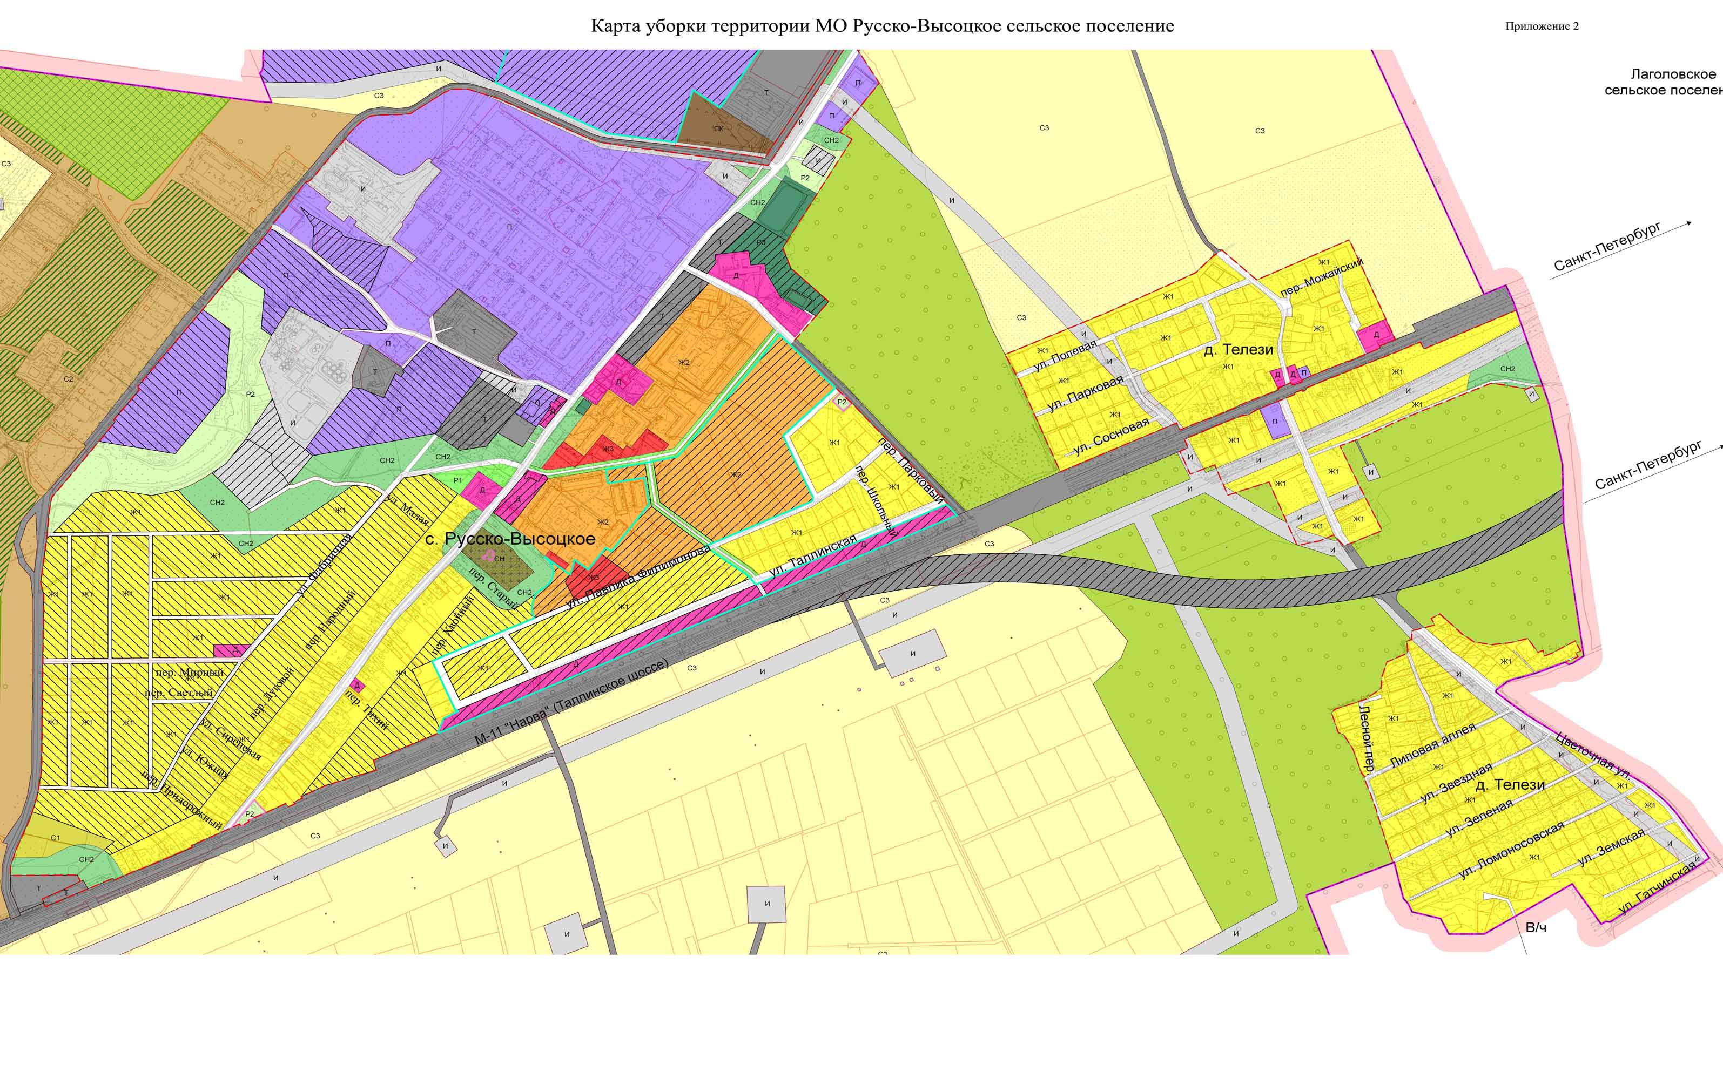

УТВЕРЖДЕНО
решением совета депутатов
Русско-Высоцкого сельского поселения
№ 17 от 30.05.2024
Приложение
к Правилам благоустройства территории
МО Русско-Высоцкое сельское поселение
МО Ломоносовский муниципальный район
Ленинградской области

ДИЗАЙН-КОД
Русско-Высоцкого сельского поселения
Ломоносовского муниципального района
Ленинградской области

СОДЕРЖАНИЕ:

Стандарты

I. Стандарт оформления и размещения информационных конструкций на фасадах зданий и на прилегающих к ним территориях | 4
II. Стандарт оформления элементов фасадов зданий | 20
III. Стандарт оформления навигационных элементов в городской среде | 29
IV. Стандарт оформлении и размещения элементов городской среды, включающий требования и рекомендации к элементам благоустройства и их размещению | 32

Дизайн–код — это нормативный правовой акт, являющийся приложением к правилам благоустройства.
В дизайн-коде собраны ключевые правила и рекомендации по оформлению и размещению информационных конструкций, нестационарных торговых объектов (далее — НТО), малых архитектурных форм, элементов навигации.
При создании дизайн-кода учтены требования федерального и регионального законодательства в области землепользования, градостроительства, присвоения адресов, законодательства об административных правонарушениях, требования к размещению НТО на территории Ленинградской области, местные нормативные акты и иные, влияющие и определяющие качественную среду.
Полный перечень правил, стандартов и рекомендаций, которые включает дизайн-код:
- Стандарт оформления и размещения информационных конструкций на фасадах зданий и прилегающих к ним территориях;
- Стандарт оформления элементов фасадов зданий;
- Стандарт оформления навигационных элементов в городской среде;
- Стандарт оформления и размещения элементов городской среды, включающий требования и рекомендации к элементам благоустройства и их размещению.
Дизайн-код адресован:
• Сотрудникам администрации: для проведения консультаций и согласований, поступающих предложений и заявлений.
• Предпринимателям города: при выборе формата и места размещения вывесок и информационных конструкций.
• Управляющим компаниям: при планировании качественного и соответствующего индивидуальному облику поселения ремонта и благоустройства.
• Проектировщикам: для учета особенностей индивидуального облика поселения при проектировании.
• Жителям и активистам поселения: для диалога с представителями администрации и для составления гармоничных и целесообразных предложений развития среды.
• Художникам, художникам-монументалистам: для создания объектов искусства в общественном пространстве с учетом единого и целостного дизайн-кода поселения.

I. Стандарт оформления и размещения информационных конструкций на фасадах зданий и прилегающих к ним территориях.

1. Общие положения.
1.1. Стандарт определяет требования к информационным конструкциям, устанавливаемым и эксплуатируемым на территории с учетом необходимости сохранения внешнего архитектурного облика сложившейся застройки муниципального образования Ленинградской области (далее — требования к информационным конструкциям).
1.2. Стандарт разработан в целях обеспечения соответствия внешнего вида (цветового, композиционно-графического, конструктивного решений) информационных конструкций и их размещения архитектурно-композиционным решениям зданий, строений, сооружений на территории муниципального образования Ленинградской области.
1.3. Действие настоящего Стандарта не распространяется на дорожные знаки; конструкции, попадающие под определение рекламных конструкций; указатели, содержащие информацию ориентирования в населенном пункте; информационные надписи и обозначения на объектах культурного наследия; конструкции, содержащие информацию о проведении строительных, дорожных, аварийных работ, размещаемые в целях безопасности и информирования населения о проведении соответствующих работ, требования к которым установлены федеральными законами, нормативными правовыми актами Российской Федерации, законодательством Ленинградской области, муниципальными правовыми актами; информационные стенды, предназначенные для размещения информации справочного характера, в том числе о деятельности органов государственной власти Российской Федерации.
1.4. В отношении объектов культурного наследия необходимо действовать в соответствии с требованиями Федерального закона «Об объектах культурного наследия (памятниках истории и культуры) народов Российской Федерации» от 25.06.2002 года № 73−ФЗ.
1.5. Установка информационной конструкции и согласование дизайн-проекта размещения информационной конструкции осуществляется в соответствии с законодательством.
1.6. Действие настоящего Стандарта не распространяется на информационные конструкции, разрешение на размещение которых получено в установленном порядке до вступления в силу настоящего Стандарта, в течение срока действия полученного разрешения.
1.7. В тексте Стандарта используются следующие термины:
Вывеска — информационная конструкция, размещаемая на фасаде, крыше или иных внешних поверхностях (внешних ограждающих конструкциях) зданий, строений, сооружений, включая витрины, внешних поверхностях нестационарных торговых объектов в месте фактического нахождения или осуществления деятельности организации, индивидуального предпринимателя или физического лица, зарегистрированного как самозанятый, содержащая сведения о профиле деятельности организации, индивидуального предпринимателя, физического лица, и (или) виде реализуемых ими товаров, оказываемых услуг и (или) их наименование (фирменное наименование, коммерческое обозначение, изображение товарного знака, знака обслуживания) в целях извещения неопределенного круга лиц о фактическом местоположении (месте осуществления деятельности) данной организации, индивидуального предпринимателя;
Фасад — наружная поверхность объекта капитального строительства, а также, некапитального объекта, включающая крышу, архитектурные элементы и детали (балконы, окна, двери, колоннады и др.).
Фриз — архитектурный элемент, обрамляющий или увенчивающий значительную часть здания, строения, сооружения, НТО, представляющий собой сплошную протяженную горизонтальную полосу, выступающую из плоскости стены или выделенную посредством декоративных элементов и (или) за счет применения отличающегося от используемого для внешней отделки основного фасада материала.
Козырек — архитектурный элемент фасада, подобный крыше, изготавливаемый из жестких материалов, устанавливаемый на фасаде без устройства самостоятельных опор над входом в жилое, административное или производственное здание, НТО, над крыльцом, балконом, пандусом.
Типы информационных конструкций (вывесок):
Настенная вывеска располагается параллельно к поверхности фасада здания, строения, сооружения и (или) их конструктивных элементов непосредственно на плоскости фасада объекта;
Консольная вывеска располагается перпендикулярно к поверхности фасада здания, строения, сооружения и (или) их конструктивных элементов;
Витринная вывеска расположена на внешней или с внутренней стороны остекления витрины здания, строения, сооружения;
Крышная вывеска (или крышная установка) размещается на крыше здания, строения, сооружения выше отметки парапета кровли.
К информационным конструкциям не относятся рекламные конструкции, установка и эксплуатация которых осуществляется в порядке, определенном Федеральным законом от 13 марта 2006 года № 38−ФЗ «О рекламе».
Информационная стела — это отдельно стоящая конструкция информационного или навигационного назначения, хорошо видимая с большого расстояния, выполненная из металла и пластика, как правило, имеющая внутреннюю и наружную люминесцентную или светодиодную подсветку, а также размещенная на отдельном постаменте (фундаменте).
Информационный стенд — это отдельно стоящая информационная конструкция для размещения официальной информации органа местного самоуправления или иной муниципальной, государственной или частной организации, а также для размещения правил нахождения в парках, скверах, на детских и спортивных площадках.
Навигационный стенд — это отдельно стоящая информационная конструкция для размещения информации по навигации внутри населенных пунктов и, как правило, содержит информацию по маршрутам общественного транспорта, карту с указанием мест размещения различных организаций в городе (музеев, театров, библиотек, спортивных центров, торгово-развлекательных комплексов, объектов культа, парков, гостиниц и т.д.) или иную информацию необходимую для жителей и гостей городов и населенных пунктов иных категорий для их комфортного пребывания и навигации внутри городов и населенных пунктов иных категорий.
Настенное панно (мурал) – это информационная конструкция или художественное изображение на фасадах зданий, строений, сооружений, занимающее значительное пространство фасада, основная задача которого улучшение внешнего облика фасада при отсутствии архитектурных элементов на фасаде.
Витрина – специально оборудованное окно магазина или какого-либо учреждения, или предприятия для демонстрации предлагаемых товаров и услуг.

2. Требования к информационным конструкциям.
2.1. Информационные конструкции не должны (рис. 1):

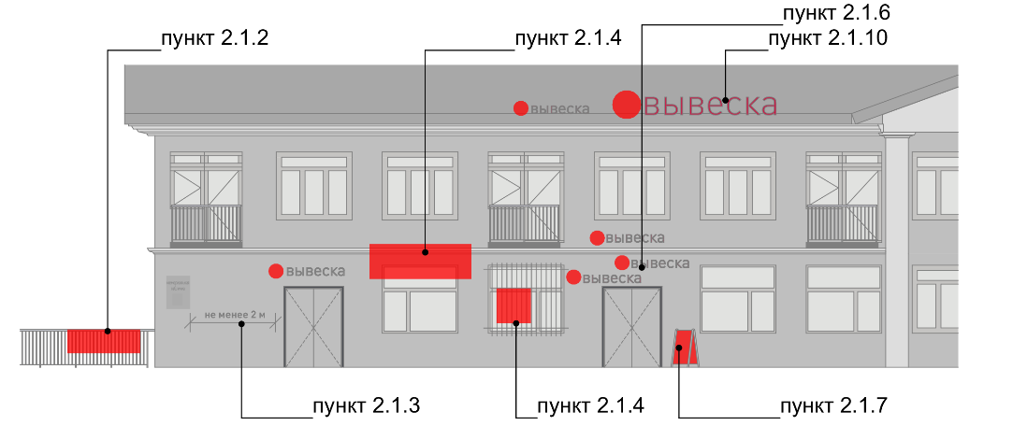
Рис. 1

2.1.1. препятствовать восприятию информации, размещенной на другой конструкции;
2.1.2. размещаться на опорах освещения, стойках дорожных знаков и светофоров, деревьях и кустарниках, шлагбаумах, ограждениях, перилах, козырьках;
2.1.3. размещаться на фасаде здания на расстоянии менее 2 м от мемориальных досок;
2.1.4. размещаться с перекрытием витражей, дверных, оконных и арочных проемов, архитектурных деталей фасадов объектов (в том числе карнизов, медальонов, орнаментов, лепнины, колонн, элементов монументально-декоративного оформления и т. д.), на оконных решетках;
2.1.5. размещаться с использованием картона, ткани, в том числе баннерной, сетки и других мягких материалов (за исключением случаев размещения на маркизе);
2.1.6. размещаться на фасадах здания, строения, сооружения в два ряда и более — одна над другой (за исключением случаев размещения на зданиях торговых, общественно-деловых центров, а также случаев, когда одна вывеска состоит из двух строк);
2.1.7. размещаться в виде отдельно стоящих сборно-разборных конструкций (штендеров);
2.1.8. размещаться на витражах здания, строения, сооружения;
2.1.9. размещаться на фасадах зданий, строений, сооружений с помощью демонстрации постеров на динамических системах смены изображений (роллерные системы, системы поворотных панелей (призматроны) и другие системы);
2.1.10. размещаться на крыше здания, строения, сооружения в количестве более одной информационной конструкции;
2.1.11. размещаться в виде бегущей строки, видеоэкранов, медиафасадов, светодиодных экранов, проекционных информационных конструкций, объемно-пространственных информационных конструкций (воздушных шаров, аэростатов и иных летательных аппаратов, используемых в качестве информационных конструкций).
2.1.12. перекрывать дорожные знаки, знаки адресной системы;
2.1.13. способствовать скапливанию снега, замачиванию фасадов или оказывать иное негативное воздействие на здание, строение, сооружение;
2.1.14. размещаться на фасадах, ограждениях (заборах) и кровле индивидуальных жилых домов, садовых и дачных домов, жилых домов блокированной застройки (дуплексов, таунхаусов), индивидуальных гаражей, вспомогательных строений в границах участка под размещение индивидуального жилого дома, блокированной застройки, личного подсобного, крестьянского (фермерского) хозяйств.
2.2. Информационные конструкции должны содержаться в чистоте и исправном состоянии. В случае неисправности отдельных знаков информационной конструкции необходимо произвести их замену.
2.3. Металлические элементы информационной конструкции должны быть своевременно очищаться и окрашиваться.
2.4. Размещение на информационных конструкциях, витринах объявлений, посторонних надписей и изображений запрещено.
2.5. Подсветка информационных конструкций, размещаемых на зданиях, строениях, сооружениях, должна:
- устанавливаться для всех типов информационных конструкций;
- организовываться без использования светодинамических и мерцающих эффектов;
- иметь внутреннее (встроенное в конструкцию) освещение без использования внешней подсветки посредством выносного освещения;
- иметь цветовое решение, соответствующее цветовому решению фасада здания, строения, сооружения (допускается использование теплого и белого света);
- иметь электрооборудование (провода), окрашенные в цвет фасада здания, строения, сооружения;
- иметь приглушенный свет, не создающий прямых направленных лучей в окна жилых помещений и учитывающий безопасность участников дорожного движения;
- находиться в рабочем (исправном) состоянии, при неисправности световых элементов вывески необходимо включать подсветку информационных конструкций полностью до замены световых трубок или электроламп.

3. Требования к размещению информационных конструкций.
3.1. Информационные конструкции
3.1.1. Информационные конструкции размещаются (рис. 2.):
- на плоскости фасада здания, строения, сооружения параллельно его поверхности и (или) конструктивным элементам здания, строения, сооружения (в том числе фризам) в месте фактического нахождения или осуществления деятельности организации, индивидуального предпринимателя, физического лица зарегистрированного как самозанятый, за исключением случаев размещения непосредственно у входа, въезда (справа или слева) или на входных дверях здания, строения, сооружения, помещения, где осуществляет деятельность организация или индивидуальный предприниматель (фасадные вывески);
- на входных дверях здания, строения, сооружения, помещения, въездных воротах с указанием фирменного наименования организации, места ее нахождения (адреса) и режима работы. Продавец (исполнитель) размещает указанную информацию на вывеске (табличке);
- на фасаде здания, строения, сооружения перпендикулярно поверхности фасада и на его конструктивных элементах на единой горизонтальной оси (консольные вывески или вывески на панель-кронштейне);
- в витринах зданий, строений, сооружений (витринные вывески);
- на крыше здания, строения, сооружения параллельно плоскости соответствующего фасада здания, строения, сооружения (крышные вывески);
- на сборно-разборных конструкциях, предназначенных для затенения фасадных элементов, защиты от атмосферных осадков (на маркизах);
- на отдельно стоящих конструкциях в виде стел (информационные стелы).

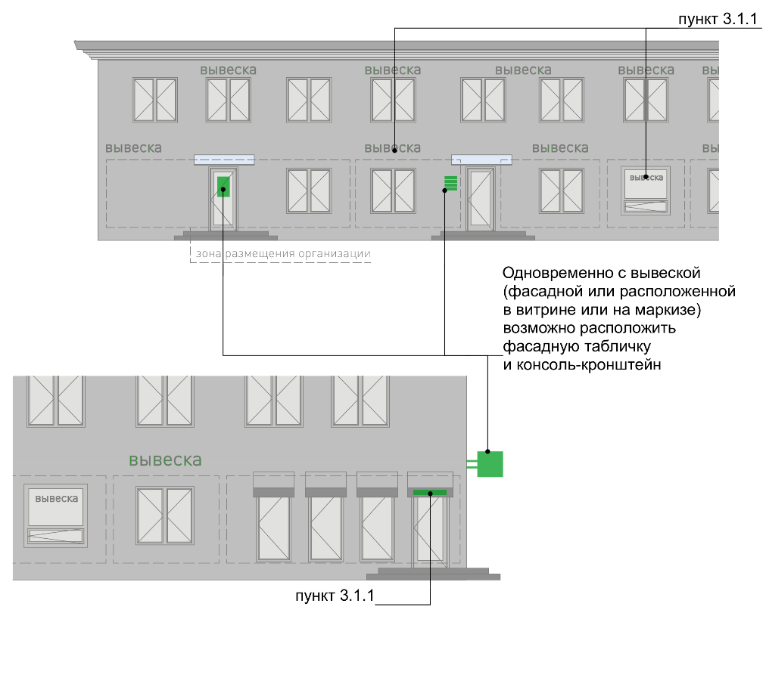
Рис. 2

3.1.2. На одном фасаде здания, строения, сооружения, в котором зарегистрирована, фактически находится или осуществляет деятельность организация, индивидуальный предприниматель, самозанятый допускается размещение не более одной информационной конструкции организации, индивидуального предпринимателя, физического лица, зарегистрированного как самозанятый, и не более одной консольной вывески, и не более одной таблички.
3.1.3. Конструктивным решением фасадных вывесок, витринных вывесок, крышных вывесок является композиция из отдельных объемных букв, цифр, символов, декоративно-художественных элементов без использования подложки или светового короба.
3.1.4. Размещение фасадных вывесок, витринных вывесок, крышных вывесок с использованием подложки, в виде единого светового короба запрещено.

3.2. Требования к фасадным вывескам
3.2.1. Фасадные вывески размещаются (рис. 3):
- над верхней линией окон первого этажа торговых, административных и промышленных зданий, строений, сооружений, жилых домов с количеством этажей два и более, первые этажи которых заняты нежилыми помещениями, расположенными в габаритах здания, а также встроенно-пристроенных нежилых помещений, вынесенных за пределы габаритов здания;
- над верхней линией окон второго этажа торговых, административных и промышленных зданий, строений, сооружений с количеством этажей три и более;
- между верхней линией окон верхнего этажа и крышей (карнизом) одно-, двух-, трехэтажных встроенно-пристроенных нежилых помещений, вынесенных за пределы габаритов здания;
- между верхней линией окон верхнего этажа и крышей (карнизом) здания, строения, сооружения, единственным правообладателем которого является организация (индивидуальный предприниматель), осуществляющий деятельность в указанном здании, строении, сооружении;
- между верхней линией окон первого этажа и крышей (карнизом) одноэтажных зданий, строений, сооружений;
- над окнами подвального или цокольного этажа здания, но не ниже 600 мм от уровня поверхности земли до нижнего края фасадной вывески (в случае если занимаемое организацией (индивидуальным предпринимателем) помещение располагается в подвальном или цокольном этаже здания);
- между верхней линией окон первого этажа и крышей (карнизом, фризом) на НТО.
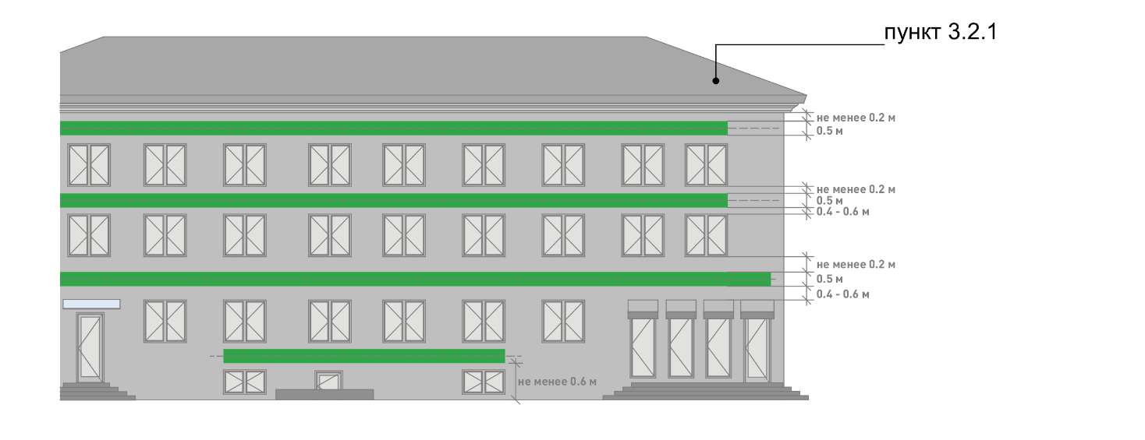Рис.3
3.2.2. При наличии на фасаде здания, строения, сооружения, а также на НТО фриза фасадные вывески размещаются исключительно на фризе (рис. 4).
3.2.3. В случае если один вход в здание, строение, сооружение является общим для двух и более организаций индивидуальных предпринимателей, физических лиц, зарегистрированных как самозанятые, размещение фасадных вывесок указанных организаций или индивидуальных предпринимателей над общим входом не допускается, за исключением размещения вывесок на фризе (рис. 4).
3.2.4. Размещаемые на одном фасаде здания, строения, сооружения фасадные вывески должны быть установлены в пределах границ помещений, занимаемых организацией или индивидуальным предпринимателем, на единой горизонтали с выравниванием по средней линии с учетом ранее размещенных вывесок (в случае их соответствия требованиям Стандарта), иметь однотипное цветовое, композиционно-графическое, конструктивное решение (рис. 4).
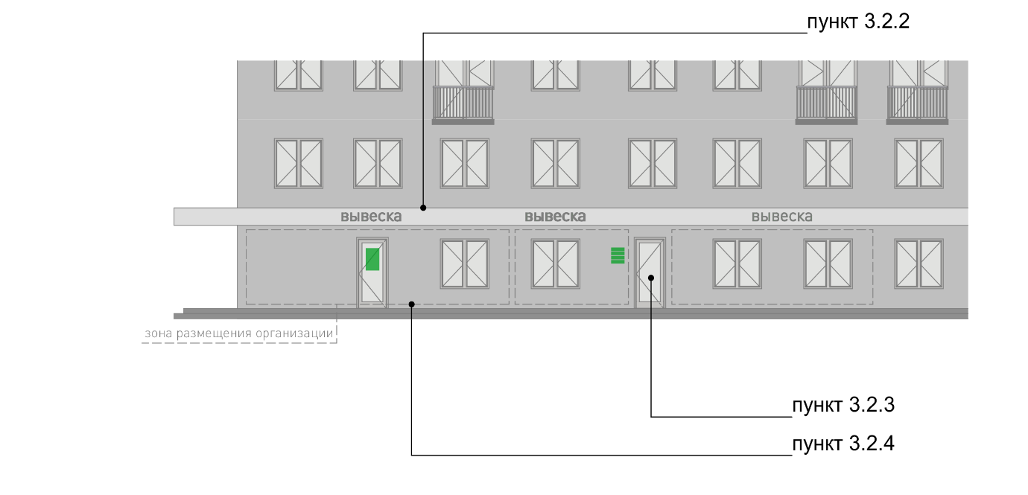
Рис.4

3.2.5. В случае если организация занимает площадь только на втором этаже, разрешается размещение вывески над окнами второго этажа. Вывеска должна быть выровнена по оси оконного проема и не превышать по высоте 500 мм.
3.2.6. В оформлении фасадной вывески не должно использоваться более трех цветов (за исключением случаев использования товарного знака, знака обслуживания).
3.2.7. Композиционно-графическим решением фасадной вывески является размещение композиции (букв, цифр, символов, декоративно-художественных элементов) не более чем в две строки по горизонтали.
3.2.8. Оформление шрифтовой композиции фасадной вывески должно осуществляться с использованием не более двух гарнитур шрифта, с соблюдением межбуквенного интервала и силуэта букв, характерного для каждой гарнитуры шрифта (за исключением случаев использования товарного знака, знака обслуживания).
3.2.9. Максимальный размер фасадной вывески в длину должен составлять не более 70% от длины части фасада здания, строения, сооружения, соответствующей размерам занимаемых организацией (индивидуальным предпринимателем) помещений. При этом в случае размещения единичной конструкции ее длина должна быть не более 5 м; в случае размещения фасадной вывески в виде комплекса идентичных взаимосвязанных элементов (текстовой части, декоративно-художественных элементов) длина каждого элемента должна составлять не более 3 м.
3.2.10. Фасадная вывеска должна размещаться на расстоянии не менее 200 мм от оконных и дверных проемов, карниза, парапета кровли.
3.2.11. Вывески на фасадах необходимо размещать без выступа за боковые пределы фасада и с учетом его архитектурного членения.
3.2.12. Не допускается размещать вывески на фасадах жилого здания, где отсутствует вход в помещение, к которому относится вывеска.
3.2.13. Не допускается размещение вывесок на уровне жилых этажей.
3.2.14. Размещение фасадной вывески осуществляется с соблюдением следующих требований (рис. 5):
- общая высота текстовой части с учетом высоты выносных элементов шрифта должна составлять не более 450 мм для вывески, состоящей из одной строки, и не более 550 мм для вывески, состоящей из двух строк (но не превышать 70% высоты фриза при размещении на нем), при размещении названия (наименования) объекта на зданиях торговых центров, торгово-развлекательных центров (комплексов), на спортивных и спортивно-зрелищных зданиях и сооружениях — не более 1000 мм, при размещении на НТО — не более 350 мм;
- максимальная высота объемных декоративно-художественных элементов, размещаемых в составе вывески, не может превышать по высоте 550 мм. В случае размещения такого логотипа на фризе логотип по высоте не может превышать 70% от высоты фриза;
- в случае размещения вывески и логотипа на фризе высота вывески и логотипа должна составлять не более 70% высоты фриза;
- высота торцевого профиля букв, цифр, символов в составе вывески не должна превышать 70 мм;


Нестационарные объекты:

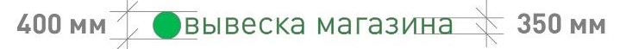
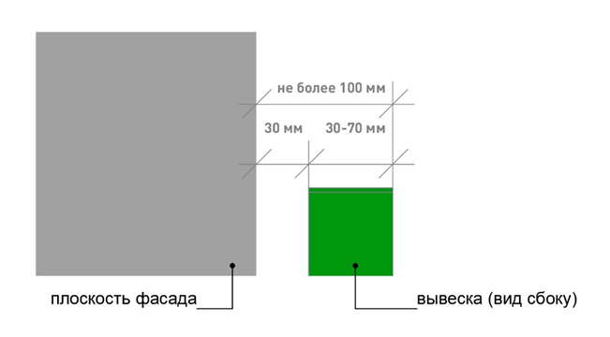
Рис.5
- максимальное расстояние между плоскостью фасада здания, строения, сооружения и основанием букв, цифр, символов, декоративно-художественных элементов вывески составляет 30 мм;
- в случае размещения вывески путем крепления каждого элемента на единую монтажную раму все элементы рамы должны быть окрашены в цвет участка фасада здания, строения, сооружения, на котором осуществляется размещение;
- в случае если над входом, на фризе, над окном нет места для вывески, возможно устройство консольной вывески и (или) вывески на аппликационной пленке в окнах занимаемого помещения.
- размещение на зданиях торговых центров, торгово-развлекательных центров (комплексов), на спортивных и спортивно-зрелищных зданиях и сооружениях — осуществляется в соответствии с паспортом фасада. При отсутствии паспорта фасада здания для данной категории зданий требуется разработка архитектурно-художественной концепции (графической схемы) размещения информационных и рекламных конструкций на фасаде здания и ее согласование с органом местного самоуправления для создания единого визуально привлекательного облика объекта и его гармоничного включения в окружающую среду.
3.2.15. Информационные материалы на аппликационной пленке в окнах занимаемого помещения должны быть выполнены из отдельных букв и элементов на светопрозрачной пленке и не должны превышать 30% заполнения оконного проема.

3.3. Требования к табличкам (рис. 6)

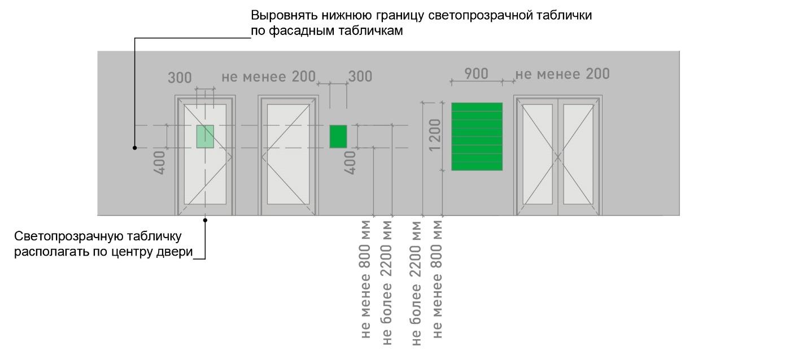
Рис.6

3.3.1. Допускаются следующие варианты размещения:
- в виде отдельной таблички;
- путем объединения табличек в информационный блок с ячейками (модулями) для размещения информации, обеспечивающий формирование единой композиции,
соразмерной входной группе (в случае необходимости размещения у общего входа в здание, строение, сооружение более трех табличек).
3.3.2. Размещение табличек осуществляется с соблюдением следующих требований:
- размеры отдельно размещаемой таблички (за исключением случаев размещения таблички на дверях входных групп, внутренней стороне остекления витрин, остекленных участках фасада методом нанесения трафаретной печати или аналогичными методами, на НТО) не должны превышать 400 мм по высоте, 300 мм по ширине; размеры информационного блока с ячейками не должны превышать 1200 мм по высоте, 900 мм по ширине;
- размеры табличек, размещаемых на дверях входных групп, внутренней стороне остекления витрин, остекленных участках фасада методом нанесения трафаретной печати или аналогичными методами, на НТО, не должны превышать
400 мм по высоте, 300 мм по ширине;
- при исполнении таблички в виде объемных букв и символов на подложке рекомендуемая толщина подложки составляет не более 30 мм, толщина объемных букв и символов — не более 20 мм, толщина плоской таблички не должна превышать 30 мм;
- цветовое решение таблички должно соотноситься с цветовым (колористическим) решением фасада здания, строения, сооружения, на котором она размещается;
- в оформлении таблички не должно использоваться более трех цветов;
- в цветовом и композиционном решениях информационного блока должны использоваться элементы идентичные между собой по цвету, размерам, материалам изготовления, способам подсветки;
- расположение букв, цифр, символов должно осуществляться по горизонтали с использованием не более двух гарнитур шрифта и с соблюдением межбуквенного интервала, характерного для каждой гарнитуры шрифта;
- высота букв, цифр, символов должна быть не более 100 мм;
- установка табличек должна производиться вплотную к поверхности фасада здания, строения, сооружения на единой горизонтальной оси с выравниванием по средней линии с учетом ранее размещенных аналогичных информационных конструкций (в случае их соответствия требованиям настоящего Стандарта) в пределах плоскости фасада;
- число табличек, размещенных справа и слева от входа или въезда, не должно превышать трех на каждой из сторон, при этом таблички должны иметь одинаковые размеры, размещаться упорядоченно, с соблюдением горизонтальных и вертикальных осей; в случае если в здании, строении, сооружении, в котором фактически находятся или осуществляют деятельность более шести организаций, индивидуальных предпринимателей или физических лиц зарегистрированных как самозанятые, таблички размещаются на фасаде здания, строения, сооружения индивидуально, но при этом требуется разработка архитектурно-художественной концепции (графической схемы) размещения информационных и рекламных конструкций на фасаде здания для создания единого визуально привлекательного облика входной группы;
- расстояние от краев проемов витрин, окон, ниш, архитектурных элементов, внутренних или внешних углов фасадов до ближайшей точки таблички, информационного блока должно составлять не менее 200 мм.

3.4. Требования к консольным вывескам.
3.4.1. Допускаются следующие варианты размещение консольных вывесок:
- над верхней линией окон первого этажа, но не выше 200 мм от нижней линии окон второго этажа зданий, строений, сооружений;
- между верхней линией окон первого этажа и крышей (карнизом) одноэтажных зданий, строений, сооружений на расстоянии не менее 200 мм от оконных и дверных проемов, карниза, парапета кровли;
- у арок здания, строения, сооружения (в случае если вход в помещение, занимаемое организацией или индивидуальным предпринимателем, организован со стороны внутреннего двора здания, строения, сооружения);
- на высоте не менее 2700 мм от отметки поверхности земли на одной горизонтальной оси с вывеской (рис. 7).

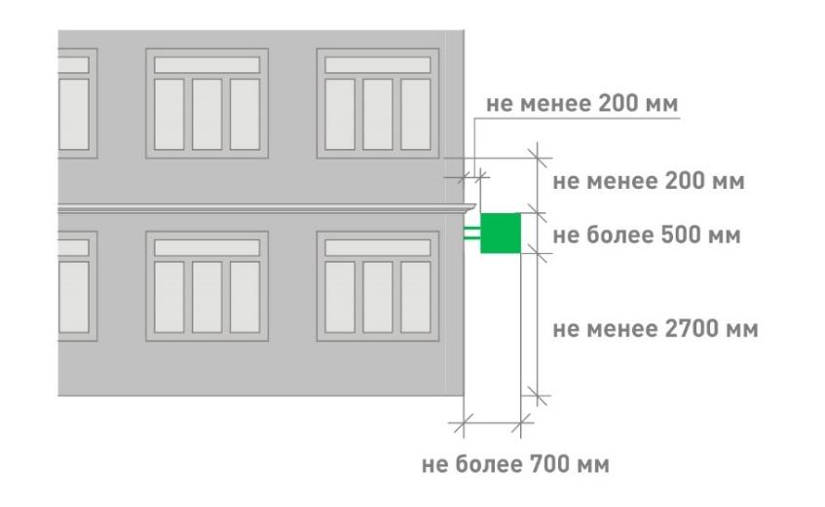
Рис.7

3.4.2. Размещение консольных вывесок осуществляется в пределах границ помещений, занимаемых организациями или индивидуальными предпринимателями, на одном из углов здания или на одной из сторон от входа в здание, строение, сооружение.
3.4.3. Размещение консольных вывесок допускается с соблюдением следующих требований:
- размеры вывески должны быть не более 500 мм по высоте и 500 мм по ширине;
- расстояние от вывески до плоскости фасада (выступающих элементов фасада) здания, строения, сооружения должно составлять не более 200 мм (рис. 8);
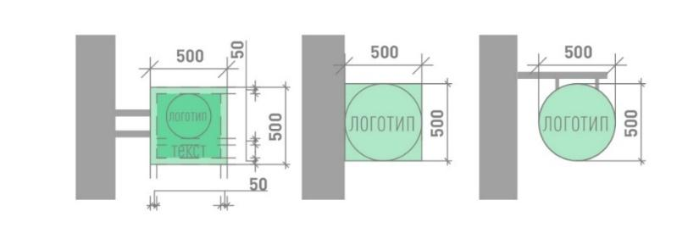
Рис.8
- расстояние между консольными вывесками должно составлять не менее 10 м.
3.4.4. Установка консольных вывесок способом, отраженным на рис. 9, а также установка более одной консольной вывески в вертикальном ряду друг над другом запрещена.

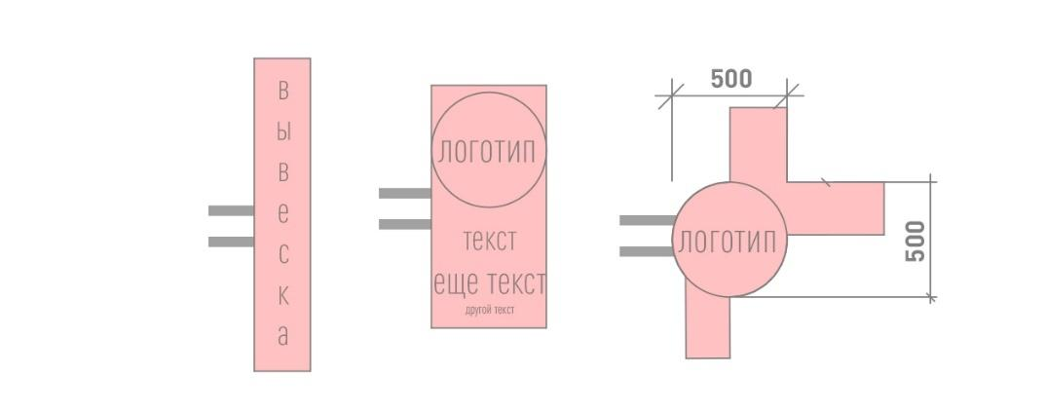
Рис.9

3.4.5. Блочные консольные вывески для размещения информационных материалов нескольких организаций выполняются в едином стиле, шириной 600 мм, высотой 800 мм (рис. 10).

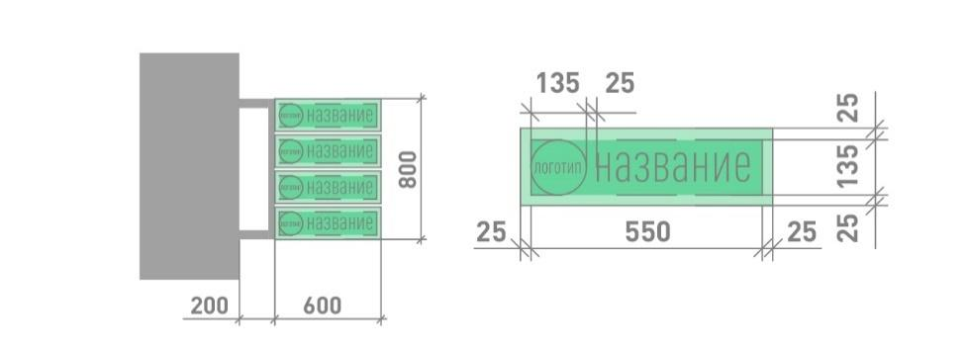
Рис.10

3.5. Требования к витринным вывескам.
3.5.1. Витринные вывески допускается размещать с внутренней (интерьерной) и с внешней (фасадной) стороны остекления витрины. Витринными вывески называются в случае их размещения с внутренней (интерьерной) стороны остекления витрины на расстоянии до 1 м от остекления. Размещение витринных вывесок выше первого этажа не допускается.
3.5.2. Витринные вывески размещаются в соответствии со следующими требованиями:
- высота текста вывески не должна превышать 150 мм, высота декоративной части (логотипа) – не более 300 мм, при этом габариты всей конструкции не могут превышать по высоте или ширине 50% габаритов стекла, на котором размещена вывеска (рис. 11);

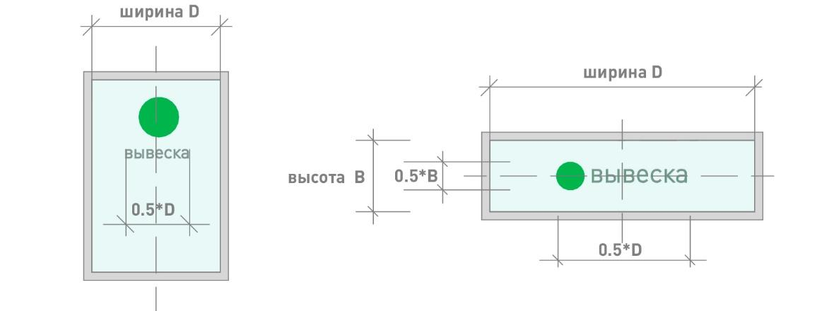
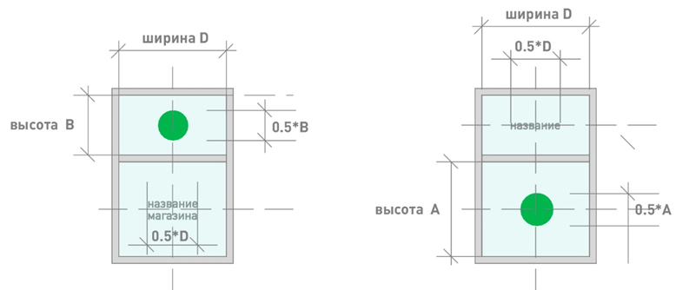
Рис. 11

3.6. Требования к крышным вывескам.
3.6.1. Крышные вывески размещаются в виде объемных букв, цифр, символов, декоративно-художественных элементов без использования подложки выше линии карниза, парапета здания, строения, сооружения.
3.6.2. Размещение крышной вывески на крыше здания, строения, сооружения допускается при условии, если единственным собственником (правообладателем) указанного здания, строения, сооружения является организация (индивидуальный предприниматель), сведения о которой содержатся на данной вывеске и в месте фактического нахождения (месте осуществления деятельности) которой вывеска размещается.
3.6.3. Размещение крышных вывесок над кровлями многоквартирных многоэтажных жилых домов и зданий торговых центров, торгово-развлекательных центров (комплексов) общей площадью свыше 5 тыс. кв. м, на спортивных и спортивно-зрелищных зданиях и сооружениях с числом мест для зрителей более 500 разрешается при условии согласования Консультативным-экспертным советом по рассмотрению архитектурно-градостроительного облика населенных пунктов, зданий, сооружений Ленинградской области, образованным постановлением Губернатора Ленинградской области от 31 мая 2021 года № 40-пг.
3.6.4. На одном здании может быть размещена только одна крышная вывеска.
3.6.5. На зданиях, строениях, сооружениях, являющихся объектами культурного наследия федерального, регионального, местного значения, выявленными объектами культурного наследия размещение крышных вывесок запрещено.
3.6.6. Крышные вывески должны соответствовать следующим требованиям:
- высота крышной вывески (рассчитывается от точки крепления к крыше до верхнего края информационного поля – при установке непосредственно на крыше (при отсутствии на крыше карниза, парапета), от карниза, парапета до верхнего края информационного поля — при наличии карниза, парапета) должна быть не более:
- 0,8 м для 1−2 — этажных объектов;
- 1,2 м для 1−2 — этажных объектов высотой более 8 м;
- 1,2 м для 3−5 — этажных объектов.
3.6.7. Элементы крепления крышной вывески не должны выступать за границы информационного поля.
3.6.8. Длина крышной вывески должна составлять не более 50% ортогональной проекции фасада здания, строения, сооружения, по отношению к которому она размещена, однако при выступании частей фасада здания относительно друг друга по бокам более чем на 3 м ширина вывески может составлять до 70% от наиболее узкой части фасада (рис. 12).

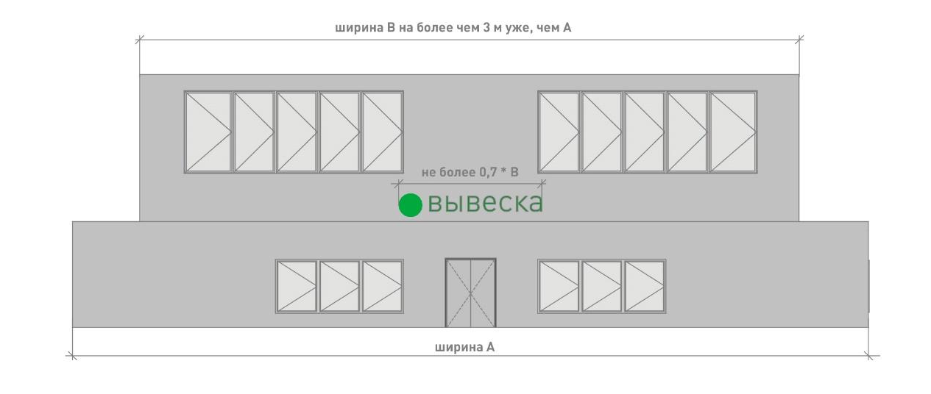

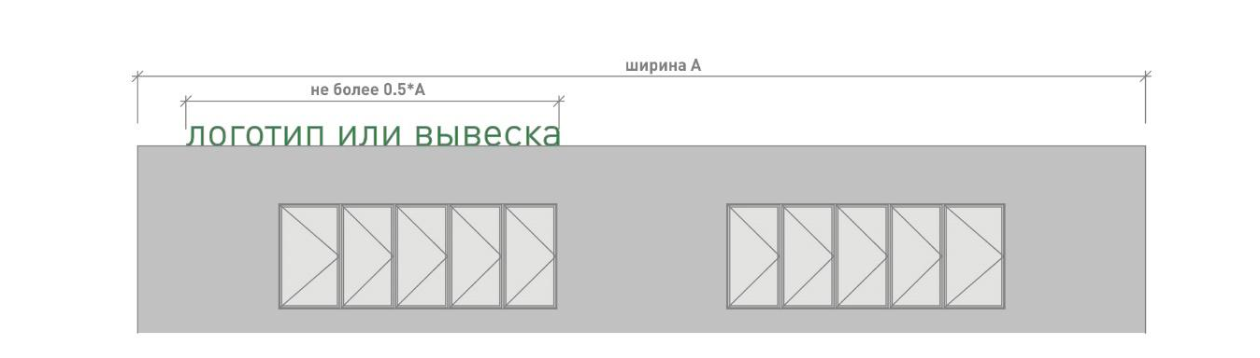
Рис.12

3.6.9. При размещении крышных вывесок не должны использоваться технологии смены изображения, а также технологии организации медиафасадов, динамические способы передачи информации.
3.6.10. Расстояние от конструкции, размещаемой на крыше, парапете встроенно-пристроенного помещения, до окон должно составлять не менее 6 м (рис. 13).
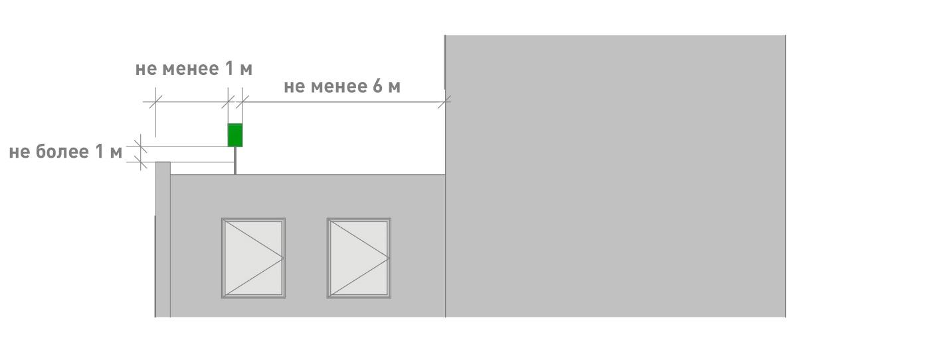
Рис.13

3.6.11. Не допускается размещать вывеску на коньке кровли крыши.
3.6.12. Толщина элементов должна составлять от 7 до 20% высоты текста вывески.

3.7. Требования к вывескам на маркизах.
Размещение вывески на маркизе осуществляется в виде нанесенных непосредственно на маркизу надписей и (или) изображения в соответствии со следующими требованиями:
- высота вывески должна быть не более 150 мм, за исключением случаев изображения товарного знака, знака обслуживания, размещаемого на маркизах сезонных кафе;
- высота изображения товарного знака, знака обслуживания, логотипа, размещаемого на маркизах сезонного кафе, должна быть не более 300 мм;
- текстовая часть и декоративно-художественные элементы вывески должны быть размещены на единой горизонтальной оси.

3.8. Требования к объемно-пространственным информационным конструкциям.
3.8.1. Объемно-пространственные информационные конструкции не должны размещаться на зданиях, строениях, сооружениях.
3.8.2. Размещение воздушных шаров, аэростатов и иных летательных аппаратов, используемых в качестве рекламных конструкций, регулируется нормами Воздушного кодекса Российской Федерации. Воздушные шары, аэростаты и иные летательные аппараты, используемые в качестве рекламных конструкций, не должны размещаться в границах улично-дорожной сети, охранных зон воздушно-кабельных линий электропередач и связи.

II. Стандарт оформления элементов фасадов зданий.

1. При капитальном или текущем ремонте объектов (за исключением индивидуальных жилых домов, садовых и дачных домов, жилых домов блокированной застройки дуплексов, таунхаусов) необходима подготовка паспорта фасадов объекта (далее – Паспорт фасадов) по типовой форме (см п. 5).
Паспорт фасадов утверждается нормативным правовым актом администрации поселения (района).
Разработка такого документа производится:
- при создании, изменении или ликвидации крылец, навесов, козырьков, карнизов, балконов, лоджий, веранд, террас, эркеров, декоративных элементов, дверных, витринных, арочных и оконных проемов;
- замене облицовочного материала;
- покраске фасада (его частей);
- изменении материала кровли, элементов безопасности крыши, элементов организованного наружного водостока;
- установке кондиционеров;
- размещении НТО, в том числе совмещенных с остановкой общественного транспорта;
- при размещении информационных конструкций на отдельно стоящем объекте, на встроенном помещении торгового, общественно-делового (офисного), назначений, объекте производственного, складского назначения (указатель, вывеска, информационный стенд, табличка).
2. Перечень объектов, для которых замена оконных, дверных проемов, установка кондиционера не требует подготовки Паспорта фасадов, устанавливается нормативным правовым актом администрации.
3. К объектам, на которые необходимо утверждение Паспорта фасадов при их размещении, капитальном или текущем ремонте относятся:
- здания,
- строения,
- сооружения,
- НТО, в том числе совмещенные с остановкой общественного транспорта.
4. При подготовке паспорта фасада объекта необходимо учитывать правила, перечисленные ниже.
4.1. Стены.
4.1.1. Запрещается осуществлять покраску, облицовку фрагментов фасада объекта, не соответствующую по цвету и типу облицовке существующего фасада.
4.1.2. Запрещается демонтировать, перекрывать, менять цвет архитектурных элементов фасада объекта (балясин, балюстрады, фриза, карниза, барельефа, фронтона, колоннады, кронштейна, эркера, наличников и т. п.).
4.1.3. Запрещается применять для облицовки стен виниловый сайдинг, профнастил, фасадные панели «под натуральный камень».
4.1.4. Покраску стен зданий, строений, сооружений (за исключением окраски фасадов выявленных объектов культурного наследия, объектов культурного наследия федерального, регионального, местного значений) следует осуществлять в соответствии с рекомендуемыми колористическими решениями (рис. 1)
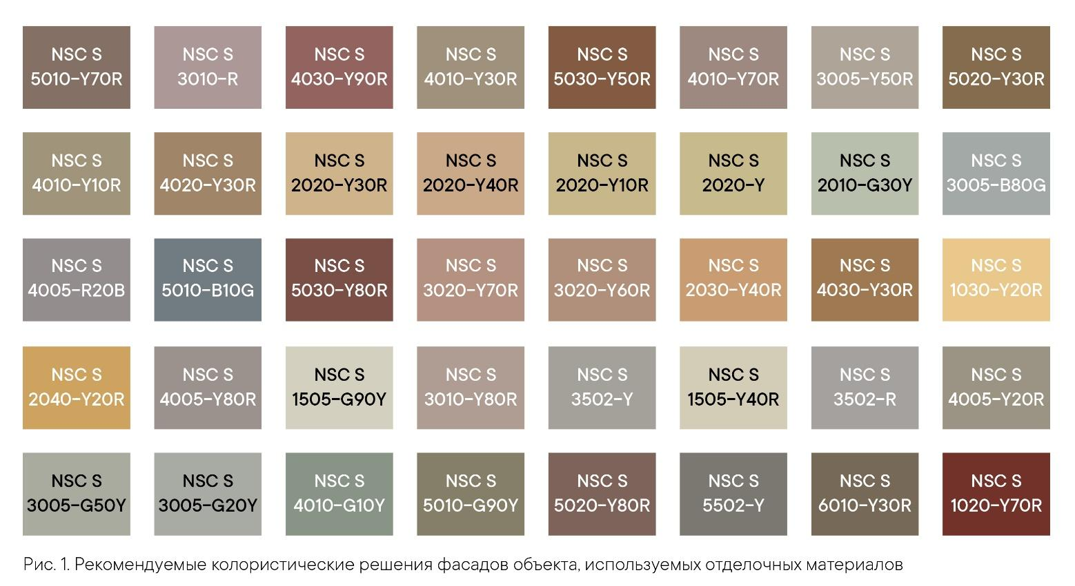

4.1.5. Запрещено использование разных архитектурных приемов ограждения входной группы, ограждения балкона, козырька при размещении на фасаде одного здания.
4.2. Козырьки.
4.2.1. Козырьки над входом выполняются с использованием лаконичных решений. Запрещено использование кованых элементов на панельных строениях и домах хрущевской постройки.
4.2.2. В случае устройства козырька на фасаде здания, где уже установлены иные козырьки, необходимо выполнить его идентичным существующим, за исключением случаев оформления главного входа, а также в случае устройства ранее установленных козырьков не в соответствии с п. 4.2.1.
4.3. Ограждения входных групп.
4.3.1. Ограждения входных групп выполняются с использованием лаконичных решений. Запрещена установка кованых ограждений входной группы, балкона и козырька на панельных строениях и домах хрущевской постройки. Устройство глухих ограждений не допускается.
4.3.2. Ограждение входной группы необходимо выполнять из нержавеющей стали либо металла. Цвет выбирается в соответствии с рекомендуемыми колористическими решениями (рис. 2).
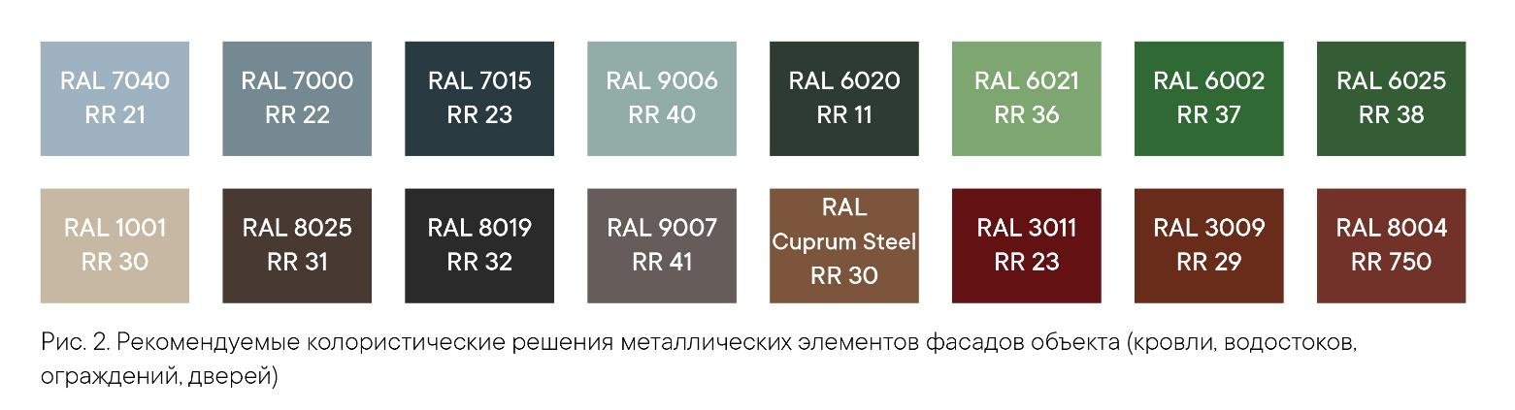

4.3.3. В случае устройства ограждения входной группы на фасаде здания, где уже выполнено устройство иных ограждений входных групп, необходимо выполнить его идентичным существующим, за исключением случаев оформления главного входа, а также в случае устройства ранее установленных ограждений не в соответствии с п.п. 4.3.1., 4.3.2.
4.4. Цоколь, ступени.
4.4.1. Облицовку цоколя и входных ступеней с пандусом необходимо выполнять из одного материала или в близкой цветовой гамме. Рекомендуются монохромные цвета отделки, сочетающиеся с общим колористическим решением здания.
4.4.2. Облицовка поверхностей ступеней и пандусов должна быть изготовлена из материала с шероховатой текстурой поверхности, не допускающей скольжения.
4.4.3. Запрещается использовать тротуарную плитку для облицовки цоколя, ступеней и пандуса.
4.4.4. В зимний период необходимо организовывать дополнительные меры для обеспечения безопасности граждан: обработку плитки специальной противоскользящей пропиткой, установку закрепленных резиновых ковриков шириной не менее 0,8 м, антискользящих угловых накладок на ступени. В качестве поверхности пандуса допускается использовать рифленую поверхность или металлические решетки.
4.5. Балконы и лоджии.
4.5.1. Остекление балконов и лоджий необходимо выполнять в идентичной стилистике с ранее установленным остекления других балконов и лоджий на фасаде объекта, а также с остеклением, предусмотренным проектом объекта.
4.5.2. Запрещается установка металлических профилированных листов, виниловых элементов (сайдинг) на ограждениях балконов, лоджий.
4.6. Двери.
4.6.1. Запрещается установка глухих металлических дверных полотен на фасадах зданий, за исключением многоквартирных домов, выходящих на лицевой фасад улиц, визуально связанных с открытыми городскими пространствами.
4.6.2. Двери для входных групп в помещениях коммерческого назначения должны быть светопрозрачными, в алюминиевом профиле с остеклением от 60 % до 90 % плоскости двери.
4.6.3. Двери одного фасада должны иметь единообразный вид и быть одного типа, а также сочетаться по стилю и цвету оконных переплетов с окнами и фасадом здания.
4.7. Окна.
4.7.1. Оконные рамы и переплеты в рамках единого здания должны быть выполнены в одном цвете.
4.7.2. Для объектов культурного наследия федерального, регионального, местного значений, выявленных объектов культурного значения запрещается изменение габаритов проемов и исторического рисунка оконных переплетов.
4.7.3. При отсутствии исторических сведений об объекте, выбирая цвет оконных переплетов, необходимо придерживаться следующей цветовой гаммы в соответствии с каталогом цветов RAL: 9010, 7047, 8017, 9006, 9018, 1035.
4.7.4. Запрещается размещение наружных защитных экранов (рольставней) и жалюзи на фасадах объектов культурного наследия федерального, регионального, местного значения, выявленных объектов культурного значения. Их установка допускается на входах первого этажа нежилых помещений дворового фасада.
4.7.5. Цветовое решение наружных защитных экранов (рольставней) и жалюзи должно соответствовать цветовой гамме фасада здания и общему архитектурно-художественному облику фасада.
4.7.6. При установке наружных защитных экранов (рольставней) и жалюзи необходимо использовать системы со скрытыми коробами, не выходящими за пределы фасадной плоскости, или устанавливать их в интерьере за окном.
4.8. Кровля.
4.8.1. Для устройства кровли общественных деловых, коммерческих, торговых объектов использование мягкой кровли запрещено.
4.8.2. Для устройства кровли общественных деловых, коммерческих, торговых объектов необходимо использовать фальц, кликфальц, металлочерепицу имитирующую фальц.
4.8.3. Цвет кровли зданий, строений, сооружений за исключением цвета кровли выявленных объектов культурного наследия, объектов культурного наследия федерального, регионального, местного значений осуществлять в соответствии с рекомендуемыми колористическими решениями (рис. 2).
4.8.4. На объектах культурного наследия федерального, регионального, местного значения, а также выявленных объектах культурного наследия устройство кровли по цвету и материалу осуществляется в соответствии с проектом здания.
4.9. Водосточные трубы.
4.9.1. Водосточные трубы не должны полностью перекрывать архитектурные элементы, нарушать целостность их восприятия.
4.9.2. Цвет водосточных труб и желобов должен совпадать с цветом фасада здания или кровли в соответствии с рекомендуемыми колористическими решениями (рис. 2).
4.10. Маркизы и навесы на окна.
4.10.1. Маркизы должны размещаться по оси оконных, дверных проемов и в их пределах с выступами не более 0,15 м с каждой стороны проема.
4.10.2. Высота нижней отметки маркизы должна быть не ниже 2,5 м от уровня тротуара.
4.10.3. Маркиза не должна перекрывать архитектурные элементы здания.
4.10.4. Маркиза не должна перекрывать окна или витрины более чем на 30%.
4.10.5. Допускается однотонное или двухцветное цветовое решение маркизы, не диссонирующее с цветовой концепцией фасада.
4.10.6. Запрещается использовать в качестве материала для маркиз металл, кортен-сталь, пластик.
4.11. Кондиционеры.
4.11.1. Наружный блок кондиционера должен быть установлен только в местах, предусмотренных для его размещения:
- закрытая решеткой ниша в стене;
- балкон (на высоте ниже ограждения);
- декоративные корзины;
- специально выделенные помещения;
- простенки межэтажного пояса под окном, закрытые экранами;
- оконный проем без выхода за плоскость фасада (с использованием декоративных экранов);
- допускается размещение на фасаде, не выходящем на центральные улицы города (список улиц утверждается дополнительным нормативным правовым актом администрации).
4.11.2. Наружные блоки кондиционеров на фасадах необходимо размещать с привязкой к единой системе осей по вертикали и горизонтали на фасаде.
4.11.3. В случае если используются корзины и декоративные экраны, их конструкции, цвет и рисунок перфорации должны быть едиными в рамках всего здания, строения, сооружения.
Экраны и корзины рекомендуется окрашивать в цвет фасада.
4.11.4. Запрещается размещать:
- наружный блок на поверхности стены на отметке ниже 2,5 м от поверхности земли;
- наружные блоки кондиционеров на фасадах объектов культурного наследия федерального, регионального, местного значения, а также на фасадах выявленных объектов культурного наследия;
- наружный блок на архитектурных деталях, декоративных элементах, муралах, мозаичных поверхностях и на других видах отделки, представляющих художественную и историческую ценность;
- наружный блок без маскирующего экрана;
- трубки для самотечного отвода конденсата на фасад выше отметки 1 м от уровня земли.
4.11.5. Сети кондиционера должны быть скрыты. Ввод сетей в здание должен быть организован в габаритах корзины или маскирующего экрана.
4.12. Дополнительное оборудование фасадов (спутниковые тарелки и антенны, видеокамеры и т. п.)
Дополнительное оборудование фасадов включает две основные группы наружных элементов: городское и техническое оборудование.
К городскому оборудованию относятся часы, почтовые ящики, банкоматы, таксофоны, держатели флагов (флагштоки, кронштейны). К техническому — видеокамеры, электрощитовые и газовые ящики (ШРП), элементы архитектурной подсветки, спутниковые тарелки, антенны.
4.12.1. Допускается установка антенн и кабелей на кровле зданий.
4.12.2. При размещении дополнительного оборудования не допускается нарушение целостности фасадов и их архитектурно-художественных элементов.
4.12.3. Запрещается установка спутниковых тарелок и антенн на куполах, башнях, лоджиях, балконах.
4.12.4. Запрещается установка видеокамер на архитектурных элементах (колоннах, карнизах, фронтонах, порталах, пилястрах), цоколе балконов.
4.12.5. Необходимо использовать скрытое подведение сетей при установке видеокамер и архитектурной подсветки фасада.
4.12.6. Кабель-канал, скрывающий провода, должен быть окрашен под цвет фасада.
4.12.7. Запрещается использовать гофрированные трубы для кабелей.
4.12.8. Допускается ортогональная прокладка сетей на фасаде.
4.13. Архитектурно-художественное оформление (мурал).
4.13.1. В случае нанесения мурала на торцевую стену объекта композиция мурала должна охватывать всю плоскость стены начиная от уровня цоколя либо с отступом в 1 м от уровня земли. Если мурал имеет фон, то он должен покрывать всю площадь стены начиная от уровня цоколя либо с отступом в 1 м от уровня земли (рис. 3).
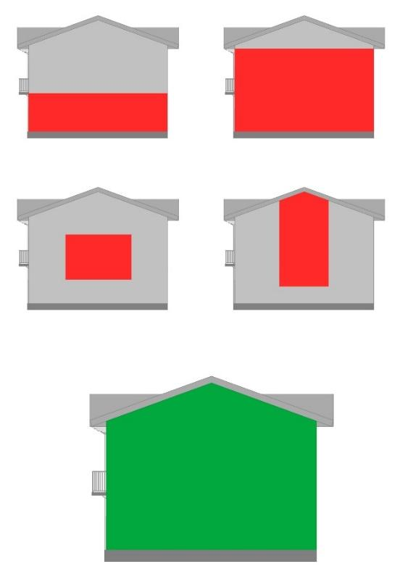
Рис.3

4.13.2. В случае архитектурно-художественного оформления сооружения (трансформаторной подстанции, остановки общественного транспорта и т. п.) мурал наносится на все фасады объекта от уровня земли, за исключением случаев размещения мурала на стенах вновь построенных сооружений и стенах сооружений, на которых произведен ремонт.
4.13.3. Запрещено перекрывать муралом декоративные элементы фасада: карнизы, пилястры, молдинги, руст, кронштейны, наличники, розетки и т. п.
4.13.4. При создании архитектурно-художественного оформления фасада объекта (настенного панно, мурала) требуется согласование администрации поселения (района)
4.14. Архитектурная подсветка зданий.
4.14.1. Архитектурное освещение должно подчеркивать важные архитектурные элементы зданий. Объемные архитектурные элементы с многосторонним обзором должны освещаться с разных положений с выраженным основным направлением потока освещения, углом светового пучка, с учетом плоскости фасада (рис. 4).
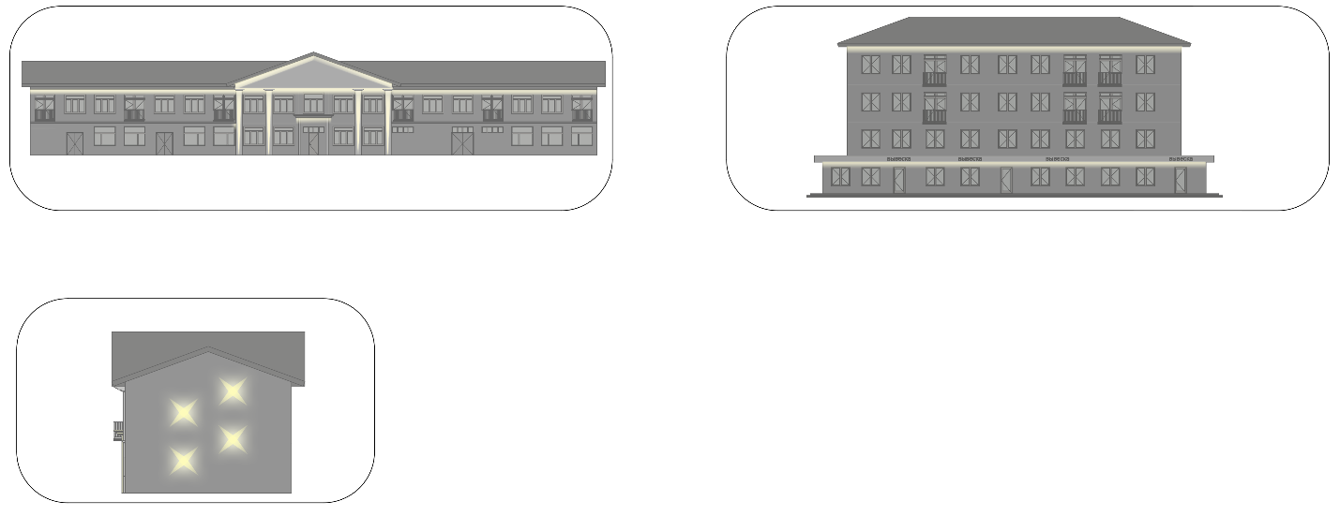
Рис. 4
4.14.2. Освещенность при полном охвате здания должна учитывать размеры простенков, глубину выступов, ниш, размещение архитектурных элементов.
4.14.3. Соотношение освещенной части к общей площади фасада не должно превышать 1:3 при ровных фасадах и 1:5 при разноцветных и рельефных фасадах.
5. Паспорт фасадов объекта.
5.1. Общие положения
5.1.1. Типовая форма паспорта фасадов объекта устанавливает требования к паспорту фасадов объекта на территории поселения при строительстве, реконструкции, капитальном или текущем ремонте объектов (за исключением индивидуальных жилых домов, садовых и дачных домов, жилых домов блокированной застройки (дуплексов, таунхаусов), в том числе:
- при создании, изменении или ликвидации крылец, навесов, козырьков, карнизов, балконов, лоджий, веранд, террас, эркеров, декоративных элементов, дверных, витринных, арочных и оконных проёмов;
- при замене облицовочного материала;
- при покраске фасада (его частей);
- при изменении материала кровли, элементов безопасности крыши, элементов организованного наружного водостока;
- при установке кондиционеров;
- при размещении нестационарных торговых объектов (далее – НТО), в том числе совмещенных с остановкой общественного транспорта;
- при размещении информационных конструкций на отдельно стоящем объекте, торгового, общественно-делового (офисного), назначений, объекте производственного, складского назначений (указатель, вывеска, информационный стенд, табличка).
После утверждения Паспорта фасадов, с согласованными местами расположения информационных конструкций, необходимо получение разрешения на размещение каждой информационной конструкции в соответствии с законодательством.
5.1.2. К объектам, на которые необходимо утверждение паспорта фасадов при их строительстве, размещении, реконструкции, капитальном или текущем ремонте относятся: здания; строения; сооружения; НТО, в том числе совмещенных с остановкой общественного транспорта;
5.2. Типовая форма паспорта фасадов объекта
5.2.1. Титульный лист паспорта фасадов объекта
Титульный лист паспорта фасадов объекта (далее – Паспорт фасадов) должен содержать сведения о заявителе, разработчике Паспорта фасадов, функциональное назначение и адрес объекта, год разработки Паспорта фасадов, подписи заявителя, подписи разработчика Паспорта фасадов.
5.2.2. Текстовая часть Паспорта фасадов
Состав текстовой части Паспорта фасадов:
5.2.2.1. Описание высотных характеристик объекта, включая этажность;
5.2.2.2. Описание стилевых характеристик объекта, включая год постройки объекта;
5.2.2.3. Описание параметров фасада или части фасада объектов (длина, площадь).
5.2.3. Графическая часть Паспорта фасадов
Состав графической части Паспорта фасадов:
5.2.3.1. Ситуационный план с изображением местоположения объекта, в отношении фасадов которого разрабатывается Паспорт фасадов. Ситуационный план выполняется в масштабе 1:500 (1:1000, 1:2000) с указанием ориентации по сторонам света. На ситуационном плане указывается нумерация фасадов объекта, в отношении которых разрабатывается Паспорт фасадов.
5.2.3.2. Изображение фасадов объекта или части фасадов объекта (развертка фасадов).
Развертка фасадов выполняется в виде чертежа в масштабе 1:50 (1:100) с указанием длины, членений и высотных характеристик (высотных отметок) объекта, с указанием колера и материала конструктивных элементов фасадов, архитектурных деталей, элементов декора фасадов, инженерного и технического оборудования в соответствии с Таблицей, а также с указанием места размещения информационных конструкций (указателей, вывесок, информационных стендов).
5.2.3.3. Изображение элемента фасада объекта (при наличии). Изображение создаваемого, изменяемого крыльца, навеса, козырька, карниза, балкона, лоджии веранды, террасы, эркера, декоративных элементов, дверных, витринных арочных и оконных проемов выполняется в виде чертежа в масштабе 1:10, 1:25 с указанием длины, ширины и высотных характеристик (высотных отметок) элемента, с указанием колера и материала.
5.2.3.4. Изображение фасадов объекта (развертка фасадов) с отображением сложившейся застройки.
Развертка фасадов объекта (развертка фасадов) с отображением сложившейся застройки выполняется в виде фотофиксации в цвете в дневное время суток и в ночное время суток.
5.3. Требования к оформлению Паспорта фасадов
5.3.1. На бумаге.
5.3.1.1. Формат – А4 (А3).
5.3.1.2. Шрифт – Times New Roman, размер № 14, межстрочный интервал 1.
5.3.1.3. Нумерация страниц с учетом титульного листа с соблюдением последовательности разделов, предусмотренных настоящим приложением.
5.3.2. В электронном виде.
5.3.2.1. Формат .pdf. одним файлом.
5.3.2.2. Формат .dwg. одним файлом.

Таблица
 | Номер фасада в соответствии с ситуационным планом
№ | Описание архитектурных деталей и конструктивных элементов фасадов, элементов декора фасадов, инженерного и технического оборудования | Материал | Колер | Основные параметры
 |  |  |  | Длина, Высота, Площадь | Количество
1 | 2 | 3 | 4 | 5 | 6
1 | Архитектурные детали и конструктивные элементы фасадов
2 | Элементы декора лицевых фасадов
3 | Инженерное и техническое оборудование

III. Стандарт оформления навигационных элементов в городской среде.

1. Типовые домовые знаки и требования к их размещению.
1.1. Домовой знак (адресная табличка, адресный знак) – указатель, содержащий информацию об адресообразующих элементах объекта:
- наименование элемента улично-дорожной сети;
- номер здания, сооружения, в том числе строительство которых не завершено, земельного участка
1.2. К наименованиям элементов планировочной структуры относятся наименования улиц, проспектов, переулков, проездов, набережных, площадей, бульваров, тупиков, съездов, шоссе, аллей и иное.
1.3. Номером здания, сооружения, в том числе строительство которых не завершено, земельного участка считается номер, присвоенный в соответствии с законодательством Российской Федерации.
1.4. Домовые знаки объектов должны подсвечиваться в темное время суток при наличии технической возможности. Домовые знаки должны содержаться правообладателями в чистоте и технически исправном состоянии.
1.5. Общими требованиями к размещению домовых знаков являются:
- унификация мест размещения, соблюдение единых правил размещения;
- видимость с учетом условий пешеходного и транспортного движения, дистанций восприятия, архитектуры зданий, освещенности, зеленых насаждений.
1.5.1. Размещение домовых знаков должно отвечать
следующим требованиям:
- высота от поверхности земли – от 2,5 до 3,5 м (в районах проектируемой застройки – до 5 м);
- размещение на участке фасада, свободном от выступающих архитектурных деталей;
- привязка к вертикальной оси простенка, архитектурным членениям фасада;
- единая вертикальная отметка размещения знаков на соседних фасадах;
- отсутствие внешних заслоняющих объектов (деревьев, построек).
1.5.2. Домовые знаки должны быть размещены:
- на главном фасаде – с правой стороны фасада;
- на улицах с односторонним движением транспорта – на стороне фасада, ближней по направлению движения транспорта;
- у арки или главного входа – с правой стороны или над проемом;
- на дворовых фасадах – на стене со стороны внутриквартального проезда;
- при длине фасада более 100 м – на его противоположных сторонах;
- на оградах и корпусах промышленных предприятий – справа от главного входа или въезда;
- у перекрестка улиц – на угловом фасаде.
1.5.3. Не допускается:
- размещение рядом с домовым знаком выступающих вывесок, консолей, а также объектов, затрудняющих восприятие знака;
- размещение домовых знаков и указателей вблизи выступающих элементов фасада или на заглубленных участках фасада, на элементах декора, карнизах, воротах;
- произвольное перемещение домовых знаков с установленного места.
1.5.4. Размеры домового знака:
Домовой знак может быть единой конструкцией либо состоять из двух частей. Размеры домовых знаков для размещения на зданиях, сооружениях, в том числе строительство которых не завершено, земельном участке:
- для магистральных улиц и дорог — 1300 мм × 310 мм;
- для улиц и дорог местного значения — 700 мм × 310 мм для текстовой части и 310 мм х 310 мм для номера дома.
1.5.5. Дополнительно информация на домовом знаке может содержать наименование элемента планировочной структуры на английском языке с учетом требований к отображению расширенного кирилловского алфавита на расширенный латинский алфавит в соответствии с ГОСТ 7.79-2000 «Правила транслитерации кирилловского письма латинским алфавитом».
1.5.6. Домовые знаки должны иметь антивандальное исполнение.
1.5.7. Домовые знаки могут оснащаться внутренней подсветкой при наличии технической возможности.

2. Требования к отдельно стоящим информационным стелам, стендам, пилонам.
2.1. Информационные стелы, пилоны, стенды предназначены для размещения информации о мероприятиях, исторических справок, карт, объявлений (рис. 1).
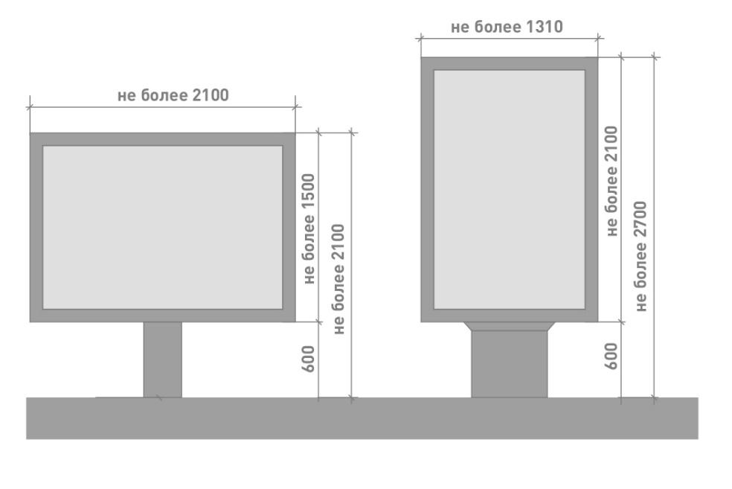
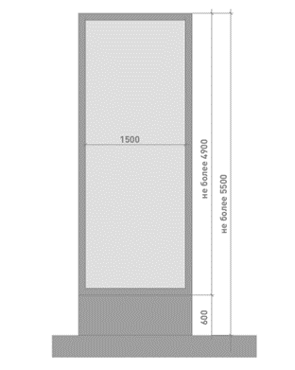

Рис.1

2.2. Информационные стенды размещаются вдоль пешеходных дорожек, на газонной части и в большей степени ориентированы на отдельное общественное пространство и информацию локального значения. Высота стендов не должна превышать 2,1 м, ширина — от 1 до 2,1 м. Если проектом благоустройства территории предусмотрены информационные стенды, то их тип и вид должны соответствовать проекту.
2.3. Информационные пилоны размещаются вдоль тротуаров и ориентированы на навигацию между общественными пространствами или демонстрацию информации общегородского значения. Высота стендов не должна превышать 2,7 м, ширина — 1,31 м.
2.4 Информационные стелы размещаются вдоль главных транспортных магистралей и ориентированы на восприятия общегородской информации из салона движущегося транспортного средства. Высота стелы не должна превышать 5,5 м, ширина — 1,5 м.

3. Требования к навигационным указателям и стендам.
3.1. Навигационный указатель — информационный элемент городской среды, указывающий направление движения в сторону знаковых объектов, достопримечательностей, а также содержащий информацию об объектах и названия улиц. По высоте он не должен превышать 2,7 м, по ширине — 1,31 м. Устанавливается преимущественно на перекрестках, у остановок общественного транспорта (рис.2).

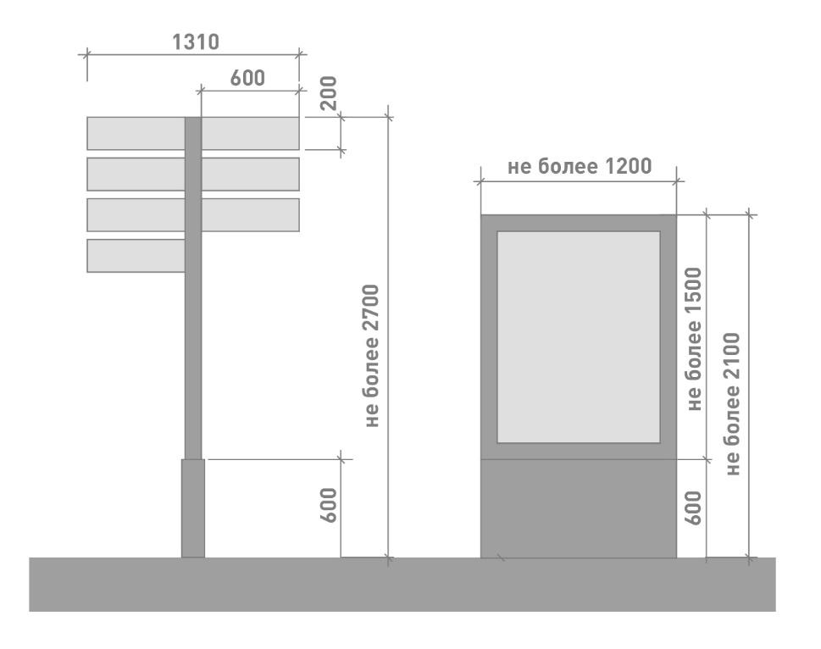
Рис.2

3.2. Навигационный стенд — информационный элемент городской среды, указывающий направление движения в сторону входных и санитарных зон общественного пространства, игровых/спортивных/рекреационных зон внутри общественного пространства. По высоте не должен превышать 2,1 м, по ширине — 1,2 м (рис. 2).
3.3. В случае размещения навигационных указателей вдоль проезжей части расстояние между краем проезжей части и ближайшим к ней краем знака должно быть не менее 1 м, а высота установки — от 2 до 4 м.

IV. Стандарт оформлении и размещения элементов городской среды, включающий требования и рекомендации к элементам благоустройства и их размещению.

1.1. Малые архитектурные формы (скамейки, урны, вазоны, велопарковки, качели, перголы и навесы, люки, приствольные решетки, элементы освещения и ограждения) в пределах одного элемента улично-дорожной сети размещаются в едином стиле.
1.1.1. На территории парков, скверов, спортивных и детских площадок малые архитектурные формы устанавливаются по типу и виду, указанному в проекте благоустройства указанных территорий.
1.1.2. При определении числа урн на территории парка хозяйствующему субъекту необходимо исходить из расчета одна урна на 800 площади парка.
1.1.3. При размещении урн на общественных территориях поселения расстояние между урнами должно быть не более 40 м. Расстояние от скамеек - не менее 1,5 м.
1.2. НТО должны размещаться с учетом:
- схемы размещения НТО;
- нормативов минимальной обеспеченности населения муниципальных образований Ленинградской области торговыми павильонами и киосками по продаже продовольственных товаров и сельскохозяйственной продукции, продукции общественного питания и печатной продукции, установленных нормативным актом Ленинградской области;
- обеспечения беспрепятственного развития улично-дорожной сети;
- обеспечения беспрепятственного движения транспорта и пешеходов;
- обеспечения соответствия деятельности НТО санитарным и экологическим требованиям, правилам продажи отдельных видов товаров, требованиям безопасности для жизни и здоровья людей, в том числе
- требованиям пожарной безопасности, установленным Постановлением Правительства Российской Федерации от 16 сентября 2020 года № 1479 «Об утверждении Правил противопожарного режима в Российской Федерации».
1.2.1. НТО должны размещаться с учетом необходимости
обеспечения благоустройства и оборудования мест размещения НТО, в том числе должно быть обеспечено:
- благоустройство площадки для размещения НТО и прилегающей территории;
- возможность подключения НТО к сетям инженерно-технического обеспечения (при необходимости);
- удобный подъезд автотранспорта, не создающий помех для прохода пешеходов, заездные карманы;
- беспрепятственный проезд пожарного и медицинского транспорта, транспортных средств Министерства Российской Федерации по делам гражданской обороны, чрезвычайным ситуациям и ликвидации последствий стихийных бедствий (МЧС) к существующим зданиям, строениям и сооружениям.
1.2.2. Размещение НТО должно обеспечивать свободное движение пешеходов и доступ потребителей к торговым объектам, в том числе:
- безбарьерная среда жизнедеятельности для инвалидов и иных маломобильных групп населения,
- беспрепятственный подъезд спецтранспорта при чрезвычайных ситуациях.
1.2.3. Внешний вид НТО должен соответствовать внешнему архитектурному облику сложившейся застройки муниципального образования и правилам благоустройства территории.
1.2.4. Планировка и конструктивное исполнение НТО должны обеспечивать требуемые условия приема, хранения и отпуска товаров в соответствии с ГОСТ Р 54608−2011 «Национальный стандарт Российской Федерации. Услуги торговли. Общие требования к объектам мелкорозничной торговли», утвержденным приказом Федерального агентства по техническому регулированию и метрологии от 8 декабря 2011 года № 742−ст.
1.2.5. Территория, прилегающая к НТО, должна соответствовать действующим правилам и нормативам, в том числе правилам благоустройства и (или) нормативам градостроительного проектирования, схеме размещения нестационарных торговых объектов поселения.
1.2.6. Не допускается размещение НТО:
- в местах, не включенных в схему размещения НТО;
- в арках зданий, на газонах (без устройства специального настила), площадках (детских, для отдыха, спортивных), транспортных стоянках;
- охранной зоне водопроводных, канализационных, электрических, кабельных сетей связи, трубопроводов, магистральных коллекторов и линий высоковольтных передач;
- при отсутствии согласования размещения НТО с собственниками соответствующих сетей;
- ближе 5 м от посадочных площадок пассажирского транспорта (за исключением сблокированных с остановочным павильоном), в пределах треугольников видимости;
- на пешеходной части тротуаров и дорожек;
- на расстоянии менее 25 м — от вентиляционных шахт и 15 м — от окон жилых помещений;
- перед витринами торговых организаций;
- на территории выделенных технических (охранных) зон;
- под железнодорожными путепроводами и автомобильными эстакадами, мостами;
- на расстоянии менее 25 м от мест сбора мусора и пищевых отходов, дворовых уборных, выгребных ям (за исключением НТО, в которых осуществляется торговля исключительно непродовольственными товарами);
- в границах одного земельного участка на расстоянии менее 15 м от расположенного на нем объекта торгового, делового, офисного, социального назначения, в том числе строительство которого не завершено;
- в случае если размещение НТО препятствует свободному подъезду пожарной, аварийно-спасательной техники или доступу к объектам инженерной инфраструктуры (объекты энергоснабжения и освещения, колодцы, краны, гидранты и т. д.);
- с нарушением санитарных, градостроительных, противопожарных норм и правил благоустройства территорий муниципального образования.
1.2.7. Рекомендуемые для территории города типы НТО
см. главу 4.
1.3. Мощение и иные покрытия, а также озеленение в пределах одного элемента улично-дорожной сети выполняются в едином стиле.
1.3.1. На территории парков, скверов, спортивных и детских площадок озеленение, мощение и иные покрытия устанавливаются по типу и виду, указанному в проекте благоустройства территорий.

